Территориальная комиссия по делам несовершеннолетних
и защите их прав при администрации
города Нижневартовска

ДОКЛАД

«О положении детей
в городе Нижневартовске в 2017 году»

г. Нижневартовск, 2018

Доклад «О положении детей в городе Нижневартовске в 2017 году» подготовлен территориальной комиссией по делам несовершеннолетних и защите их прав при администрации города Нижневартовска в соответствии со статьей 22 Федерального закона от 24.07.1998 №124-ФЗ «Об основных гарантиях прав ребенка в Российской Федерации», постановлением Правительства Российской Федерации от 02.11.2000 № 839 «Об утверждении Правил разработки и распространения государственного доклада о положении детей в Российской Федерации», постановлением Главы города от 05.02.2010 №115 «Об утверждении Правил разработки, предоставления материалов, издания и распространения доклада о положении детей в городе Нижневартовске».
В докладе отражены вопросы уровня жизни семей с детьми, состояния здоровья детей, питания, образования, воспитания и развития детей, организации отдыха, оздоровления и занятости детей, развития социального обслуживания семьи и детей, внедрения различных технологий работы с семьей и детьми, профилактики семейного неблагополучия и детской безнадзорности.
В докладе приведены статистические показатели, характеризующие динамику изменения положения детей за 2016 - 2017 года, основные демографические характеристики, основные показатели достижений детей и молодежи города, результаты социологических исследований о положении детей в городе в 2017 году.
При подготовке доклада использованы официальные материалы: отделом по организации деятельности комиссии по делам несовершеннолетних и защите их прав; департаментом образования администрации города, управлением культуры администрации города, управлением по физической культуре и спорту администрации города, управлением по опеке и попечительству администрации города, управлением записи актов гражданского состояния администрации города, управлением по социальной и молодежной политике администрации города, управлением социальной защиты населения по городу Нижневартовску и Нижневартовскому району, ОДН ОУУП и ПДН УМВД России по городу Нижневартовску, БУ Ханты-Мансийского автономного округа – Югры «Нижневартовская городская детская поликлиника», БУ Ханты-Мансийского автономного округа – Югры «Нижневартовская окружная клиническая детская больница», КУ Ханты-Мансийского автономного округа – Югры «Центр профилактики и борьбы со СПИД».

СОДЕРЖАНИЕ
Демографическая характеристика | 4
Грудное вскармливание | 8
Охрана здоровья детей | 12
Наблюдение за детьми первого года жизни | 14
Заболеваемость детского населения | 18
Диспансеризация детей с хронической патологией | 19
Организация медицинской помощи детям с ограниченными возможностями | 19
Показатели работы диагностической службы | 26
Иммунопрофилактика | 27
Показатели работы Центра здоровья для детей | 28
Деятельность казенного учреждения «Центр СПИД» | 37
Общее образование | 44
Воспитание и развитие детей дошкольного возраста | 46
Дополнительное образование детей и подростков | 48
Обучение детей с ограниченными возможностями здоровья | 51
Поддержка одаренных детей | 53
Организация питания обучающихся и воспитанников | 61
Социальное обслуживания семьи и детей | 62
Социальное обслуживание детей, оставшихся без попечения родителей | 65
Организация досуга детей и семей, имеющих детей | 74
Организация отдыха и оздоровления детей | 85
Организация трудовой занятости подростков | 90
Организация профилактической работы по формированию здорового образа жизни | 97
Профилактическая работа по формированию законопослушного поведения | 107

Демографические показатели по городу Нижневартовску

Детское население города на 01.01.2018г. составляет 64527 детей (на 01.01.2017 -62553), количество рождений в 2017 году составило 4039 детей (в 2016 году - 4217), младенческая смертность в 2017 году - 2,7%0 (2016 год – 4,2 %0). Детская смертность в 2017 году составила - 0,3%0, (в 2016 году – 0.5%0).
Численность детского населения за отчетный период 2015-2017 годов увеличилась на 4750 детей. Так на 01.01.2015 численность детского населения составляла 59777 детей, на 01.01.2016 – 60842 ребенка, на 01.01.2017 - 62553 ребенка, на 01.01.2018 составляет 64527 детей.

Диаграмма 1
Численность детского населения города Нижневартовска

Численность детского населения города Нижневартовска увеличивается в течение отчетного периода, но не за счет рождаемости, а из-за миграционных процессов и меньшего количества подростков, передаваемых во взрослую поликлинику.
Таблица 1
Демографические показатели по городу Нижневартовску
Год | Рождаемость | Общая смертность | Младенческая смертность | Перинатальная смертность | Естественный прирост
2015 | 16,7 | 6,6 | 3,8 | 4,9 | 10,1
2016 | 15,7 | 6,6 | 4,9 | 4,0 | 9,1
2017 | 14,9 | 7,1 | 2,7 | 4,4 | 7,8
2016г. ХМАО | 15,7 | 6,2 | 4,1 | 5,4 | 9,5

За последние три года отмечается снижение рождаемости с 16,7 % в 2015 году до 14,9%о в 2017 году, в связи с этим снижается естественный прирост. Младенческая и перинатальная смертность носят относительно стабильный характер и значения ниже окружных показателей. Общая смертность за отчетный период – стабильный показатель, незначительно превышающий окружные значения.
Диаграмма 2

Демографические показатели по городу Нижневартовску

Демографические показатели по городу Нижневартовску за отчетный период представлены следующими показателями: количество рождений в 2015 году – 4458 детей, в 2016 году родилось на 241 детей меньше (4417 детей), в 2017 году родилось 4039 детей, что на 378 детей меньше, чем в 2016 году, таким образом можно сделать вывод о снижении рождаемости за последние три года. Младенческая смертность в городе Нижневартовске в течение трех лет регистрируется на стабильно низких показателях по сравнению с окружными: в 2015 году – 3,8%о; 2016 году – 4,9%о; в 2017 году – 2,7%о. Естественный прирост в 2017 году составил 7,8 .
В управлении ЗАГС администрации города Нижневартовска в 2017 году зарегистрировано 4056 записей актов о рождении (2016 год – 4230). Скорость уменьшения количества зарегистрированных записей актов о рождении все же замедлилась по сравнению с прошлым годом (на 5,6 % упала рождаемость в 2016 году и на 4,2 % в 2017 году). Мальчиков родилось больше – 2098 (51,7%), девочек меньше – 1958 (48,3%). В 74 семьях родились двойни.
Популярными именами новорожденных в 2017 году у мальчиков стали: Максим, Артём, Александр; у девочек – Виктория, София, Алиса. Редкими и необычными именами названы – Ричард, Симеон, Велес, Тина, Сиана, Аурелия.
На 0,3%, по сравнению с 2016 годом, увеличилось количество новорожденных, родителями (одним из родителей) которых являются граждане иностранных государств. Среди родителей-иностранцев чаще всего встречаются граждане Таджикистана, Азербайджана и Украины.
По сравнению с прошлым годом количество детей, от которых отказались при рождении, значительно снизилось и составило 8 детей, в 2016 году – 16.
За 2017 год составлено 38 записей актов об усыновлении (удочерении), на 13 записей меньше по сравнению с прошлым 2016 годом (51 запись). Отцовство установлено в отношении 648 детей (2016 год – 704). Снизилось количество одиноких матерей – 276 (2016 год – 312).
Младенческая смертность в городе Нижневартовске характеризуется следующими показателями:
 | 2017 | 2016
мертворожденные | 17 | 13
дети, умершие до года | 19 | 30

Статистика рождаемости первых, вторых, третьих и последующих детей в процентном соотношении за 2017 год, по сравнению с 2016 годом, изменилась незначительно.
В нижневартовских семьях ханты и манси в 2017 году зарегистрировано 13 новорожденных (2016 год – 22).
Количество заключенных браков, по сравнению с соответствующим периодом прошлого года, увеличилось почти на 10% и составило 2029 записей (2016 год – 1824).
В соответствии со статьей 13 Семейного кодекса Российской Федерации брачный возраст устанавливается в восемнадцать лет. Количество граждан, зарегистрировавших брак до достижения брачного возраста уменьшилось.
Количество разводов снизилось и составило 1365 записей актов о расторжении брака (2016 год – 1471).
Наибольшее количество браков, как среди мужчин, так и среди женщин, расторгается в возрасте от 25 до 39 лет.
И если в 2016 году на каждые 100 браков приходилось 80 разводов, то сейчас этот показатель составляет – 67 семей из 100.

Зарегистрировано браков до достижения брачного возраста
2017 год | 6
2016 год | 12

В 2017 году, по сравнению с прошлым годом, отмечается снижение количества расторгаемых браков, в которых имеются несовершеннолетние дети:
 | 2017 год | 2016 год
количество записей актов о расторжении брака | 1365 | 1471
- из них, количество семей расторгнувших брак и имеющих несовершеннолетних детей | 790 | 833
- количество несовершеннолетних детей в семьях, расторгнувших брак | 1126 | 1207

Положительная динамика отдельных показателей зарегистрированных актов гражданского состояния свидетельствуют об эффективности мер социальной поддержки материнства и детства, а демографическая политика, проводимая в городе, округе и стране в целом, способствуют созданию комфортных условий для рождения и достойного воспитания молодого поколения.

ГРУДНОЕ ВСКАРМЛИВАНИЕ.
Наибольшее количество новорожденных по нашему перинатальному центру за последние 15 лет было отмечено 2014 году (5350 детей), а вот с 2015 года началось снижение количества родов. При этом, количество недоношенных новорожденных родилось несколько больше и составило в 2017 году 299 детей – 6,43% от всех родившихся живыми.
Количество родившихся живыми по родильному дому за 2016 – 2017 годы
 | 2016г. | 2017г.
Родилось детей всего: живыми | 4792 | 4650
Доношенных | 4494 | 4351
Недоношенных | 298 | 299
% недоношенных от всех родившихся живыми | 6,22 | 6,43
.
Одним из наиболее важных параметров здоровья рождающегося потомства является структура новорожденных по массе тела при рождении, поскольку масса тела родившегося ребенка характеризует условия внутриутробного развития плода и является интегральным показателем состояния репродуктивного здоровья женщины, течения гестационного процесса и качества жизни матери. Именно поэтому число родившихся детей с низкой массой тела (менее 2500г) эксперты ВОЗ считают объективным критерием социально-экономического благополучия населения.
В последние 4 года отмечается постоянный рост количества маловесных новорожденных (менее 2500 гр.).
Распределение новорожденных по массе тела при рождении
за 2016 – 2017 г.
Весовые категории в гр | 2016г. |  | 2017г.
 | Всего  детей | % | Всего  детей | %
Всего | 2 | 0,04 | 1 | 0,02
Менее 500 | 10 | 0,21 | 9 | 0,19
500-749 | 22 | 0,46 | 13 | 0,28
750-999 | 43 | 0,90 | 36 | 0,77
1000-1499 | 74 | 1,54 | 71 | 1,53
1500-1999 | 178 | 3,71 | 200 | 4,30
2000-2499 | 712 | 14,86 | 717 | 15,42
2500-2999 | 1892 | 39,48 | 1792 | 38,54
3000-3499 | 1371 | 28,61 | 1340 | 28,82
3500-3999 | 488 | 10,18 | 471 | 10,13
4000 и более | 2 | 0,04 | 1 | 0,02
Маловесные менее 2500 | 329 | 6,87 | 330 | 7,10

На базе родильного дома в июне 1999 года был проведен семинар представителями ЮНИСЕФ/ВОЗ «Консультирование по грудному вскармливанию». Проведено 40 часовое обучение сотрудников, по программе поддержки и поощрения грудного вскармливания.
Результатом кропотливой ежедневной работы по внедрению в практику этой программы явилось получение роддомом звания «Больница, доброжелательная ребенку» в 2000году. В последствии это звание было успешно подтверждено еще 2 раза.
Следуя политике успешного грудного вскармливания:
1) Перинатальный центр имеет зафиксированную в письменном виде политику в отношении практики грудного вскармливания.
2) Весь медико-санитарный персонал обучен навыкам, необходимым для выполнения этой программы. Дважды в год проводятся занятия со средним медицинским персоналом по плану 18 часового обучения.
3) Пациенты отделения патологии беременных родильного дома постоянно информируются о преимуществах и методах грудного вскармливания. Их вниманию предоставлена наглядная агитация, видеоматериалы, индивидуальные беседы.
4) Помощь матерям по грудному вскармливанию начинается из родильного зала. На роды женщина поступает в индивидуальный родильный зал, где находится до родов, рожает и наблюдается в раннем послеродовом периоде. Все родильные залы оснащены необходимым оборудованием. С целью улучшения качественной помощи новорожденным выделен из ставок отделения круглосуточный пост неонатолога и медицинской сестры родильного зала. Если нет противопоказаний, ребёнок после рождения выкладывается на живот матери и в течение первого часа жизни прикладывается к груди. После оперативных родов, ребёнок контактирует с матерью и получает грудь в первые 4 часа после операции.
5) В послеродовом отделении всех матерей обучают технике грудного вскармливания и сцеживания. С этой целью проводится показ видеофильмов, оформлены красочные стенды, имеется информационная литература, проводятся индивидуальные консультации.
6) Новорожденные не получают никакой другой пищи или питья, кроме грудного молока, за исключением случаев, обусловленных медицинскими показаниями.
7) В послеродовых отделениях, включая обсервационное и отделении патологии новорожденных, практикуется совместное пребывание матери и ребёнка. Развёрнуты палаты на 1, 2 максимум 3 койки. Мать, постоянно общаясь с ребёнком, чувствует себя спокойно, уверенно, в палатах тихо. В палатах интенсивного лечения новорожденных мать ребёнка имеет возможность находиться неограниченное время, участвует в кормлении, уходе за ребёнком, что является положительным моментом в становлении лактации.
8) Поощряется грудное вскармливание по требованию. Ребёнок прикладывается к груди по первому требованию до 10-12 раз в сутки, что способствует правильному становлению лактации и создает для ребёнка ту атмосферу любви и защищённости, без которых невозможно полноценное развитие интеллекта и психики.
9) В отделениях перинатального центра исключено использование сосок, пустышек у новорожденных, находящихся на грудном вскармливании. Мы видим, что совершенно нет надобности в сосках и пустышках, когда рядом мама. Для докорма используются при необходимости приспособления, состоящие из зонда и бутылочки, шприцы, ложечки.
10) После выписки из родильного дома женщинам рекомендуется обращаться в группы поддержки грудного вскармливания, созданные при детских поликлиниках.
Активно внедряя программу поддержки грудного вскармливания в отделениях перинатального центра города Нижневартовска проделана огромная, важная работа, преодолен стереотип в принципах выхаживания новорожденных. Это ежедневный, кропотливый труд медицинского персонала, требующий индивидуального подхода к каждому пациенту. Принципы успешного грудного вскармливания стали неотъемлемой частью в практике выхаживания новорожденных детей, формировании их физического и интеллектуального здоровья.
С 2009 года перинатальный центр работает по программе РОУС (роды ориентированные на участие семьи). Основные цели данной программы:
  - снижение материнской и младенческой смертности за счет повышения эффективности оказания помощи женщинам и младенцам.
  - профилактика передачи ВИЧ-инфекции от матери к ребенку.
  - снижение повторных абортов и нежелательной беременности.
  - внедрение услуг доброжелательного отношения к молодежи.
  - увеличение доступа к информации по репродуктивному здоровью для мужчин.
В рамках программы РОУЗ перинатальный центр осуществляет следующие направления деятельности:
  - антенатальный уход (дородовое наблюдение).
  - родовспоможение, ориентированное на участие семьи (РОУС).
  - неонатальный уход.
  - исключительное грудное вскармливание.
  - профилактика нежелательной беременности и абортов.
  - обучение медицинских работников современным методам качественной клинической и консультативной помощи.
  - распространение образовательных и информационных материалов для населения и медицинских работников и работа со средствами массовой информации.
В 2017 году:
- 95% новорожденных сразу после рождения контактировали с матерью и получили грудь в течение первого часа жизни, что несколько выше чем в 2016 году.
- 94,4 % новорожденных находились в палатах совместного пребывания матери и ребёнка, что немного ниже чем в 2016 году. Связано это с увеличением количества детей родившихся больными. Заболеваемость новорожденных в 2017 году составила – 328,3 на 1000 родившихся живыми, в то время как в 2016 году этот показатель составлял 317,1‰.
- 8% новорожденных - находились полностью на искусственном вскармливании, что ниже чем в 2016 году. Это новорожденные, переведенные в отделение реанимации и интенсивной терапии новорожденных; дети, переведенные для хирургического лечения в Окружную клиническую детскую больницу; младенцы от ВИЧ - инфицированных матерей и от матерей с гепатитом С, которые отказались кормить детей грудью, по рекомендациям инфекционистов; 7 отказных детей.
В результате 85% новорожденных выписались из родильного дома на полностью грудном вскармливании, что больше чем в 2016 году.
По отделению патологии новорожденных доля детей выписанных на полностью грудном вскармливании уменьшилась с 67,4% в 2016 году до 65% в 2017 году. Это связано с увеличением доли глубоко недоношенных новорожденных в отделении.

Отчет по грудному вскармливанию

по отделению новорожденных родильного дома.

 | 2016г. |  | 2017г.
 | Кол-во | Кол-во | Кол-во | %
Контакт кожа к коже в родильном зале | 4527 | 94,5 | 4417 | 95
Совместное пребывание  Матери и ребенка | 4557 | 95,1 | 4391 | 94,4
Грудное вскармливание | 3858 | 80,5 | 3238 | 85
Смешанное вскармливание | 474 | 9,9 | 839 | 7
Искусственное вскармливание | 460 | 9,6 | 572 | 8

Отчет по грудному вскармливанию
отделения патологии новорожденных.

 | 2016г. |  | 2017г.
 | Кол-во | % | Кол-во | %
Искусственное вскармливание | 292 | 18,8 | 942 | 65
Смешанное вскармливание | 215 | 13,8 | 180 | 12,4
Грудное вскармливание | 1048 | 67,4 | 328 | 22,6

В отделении патологии новорожденных на искусственном вскармливании находились дети, переведенных из отделения реанимации и интенсивной терапии новорожденных и находящиеся в тяжелом состоянии, дети от ВИЧ инфицированных матерей, дети от которых отказались матери, дети от матерей с гепатитом С, дети, матери которых не смогли по различным причинам находиться в отделении вместе с ребенком.

Охрана здоровья детей

Бюджетное учреждение «Нижневартовская городская детская поликлиника» оказывает первичную медико-санитарную помощь детскому и подростковому населению города Нижневартовска в возрасте от 0 до 18 лет. Учреждение создано путем реорганизации муниципального учреждения «Городская больница «Мать и дитя», согласно распоряжению Главы города Нижневартовска от 06.12.2003 № 1206-р «О реорганизации муниципального учреждения «Городская больница «Мать и дитя» путем разделения его на муниципальное учреждение «Перинатальный центр», муниципальное учреждение «Детская городская поликлиника» и «Детская окружная больница». 27.12.2013 учреждение было переименовано в Бюджетное учреждение Ханты-Мансийского автономного округа – Югры «Нижневартовская городская детская поликлиника».
В БУ «Нижневартовская городская детская поликлиника» по состоянию на 01.01.2018 года работает 899 сотрудников, из них 135 - врачей, 507 человек – средний медицинский персонал и 257 человек - прочий персонал. Учреждение оказывает медицинскую помощь по 29 специальностям, что соответствует нормам оказания первичной медико-санитарной помощи (приказам МЗ и СР № 487 от 29.07.2005 , № 633 от 13.10.2005 г.). Содержание работы детской поликлиники регламентируется соответствующими приказами: МЗ и СР РФ № 584 от 04.08.06 «О порядке организации медицинского обслуживания населения по участковому принципу», приказом МЗиСР РФ от 16.04.2012 №366-Н "Об утверждении порядка оказания педиатрической помощи".
Деятельность БУ «Нижневартовская городская детская поликлиника» строится по участковому принципу, сформировано 73 педиатрических участка с численностью детей более 800 человек на каждом участке. В структуре БУ «НГДП» состоит 5 детских территориальных поликлиник, консультативно - диагностический центр, Центр здоровья для детей, транспортный участок. В каждой поликлинике функционируют педиатрические отделения, 3 консультативных отделения, 2 отделения медицинской реабилитации, отделения по организации медицинской помощи в образовательных учреждениях. Плановая мощность БУ «НГДП» составляет 900 посещений в смену, из них детская поликлиника № 1 - 145 посещений в смену, детская поликлиника № 2 – 146, детская поликлиника № 3 – 124, детская поликлиника № 4 – 120, детская поликлиника № 5 – 365 посещений в смену.
В детских поликлиниках развернуты койки дневных стационаров для лечения детей, не требующих круглосуточного врачебного наблюдения. В течение последних трех лет функционировало 105 коек следующего профиля: неврологические - 30 коек, ортопедические – 10 коек, хирургические 5 коек, соматического профиля – 55 коек, гастроэнтерологического профиля -5. Работа дневных стационаров пользуется большой популярностью среди населения, т.к. дает возможность пролечить ребенка, не отрывая его от привычной домашней обстановки, позволяет избежать психотравмирующей ситуации.
Консультативно-диагностический центр оснащен самым современным оборудованием международного уровня как для скрининговых, так и для высокотехнологичных видов исследований. В структуру КДЦ входят функциональная, рентгенологическая и лучевая диагностика, функционирует эндоскопический кабинет, а также клинико – диагностическая лаборатория. Проводятся следующие виды исследований: ЭКГ, рентген - обследования, электроэнцефалография, транскраниальная допплерография, лабораторные исследования, (клинические и биохимические, иммуноферментные исследования), холтеровское мониторирование АД и ЭКГ, весь комплекс УЗИ – обследований, спирография, ФГДС исследование. Все это позволяет своевременно и качественно выявлять патологию у детей на ранних стадиях развития заболеваний. При проведении контроля качества оказания медицинской помощи учитывается стандарт оказания помощи.
С декабря 2010 года в структуре учреждения открыт Центр здоровья для детей на основании приказа Министерства здравоохранения и социального развития РФ от 16.03.2010г. № 152-н «О мерах, направленных на формирование здорового образа жизни у граждан Российской Федерации, включая сокращение потребления алкоголя и табака». Также в Центре здоровья для детей ведет прием медицинский психолог, специалист по социальной работе, работает кабинет БОС – психоэмоциональной, офтальмологической коррекции, проводятся занятия в Школах здоровья.
В целях совершенствования медицинской помощи детям из группы риска, по формированию хронической и инвалидизирующей патологии, а также обеспечения этапности, преемственности и эффективного взаимодействия медицинских организаций Ханты-Мансийского автономного округа – Югры, в апреле 2015 года создан кабинет мониторинга состояния здоровья и развития детей первых трех лет жизни из групп перинатального риска по формированию хронической и инвалидизирующей патологии, в том числе детей, рожденных с экстремально низкой, низкой массой тела и недоношенными. Кабинет мониторинга осуществляет организацию консультативной, диагностической, лечебной и реабилитационной помощи детям первых трех лет жизни из групп перинатального риска по формированию хронической и инвалидизирующей патологии. По состоянию на 31.12.2017 года в кабинете мониторинга состоит на учете 163 ребенка, на каждого ребенка заведена карта наблюдения, 100% детей прошли курс лечения в отделении медицинской реабилитации.
Отделение неотложной медицинской помощи в БУ «Нижневартовская городская детская поликлиника» открыто 10.11.2014г. Количество лиц, которым оказана помощь на выезде в 2016 году составила 2 782 человека, в 2017 году-1982 человека.

Наблюдение за детьми первого года жизни.
Всего за 2017 год поступило под наблюдение 3812 новорожденных (в 2016г. – 3985). Дородовые патронажи к беременным женщинам проведены на 98,9%, новорожденные посещены на дому после выписки из роддома в первые три дня в 99,8% случаев. При постановке новорожденного ребенка под амбулаторное наблюдение в детскую поликлинику, осуществляется тесное взаимодействие с БУ ХМАО –Югры «Нижневартовский перинатальный Центр» по передаче всей необходимой информации о новорожденном. Происходит своевременный обмен информацией с Медико-генетической консультацией г. Сургута по поводу результатов неонатальных скринингов. Все новорожденные, имеющие отклонения в состоянии здоровья осматриваются заведующим педиатрическим отделением, проводится оценка группы здоровья, составляется индивидуальный план диспансерного наблюдения.
Таблица 2
Показатели работы с детьми 1 года жизни
Показатели | 2015г. | 2016г. | 2017г.
Поступило новорожденных | 4229 | 3985 | 3812
Проведено дородовых патронажей в % | 98,9 | 98,9 | 98,9
Посещение в первые три дня в % | 99,8 | 99,8 | 99,8
Количество детей, достигших 1 года жизни | 4209 | 4189 | 4137
Систематически наблюдались врачом в % | 99,8 | 99,8 | 99,8
На грудном вскармливании в % до 1 года | 57 | 57 | 57
Индекс здоровья в % | 17,93 | 17,93 | 17,94
В детских поликлиниках организована планомерная работа по пропаганде грудного вскармливания. В 2010 году поликлиника подтвердила звание ВОЗ/ЮНИСЕФ «Больница, доброжелательная к ребенку». Врачи и медицинские сестры ежегодно проходят обучение на семинаре по теме: «Грудное вскармливание- «золотой стандарт» питания детей» по 18 часовой программе ВОЗ/ЮНИСЕФ. При кабинетах здорового ребенка организованы «группы поддержки» грудного вскармливания, в школах «молодой матери» обучается ежегодно более трех тысяч человек.
С января 2011 года на территории города Нижневартовска реализуется проект «Электронный Вартовчонок». Сформирована единая база детей, получающих бесплатное питание. Во всех детских поликлиниках работают пункты выдачи молочных смесей, исключена территориальная привязанность населения к раздаточному пункту.
Заболеваемость детей первого года жизни в 2017 году снизилась по сравнению с 2016 годом и составляет – 2025,1%0 (2016- 2042,8 %0) на 1000 детей первого года.
Таблица 3
Заболеваемость детей первого года жизни
(показатель на 1000 детей 1 года жизни)
Классы болезней | 2015г. | 2016г. | 2017г.
Всего заболеваний из них | 2098,8 | 2042,0 | 2025,1
Некоторые инфекционные и паразитарные | 71,5 | 71,8 | 75,6
Болезни крови и кроветворных органов | 37,8 | 37,4 | 30,4
Болезни эндокринной системы | 19,5 | 19,8 | 18,2
Болезни нервной системы | 127,5 | 128,1 | 131,1
Болезни глаза и его придаточного аппарата | 71,1 | 71,8 | 76,8
Болезни уха и сосцевидного отростка | 38,2 | 38,4 | 39,6
Болезни органов дыхания | 1103,1 | 1101,4 | 1126,5
Болезни органов пищеварения | 69,1 | 68,2 | 75,6
Болезни мочеполовой системы | 17,3 | 17,6 | 18,9
Отдельные состояния, возникшие в перинатальном периоде | 335,5 | 332,2 | 273
Врожденные аномалии | 35,1 | 34,6 | 33,6
Травмы и отравления | - | - | -
Болезни кожи и подкожной клетчатки | 97,5 | 70,4 | 74,4
Прочие болезни | 46,2 | 44,3 | 51,1

В структуре заболеваний детей первого года жизни в 2017 году, как и в 2016 году, на первом месте стоят болезни органов дыхания, на втором месте – состояния, возникающие в перинатальный период, на третьем месте - болезни нервной системы, эти ранговые показатели соответствуют окружным показателям.
Диспансерное наблюдение детей 1 года жизни предусматривает этапное лечение: стационар – детская поликлиника - реабилитация в условиях поликлиники.
Реабилитация является одним из важных этапов в общей системе лечебно-профилактических мероприятий. Своевременное и рациональное применение реабилитационных методов лечения в этапной терапии больных детей 1 года жизни значительно повышает ее эффективность, позволяет предотвратить тяжелые последствия заболеваний, приводящие к инвалидизации. Реабилитационные мероприятия проводятся на базе дневных стационаров детских поликлиник, специализированных отделениях БУ ХМАО-Югры «НОДКБ» г. Нижневартовска, в реабилитационном центре «Таукси».
В целях совершенствования медицинской помощи детям из группы риска по формированию хронической и инвалидизирующей патологии, а также обеспечения этапности, преемственности и эффективного взаимодействия медицинских организаций Ханты-Мансийского автономного округа – Югры, в апреле 2015года создан кабинет мониторинга состояния здоровья и развития детей первых трех лет жизни из групп перинатального риска по формированию хронической и инвалидизирующей патологии, в том числе детей, рожденных с экстремально низкой, низкой массой тела и недоношенными.
Кабинет мониторинга осуществляет организацию консультативной, диагностической, лечебной и реабилитационной помощи детям первых трех лет жизни из групп перинатального риска по формированию хронической и инвалидизирующей патологии.
Дневные стационары функционируют на базе детских поликлиник № 1,2,4,5. Основная задача в период лечения детей в условиях дневного стационара – проведение комплекса лечебно-оздоровительных мероприятий восстановительного лечения, реабилитации с учетом характера, степени и тяжести заболевания, возраста и индивидуальных особенностей ребенка.
Детские поликлиники оснащены вспомогательными кабинетами для восстановительного лечения: физиотерапевтические кабинеты, кабинеты массажа, залы лечебной физкультуры, процедурные кабинеты, игровые комнаты для детей, в детской поликлинике № 5 дополнительно имеются: бассейн, ванны для обучения плаванью детей с 2 недельного возраста.
Используются следующие методики в лечебно-оздоровительном процессе:
- ЛФК – занятия по индивидуальным программам с постизометрической релаксацией спазмированных мышц, гимнастика на медицинболах, изотонические упражнения с паузой удержания для растяжения спазмированных мышц и использованием отягощения утяжелителями и собственным весом ребенка. Для развития мелкой моторики используются пальчиковые игры и игрушки Монтиссори. Занятия в сухом бассейне с использованием сенсомячей.
- Физиотерапия – лекарственный электрофорез в сочетании с полиминеральными салфетками.
- Фотохромотерапия (для лечения двигательных нарушений, повышенной нервно-рефлекторной возбудимости; при задержке психо-речевого развития).
- КВЧ - терапия на аппарате «Стелла» (при ЗПРР, при вегетовисцеральной дисфункции).
- Микроволновая терапия – ДМВ от аппарата «Ранет» (для улучшения мозгового кровотока и венозного оттока).
- Транскраниальная микрополяризация головного мозга микротоками от аппарата «Ионосон» (для лечения перинатального поражения ЦНС, при ЗПРР).
- Магнитолазерная терапия от аппарата «Рикта» (для лечения акушерских параличей и миелопатий), лазеротерапия от аппарата «ЛАЗ – expert» (для лечения ППЦНС с двигательными нарушениями).
- Лечение электростатистическим полем от аппарата «Хивамат» (при лечении вялых и спастических параличей).
Детям, поступившим на лечение в дневной стационар, проводятся клинико-лабораторные исследования, бактериологические исследования, функционально-диагностические исследования: нейросонография, УЗИ органов брюшной полости, органов МВС, УЗДГ сосудов бассейна сонных артерий и вертебробазилярного бассейна, ЭЭГ, ЭХО-ЭГ.
Таблица 4
Эффективность реабилитационных мероприятий
 | 2015г. | 2016г. | 2017г.
 | % | % | %
С улучшением | 79,9 | 79,9 | 79,8
Без перемен | 1,1 | 1,1 | 1,1
С ухудшением | - | - | -
Выздоровление | 19,0 | 19,0 | 19,1

С целью улучшения качества оказания медицинской помощи детям первого года жизни, в том числе, родившимся с ЭНМТ и ОНМТ, планируется продолжить развитие и совершенствование реабилитационных мероприятий для детей первого года жизни, в условиях дневных стационаров детских поликлиник. В 2017 году получили лечение в дневных стационарах 163 ребенка, родившихся с ЭНМТ и ОНМТ.

Заболеваемость детского населения
Общая заболеваемость (болезненность) детей от 0 до 14 лет в 2017г. составила – 1862,3 %0 (в 2016 году - 1861,3%0).
Таблица 5
Структура общей заболеваемости детей в 2015 -2017 годов (в %)
 | 2015 | 2016 | 2017
Болезни органов дыхания | 1266,6 | 1262,3 | 1288,5
Инфекционные заболевания | 123,4 | 128,4 | 128,5
Болезни глаза и придаточного аппарата | 69,7 | 69,9 | 62,5
Болезни органов пищеварения | 65,4 | 66,2 | 76,4
Болезни нервной системы | 58,8 | 58,7 | 63,2
Болезни костно-мышечной системы | 56,1 | 56,4 | 58,2

Анализируя данные общей заболеваемости детей за последние три года, можно сделать следующие выводы: первое место занимают болезни органов дыхания, второе место - инфекционные заболевания, третье место - болезни органы пищеварения.
Общая заболеваемость (болезненность) подростков города в 2017 году составила 1435,4%0 (2016г. –1434,8 %0).

Таблица 6
Структура общей заболеваемости (%0)
 | 2015 | 2016 | 2017
первое место занимают болезни органов дыхания | 763,9 | 765,6 | 762,3
второе место – заболевания органов пищеварения | 118,7 | 119,0 | 124,1
третье место – заболевания костно-мышечной системы | 100,7 | 100,7 | 99,9

Диспансеризация детей с хронической патологией
Отмечается снижение процента детей, подлежащих диспансерному наблюдению: в 2017 году на диспансерном учете состояло 7619 детей, что составляет 11,8% от всего детского населения, в сравнении с 2016 на диспансерном учете состояло 8115 человек, что составляло 12,9 % от всего детского населения.
В структуре хронических заболеваний у детей до 17 лет:
- на первом месте - болезни нервной системы 14,5 %;
- на втором месте болезни органов пищеварения-14,4 %;
- на третьем месте болезни глаза и придаточного аппарата – 10,8 %;
- на четвертом место болезни костно-мышечной системы -9,1%.

Организация медицинской помощи детям с ограниченными возможностями

Согласно постановлению Правительства РФ № 95 от 20.02.2006 «О порядке и условиях признания лица инвалидом» в бюро медико-социальной экспертизы при освидетельствовании и переосвидетельствовании детей-инвалидов разрабатывается индивидуальная программа реабилитации ребенка. При признании ребенка инвалидом на длительный срок медицинская программа реабилитации разрабатывается лечащим врачом ежегодно или при изменении состояния здоровья ребенка-инвалида. Классификация и критерии, используемые, при осуществлении медико-социальной экспертизы, утверждены приказом Министерства труда России от 17.12.2015г. №1024н, административный регламент по предоставлению государственной услуги по проведению медико-социальной экспертизы определен приказом Минтруда России от 29.01.2014 №59н.
Таблица 7
Распространенность инвалидности
Наименование | 2015год | 2016год | 2017год
Численность детского населения  в г. Нижневартовске | 60842 | 62553 | 64527
Из них:  детей-инвалидов /% от общего детского населения | 663/1,0 | 644/1,0 | 639/0,9
Распространенность инвалидов на 10 000 детского населения по г. Нижневартовску | 108,9 | 102,9 | 99,02

Отмечается снижение показателя распространенности детей-инвалидов на 10 000 детского населения с 102,9 в 2016 году до 99,02 в 2017 году.
По социальной значимости проблема детской инвалидности не менее важна, чем проблема младенческой и детской смертности.
Согласно действующему законодательству РФ определение «дети-инвалиды» распространяется на детей и подростков в возрасте до 18 лет, что соответствует конвенции ООН о правах ребенка.
У детей устанавливаются разные сроки отнесения к категории инвалидов, так как с возрастом многие функции могут быть компенсированы.
Таблица 8
Динамика числа освидетельствованных
Наименование | 2015год | 2016год | 2017год
Направлено на освидетельствование всего детей в бюро МСЭ | 497 | 480 | 493
Направлено на освидетельствование на инвалидность | 417 | 404 | 432
Признано инвалидами | 389 | 396 | 405
Направлено на освидетельствование на динамику с целью коррекции ИПР | 80 | 76 | 61

Общее число детей, освидетельствованных в БМСЭ в 2017г. составило 432, что на 28 детей больше, чем в 2016 году (404).
В течение 2017 года первично на медико-социальную экспертизу было направлено 84 ребенка, из них 5 детей не признаны инвалидами (одному ребенку реабилитационные мероприятия проведены не в полном объеме, у 3 детей нарушения функций незначительные-20%, в одном случае представитель ребенка не оформил опекунство, т.е не является законным представителем).
В результате реабилитации достигли компенсации утраченых функций (снят статус ребенка-инвалида) 22 ребенка, в 2016г. -17 детей.
Все дети, которым был снят статус «ребенок-инвалид», остаются под наблюдением врача в группе диспансерного учета.
Таблица 9
Структура детей инвалидов по нозологическим формам
Нозологические формы | 2015год | 2016год | 2017год
Всего | 663 | 644 | 639
Новообразования | 35 | 38 | 44
Болезни эндокринной системы | 75 | 73 | 83
Болезни нервной системы | 249 | 267 | 260
Болезни глаза и придаточного аппарата | 39 | 36 | 34
Болезни уха и сосцевидного отростка | 101 | 100 | 91
Болезни системы кровообращения | 6 | 7 | 9
Болезни органов дыхания | - | - | -
Болезни органов пищеварения | 8 | 7 | 7
Болезни костно-мышечной системы и соединительной ткани | 22 | 21 | 23
Болезни мочеполовой системы | 9 | 9 | 6
Врожденные аномалии (пороки развития, деформации и хромосомные нарушения) | 105 | 76 | 68
Болезни крови, кроветворных органов и отдельные нарушения вовлекающие иммунный механизм | 7 | 5 | 8
Травма | 7 | 5 | 6

В течение 2017 года во взрослую сеть переданы-46; выбыли из города-7; изменен диагноз-7; полная реабилитация-22.
При анализе нозологической структуры болезней, обусловивших возникновение инвалидности:
- на I месте в 2017 году стоят болезни нервной системы 260 детей- 40,6% (в 2016году - 267 человек, что составляет 41,4% от общего количества детей-инвалидов, из них в 2017 году детей с диагнозом ДЦП -138 - 53,0%, в 2016 году -136, что составляет 54,6%).
- II место в структуре нозологий в 2017 году занимают болезни уха и сосцевидного отростка 91 ребенок -14,2% (в 2016 году 100 детей -15,5%).
- III место в 2017 году занимают болезни эндокринной системы 83 ребенка-12,9% (в 2016 году 76 детей -11,8%).
Количество маломобильных групп: «колясочников» 49 детей -7,6% (в 2016 году 52 ребенка-8,0%), «лежачих» 51 ребенок-7,9% (в 2016 году 46 детей-7,1%).
Из 639 детей- инвалидов: 106 посещают детские дошкольные образовательные учреждения, обучающихся 375 детей (из них 60 детей обучаются на дому), 158 неорганизованные дети.
Таблица 10
Первично признанные дети инвалидами
Нозологические формы | 2015год | 2016год | 2017год
Направлено всего детей | 62 | 97 | 84
Признаны инвалидами всего | 50 | 89 | 79
Не признаны инвалидами | 12 | 8 | 5
Показатель первичной инвалидности на 10 000 детского населения БУ «НГДП» | 8,2 | 14,2 | 12,2

Отмечается снижение уровня первичной детской инвалидности с 14,2 в 2016 году до 12,2 в 2017 году на 10 000 детского населения.
Таблица 11
Структура первичной инвалидности по основным классам болезней
Нозологические формы | 2015год | 2016год | 2017год
Всего | 50 | 89 | 79
Новообразования | - | 8 | 1
Из них: злокачественные новообразования лимфоидной, кроветворной и родственных им тканей | - | 2 | 1
Болезни эндокринной системы | 4 | 16 | 24
Болезни нервной системы | 21 | 33 | 19
Болезни глаза и придаточного аппарата | - | 3 | -
Болезни уха и сосцевидного отростка | 5 | 11 | 10
Болезни системы кровообращения | 1 | 2 | 2
Болезни органов дыхания | - | - | -
Болезни органов пищеварения | 1 | 1 | 2
Болезни костно-мышечной системы и соединительной ткани | 7 | 2 | 6
Болезни мочеполовой системы | 2 | 2 | 2
Врожденные аномалии (пороки развития, деформации и хромосомные нарушения) | 7 | 8 | 11
Травма | 1 | 2 | -
Болезни крови, кроветворных органов и отдельные нарушения вовлекающие иммунный механизм | 1 | 1 | 2

При анализе первичной инвалидности по нозологическим формам:
на I месте составляют болезни эндокринной системы-24 ребенка -30,4%
II место - болезни нервной системы-19 детей -24,0%
III место -врожденные аномалии (пороки развития, деформации и хромосомные нарушения)-11 детей -13,9%
Таблица 12
Структура первичной детской инвалидности по возрастам
Возраст | 2015год | 2016год | 2017год
 | % | % | %
0-4 лет | 76,0 | 65,1* | 62,8
5-9 лет | 8,0 | 12,3 | 19,7
10-14 лет | 12 | 14,2 | 11,3
15-17 лет | 14 | 8,4 | 6,2

В структуре первичной инвалидности по основным классам болезней отмечается абсолютный рост в классе болезней эндокринной системы (сахарный диабет), которые диагностируются в старшем дошкольном, школьном возрастах.
В возрастной структуре первичной детской инвалидности за 3 года по БУ ХМАО Югры «НГДП» самый высокий процент приходится на ранний детский возраст (от 0 до 4 лет). Принимая во внимание то, что первое место в структуре первичной детской инвалидности (по нозологиям) занимают заболевания центральной нервной системы, это говорит о раннем выявлении патологии и раннем определении статуса «ребенок-инвалид», что имеет большое значение для своевременной медико-социальной помощи при комплексной реабилитации больного ребенка.
Показатели инвалидности отражают качество организации медицинской помощи, эффективность лечения, реабилитации и профилактики, факторы социально- экономического характера. Мерами предупреждения инвалидности являются профилактика заболевания, вовремя начатое комплексное полностью проведенное лечение, реабилитация.
Для оказания качественной медико-социальной помощи детям необходимо продолжить сотрудничество с БМСЭ, ФСС, органами социальной защиты, страховыми компаниями, в работе руководствоваться нормативными документами по экспертизе качества оказания медицинской помощи.
Медицинская реабилитация детей-инвалидов
Медицинское реабилитационное обеспечение детского населения в городе Нижневартовске осуществляется БУ ХМАО Югры «Нижневартовская городская детская поликлиника», реабилитационным центром «Таукси», «Нижневартовская окружная детская клиническая больница», федеральные медицинские учреждения.
В детских поликлиниках реабилитация детей с ограниченными возможностями проходит в условиях дневных стационаров, в отделениях медицинской реабилитации, функционирует 105 коек для лечения всех категорий детского населения.
В течение 2017 года в дневных стационарах пролечено 153 ребенка-инвалида 100% от подлежащих, 23,9% от общего количества детей-инвалидов. В 2016 году прошли курс восстановительного лечения 149 детей-инвалидов 100% от подлежащих, 23,1% от общего количества детей-инвалидов.

Таблица 13
Медицинская реабилитация в дневных стационарах по заболеваниям
Заболевания | 2015год | 2016год | 2017год
Заболевания костно-мышечной системы | 16 | 14 | 17
Заболевания нервной системы | 98 | 123 | 126
Из них: ДЦП | 29 | 32 | 31
Заболевания органов пищеварения | 4 | 7 | 6
Прочие заболевания | 9 | 5 | 4

Ежегодно от 19% до 23% детей-инвалидов получают реабилитационное лечение в дневных стационарах БУ «Нижневартовская городская детская поликлиника».
Каждый ребенок в соответствии с тяжестью состояния, согласно стандартам медицинской помощи получил курс восстановительного лечения:
- медикаментозное лечение (инъекции, таблетированные препараты);
- физиопроцедуры (электролечение, светолечение);
- кислородный коктейль;
- лечебный массаж (ручной, аппаратный);
- занятия ЛФК (групповые, индивидуальные);
- занятия на компьютерных системах;
- занятия с психологом;
- занятия с логопедом;
- занятия в бассейнах (водный, сухой);
-занятия в кабинете охраны зрения.
Для исполнения индивидуальной программы реабилитации детей-инвалидов привлекаются не только специалисты городских детских лечебно-профилактических учреждений, но и коррекционные учреждения образования, социальной защиты населения, учреждения здравоохранения федерального значения.
В учреждении социального обслуживания ХМАО-Югры «Реабилитационный центр для детей и подростков с ограниченными возможностями «Таукси»» за 2017 год прошли реабилитацию 588 детей-инвалидов -76,36% от общего количества инвалидов. В 2016 году 494 ребенка 76,7%.
Медицинская реабилитация детей за пределами города проводится в учреждениях здравоохранения федерального значения согласно приказа ДЗ ХМАО-Югры №807 от 11.08.2016г. «Об организации деятельности комиссии Департамента здравоохранения ХМАО-Югры по отбору пациентов для оказания высокотехнологичной медицинской помощи», в соответствии с приказами Министерства Здравоохранения Российской Федерации от 29.12.2014г. №930н «Об утверждении Порядка оказания высокотехнологичной медицинской помощи с применением специализированной информационной системы», от 02.12.2004г. №796н «Об утверждении положения об организации оказания специализированной, в том числе высокотехнологичной, медицинской помощи».
В течение 2016 года специализированную, в том числе высокотехнологичную, медицинскую помощь за пределами округа получили 57 детей-инвалидов, из них СМП -30 (за счет средств ОМС), ВТМП -27 (федеральное финансирование) -50,3% от общего числа детей, получивших лечение. За 2017 год 100 детей получили медицинскую помощь в федеральных клиниках, из них 46 детей за счет федеральных квот, 54 ребенка за счет средств ОМС.
Мониторинг выполнения ИПРа проводится при активном посещении ребенка на дому, на приеме. В течение 2017 года проведено посещений на дому участковыми-педиатрами 1304 (в 2016г.-1171), участковыми медицинскими сестрами 2168 (в 2016г.-1588), осмотрено врачами-специалистами на дому 152 ребенка-инвалида(в 2016г.-172).

Таблица 14
Выполнение ИПРА у детей-инвалидов (медицинская реабилитация)
Возраст | 0-4 |  | 5-9 |  | 10-14 |  | 15-17 |  | 0-17
Методы реабилитации | Число детей, которым проведена ИПР | % от всех детей, которым назначена | Число детей, которым проведена ИПР | % от всех детей, которым назначена | Число детей, которым проведена ИПР | % от всех детей, которым назначена | Число детей, которым проведена ИПР | % от всех детей, которым назначена | Число детей, которым проведена ИПР | % от всех детей, которым назначена
Медикаментозная | 145 | 95,39 | 192 | 94,58 | 171 | 100 | 109 | 97,16 | 617 | 96,78
Физические | 138 | 90,74 | 169 | 90,96 | 104 | 93,71 | 70 | 97,94 | 481 | 93,33
Массаж | 128 | 84,27 | 122 | 93,97 | 104 | 83,37 | 70 | 93,73 | 424 | 88,83
ЛФК | 121 | 79,60 | 145 | 78,04 | 125 | 83,09 | 87 | 87,99 | 478 | 82,18
Сан-кур.лечение | 0 | 0,00 | 80 | 39,40 | 91 | 53,21 | 62 | 54,86 | 233 | 36,86

Услуги по медицинской реабилитации являются начальным и основным звеном в общей системе реабилитационных услуг и должны осуществляться параллельно с другими реабилитационными услугами, составляя единую систему и непрерывный процесс.
Эффективность услуг по медицинской реабилитации характеризуется улучшением показателей функционирования органов и систем, а также расширением социальной деятельности инвалида, появлением или восстановлением способности к самообслуживанию, общению.
Дневные стационары оказывают существенную помощь в реабилитации детей-инвалидов. Адекватное и вовремя начатая терапия у детей с рецидивирующими обструктивными бронхитами предупреждает прогрессирование аллергических проявлений, формирование бронхиальной астмы и первичный выход на инвалидность. В городе Нижневартовске в течение ряда лет нет детей-инвалидов с заболеваниями органов дыхания.
В результате эффективности реабилитационных мероприятий, показатель распространенности инвалидов остается стабильным.

Показатели работы диагностической службы

Диагностическая служба объединена в структуру Клинико – диагностического центра. В неё входит функциональная диагностика, рентгенологическая и лучевая диагностика, эндоскопический кабинет, а также клинико-диагностическая лаборатория. Кабинеты оснащены новым, современным оборудованием международного уровня.
1. Рентгенологическая служба
В 2017 г. было проведено 11376 рентгенодиагностических исследований (в 2016г.-13193). Наибольшее количество исследований было проведено при обследовании костно-суставной системы – 8216 (в 2016г.-10769) исследований, обследований органов грудной клетки - 3063 (в 2016г.- 2315), прочих органов и систем – 41 (в 2016г. -52).
2. Ультразвуковая служба
В 2017 г. всего было сделано ультразвуковых исследований – 21382 (в 2016г. – 17961)
На первом месте - УЗ исследования сердечно-сосудистой системы - 7922 (в 2016г. – 7153).
На втором УЗИ брюшной полости – 2664 (в 2016г.-1457).
На третьем УЗИ щитовидной железы – 697 (в 2016г. – 377).
Процент выявленной патологии 30-33%.
3.Функциональная диагностика
Проведено в 2017 г. всего 20236 исследований (в 2016 году - 12346), что на 63,9 % больше чем в 2016 году. На первом месте ЭКГ – 17759 исследований (в 2016 г. - 10035).
4.Эндоскопический
Проведено эндоскопических исследований 835 (в 2016 году – 771).
5.Клинико-диагностическая лаборатория
Общее количество всех лабораторных исследований в 2017г. составило 805872 (в 2016г. – 782626 исследований).

Иммунопрофилактика

Иммунопрофилактика детского населения города Нижневартовска в 2017 году проводилась согласно плану вакцинации по Национальному календарю профилактических прививок и в рамках реализации мероприятий подпункта 1.3. «Профилактика инфекционных и паразитарных заболеваний, включая иммунопрофилактику» государственной программы ХМАО-Югры «Развитие здравоохранения на 2014-2020 годы», утвержденной постановлением Правительства Ханты-Мансийского автономного округа-Югры от 7 ноября 2014 года №420-п.
За 12 месяцев 2017 года план иммунизации детей города Нижневартовска против дифтерии, коклюша, столбняка, вирусного гепатита В, краснухи, кори, эпидемического паротита выполнен на 96-97%, против туберкулеза – на 100%. В связи с несвоевременной, недостаточной поставкой инактивированной полиомиелитной вакцины в рамках федеральной программы «Вакцинопрофилактика», план вакцинации детского населения против полиомиелита в 2017 году выполнен на 63%.
В городе Нижневартовске в 2017г. продолжена иммунизация детского населения против пневмококковой инфекции в рамках Национального календаря профилактических прививок с учетом детей, не охваченных прививками согласно прививаемому возрасту в 2014 -2016. За 12 месяцев показатели выполнения годового плана вакцинации детей против пневмококковой инфекции составили 78% (план -4300, привито 3349 детей), плана ревакцинации- 56% (план 4185, ревакцинировано 2347 детей).
Невыполнение планового показателя обусловлено большим количеством отказов родителей от ревакцинации, а также от вакцинации детей до года, приверженностью к вакцинации детей в более старшем возрасте с целью уменьшить инъекционную нагрузку (детям с 1г до 2-х лет показано две прививки - вакцинация и ревакцинация, старше 2-х лет показана одна прививка). Так в 2017 году привито до 1 года- 1464 ребенка, привито старше 1 года 1885 детей.
Своевременность вакцинации детей против инфекционных заболеваний в декретированные возраста (12 мес., 24 мес.) в 2017 году составила не менее 95% по всем инфекциям, кроме полиомиелита(74%) и пневмококковой инфекции (92%).
Против гриппа план иммунизации детского населения города Нижневартовска в целом выполнен на 100%, в том числе и по контингентам организованных и неорганизованных детей (9500-дети ДОУ, 19000- школьники 1-11 классов, 3300- н/орг.дети), всего привито 31800 детей, что составило 49% детского населения города Нижневартовска.
Продолжена иммунизация детского населения города в рамках Регионального календаря профилактических прививок. Против вирусного клещевого энцефалита вакцинировано 484 ребенка, ревакцинировано 1824 ребенка города Нижневартовска. Против туляремии привито 37 детей, против ветряной оспы- 33 ребенка, против вирусного гепатита «А» – 128 детей, против гемофильной инфекции прививки получили 1550 детей (на 128% больше запланированного количества).

Показатели работы Центра здоровья для детей

Центр здоровья для детей (ЦЗ) в МБУ «Детская городская поликлиника» открылся на основании приказа Министерства здравоохранения и социального развития РФ от 16.03.2010г. № 152-н «О мерах, направленных на формирование здорового образа жизни у граждан Российской Федерации, включая сокращение потребления алкоголя и табака» и приказа Департамента Здравоохранения администрации города Нижневартовска от 24.05. 2010г. №116 «О создании Центра здоровья для детей». Центр здоровья для детей начал свою работу 20.12.2010г.
Таблица 15

Статистический показатели комплексного обследования
год | всего | из них первично | из них выявлено |  | Назначены индивидуальные планы по здоровому образу жизни | Направлено первично
 |  |  | здоро-вые | с факторами риска
 |  |  |  |  |  | к врачам-специа-  листам АПУ* | в ста-  ционар
2015 | 2872 | 2737 | 1245 | 1492 | 1492 | 188 |  | 1
2016 | 3057 | 2872 | 1299 | 1573 | 1573 | 293 |  | -
2017 | 3360 | 3289 | 1638 | 1651 | 1651 | 389 |  | -

За отчетный период в ЦЗ для прохождения комплексного обследования обратилось всего 3360 детей и подростков. За отчетный период посещаемость варьирует, что связано с объективными причинами: школьники проходят обследование организованно и в актированные дни, каникулы – посещаемость Центра здоровья для детей снижается, прием ведется по само обращаемости.
После проведенного первичного обследования выявлено детей и подростков с факторами риска в 2017 году на 10,6 % больше по сравнению с 2015 годом. Здоровых детей составило на 32% больше в 2017 году по сравнению с 2015 годом. На основании результатов тестирования на аппаратно-программном комплексе и обследования на установленном оборудовании составлен индивидуальный план по ведению здорового образа жизни всем детям с выявленными функциональными нарушениями. Для определения дальнейшей тактики наблюдения и лечения в амбулаторно – поликлинические учреждения направлено 389 детей в 2017 году, что составило 11,6 % от общего количества обследованных детей. В стационар дети не направлялись.
Обобщив данные можно отметить стабильное распределение соотношения здоровых детей и детей с факторами риска, по результатам комплексного обследования. Отмечается рост выявления заболеваний требующих дополнительного обследования и лечения в условиях поликлиники и значительное увеличение процента детей направленных для коррекции к специалистам Центра здоровья.
Отмечается увеличение процента посещения Центра здоровья для детей более младшего возраста.
При анализе факторов риска больше всего 37,1% (1247 детей) выявлено нарушение параметров физического развития, на втором месте 29,3% - нарушения по экспресс-оценки состояния сердца по ЭКГ, что связано с особенностями исследования у детей более младшего возраста. На третьем месте 28,7%.нарушения при анализе внутренних сред организма.

Отделение охраны репродуктивного здоровья подростков
В сентябре 2013 года на базе Центра здоровья для детей г. Нижневартовск открыто отделение охраны репродуктивного здоровья.
Врач детский андролог-уролог ведет консультативные приемы с целью повышения мотивации для сохранения репродуктивного здоровья подростков. Консультативный прием заключается в объяснении физиологии полового развития, правил личной гигиены, профилактики ИППП и ВИЧ инфекции.
Врачом детским эндокринологом проведено - 355 консультативных приемов, из низ по болезни - 342, с профилактической целью - 7 , из них подростки – 33. Количество детей, направленных на госпитализацию в стационар – 4 плановая госпитализация. Принято участие в 4 круглых столах по вопросам рационального питания, инсулинотерапии – 56 участников.
Работа психолога отделения охраны репродуктивного здоровья состоит в проведении индивидуальных консультаций и бесед по вопросам: межличностных отношений в семье и социуме; адаптация к различным ситуациям, стрессоустойчивостью.
Кабинет мониторинга
В соответствии со статьей 7 Федерального закона от 21 ноября 2011 года № 323-ФЗ «Об основах охраны здоровья граждан в Российской Федерации», во исполнение приказа Министерства здравоохранения и социального развития Российской Федерации от 16 апреля 2012 года №366н «Об утверждении Порядка оказания педиатрической помощи», приказов Министерства здравоохранения Российской Федерации от 15 ноября 2012 года № 921н «Об утверждении Порядка оказания медицинской помощи по профилю «неонатология» и от 21 декабря 2012 года №1346н«О Порядке прохождения несовершеннолетними медицинских осмотров, в том числе при поступлении в образовательные учреждения и в период обучения в них», в целях совершенствования медицинской помощи детям из группы риска по формированию хронической и инвалидизирующей патологии, а также обеспечения этапности, преемственности и эффективного взаимодействия медицинских организаций Ханты-Мансийского автономного округа – Югры. Создан кабинет мониторинга состояния здоровья и развития детей первых трех лет жизни из групп перинатального риска по формированию хронической и инвалидизирующей патологии, в том числе детей, рожденных с экстремально низкой, низкой массой тела и недоношенными.
Кабинет мониторинга осуществляет организацию консультативной, диагностической, лечебной и реабилитационной помощи детям первых трех лет жизни из групп перинатального риска по формированию хронической и инвалидизирующей патологии. На конец года в кабинете мониторинга состоит на учете 163 ребенка, на каждого ребенка заведена карта наблюдения, 100% детей прошли курс лечения в отделении реабилитации .

Информация по работе Школы для обучения родителей навыкам ухода и реабилитации в домашних условиях за детьми, имеющих особенности развития на базе Центра здоровья для детей
Для организация Школы обучения родителей (законных представителей) навыкам ухода и реабилитации в домашних условиях за детьми, имеющими особенности развития (далее - Школа) на базе БУ «НГДП» внутренним приказом № 624 от 31.08.2016г. утвержден порядок организации Школы; организованна Школа на базе Центра здоровья для детей; назначен ответственный за организацию работы: заведующая Центром здоровья для детей Е.В. Верховых; подписано соглашение о сотрудничестве № 3 от 01.09.2016г с БУ «Реабилитационный центр «Тауски».
Проводятся занятия ежемесячно в вечернее время. Для информирования родителей (законных представителей) направлены индивидуальные информационные письма, а так же информированы члены общественных организаций. Первые занятия носят организационный характер, в занятиях школы принимают участие как специалисты медицинского учреждения, так и специалисты реабилитационного центра. Занятия проходят в форме тренинга и беседы, предоставляется общая информация специалиста по работе с детьми, имеющими особенности развития, далее для каждого родителя предложен комплекс мероприятий индивидуально. В дальнейшем работа Школы будет строиться по принципу индивидуального подхода к каждому родителю (законному представителю). Многие родители поддержали предложение часть занятий организовать в on-line режиме: видеолекции, вопрос-ответ, вебинары.
Количество родителей (законных представителей), проконсультированных Школой, всего за 2 квартала: 42, все 100% родителей зачислены в школу, 2 рекомендовано обратиться в организацию социального обслуживания для зачисления на курс реабилитации. Занятия проходят ежемесячно, стабильно посещают занятие 5-6 человек.

Школа сахарного диабета
Исполнения приказа МЗ РФ от 12.11.2012 № 908н и пункта 3.1 решения межведомственной рабочей группы по вопросу «Медицинское и педагогическое сопровождение детей с заболеванием «сахарный диабет 1 тип» с 30.11.2017г. функционирует школа сахарного диабета. . Занятия проводятся 1 раз в неделю по четвергам, группа из 5 детей 2006-2008 г.р. Основой для занятий служит структурированная федеральная программа «Сахарный диабет» от 07.09.1996г., которая предусматривает занятия по темам: «Что такое диабет?»; «Самоконтроль при сахарном диабете»; «Планирование питания»; «Инсулинотерапия. Технические вопросы. Помповая инсулинотерапия»; «Гипогликемические состояния»; «Гипергликемическое состояния»; «Сопутствующие заболевания"; «Физические нагрузки»; «Путешествие»; «Осложнения сахарного диабета»; «Занятие с психологом» «Выбор профессии». Предусмотрен исходный и завершающий тестовый контроль.

Показатели деятельности специалиста по социальной работе
На 20.12.2017 согласно реестру, на профилактическом учете БУ «Нижневартовская городская детская поликлиника» состоят 99 семей, где воспитываются 191 несовершеннолетний. Из них в трудной жизненной ситуации находятся 21 семья (21%) / 47 несовершеннолетних (24%), в социально опасном положении 78 семей (79%)/ 144 несовершеннолетних (76%), несовершеннолетних, находящихся на индивидуальном учете – 0.
Из общего количества семей: 51 семья (51%) – многодетные, 32 семьи (32%) – неполные, 15 семей (15%) – малообеспеченные. В 56 семьях (57%) родители несовершеннолетних злоупотребляют спиртными напитками, 18 семей (18%) – родители несовершеннолетних употребляют наркотические вещества, 58 семей (59 %) – ненадлежащее исполнение родительских обязанностей, 35 семей (35%) имеют несколько причин неблагополучия.
За 2017 год медицинскими работниками выявлена 1 семья, где воспитывается 3 несовершеннолетних, в которой родители находятся в трудной жизненной ситуации.
Согласно приказу БУ «Нижневартовская городская детская поликлиника» №302 от 04.07.2013 «О мерах по предупреждению чрезвычайных происшествий с детьми» факты чрезвычайных происшествий с несовершеннолетними не были выявлены.
Для всех семей, состоящих на профилактическом учете составлен план индивидуальной профилактической работы, который предусматривает проведение комплекса мероприятий. Это патронажи медицинского работника, специалиста по социальной работе. Также проведение профилактических бесед по формированию здорового образа жизни и повышению мотивации отказа от зависимостей, предупреждению социального неблагополучия, соблюдению гигиенических условий проживания, воспитание и уход за ребенком, обеспечение доступности медицинского приема узких специалистов. Комплекс мероприятий включает в себя и социальное консультирование по различным вопросам социальной защиты, предоставление информационного материала по работе социальных служб.
Информация о выявленных несовершеннолетних и семьях, находящихся в социально опасном положении или иной трудной жизненной ситуации в установленные сроки передана в Управление Министерства внутренних дел, в Территориальную комиссию по делам несовершеннолетних и защите их прав, в Управление социальной защиты населения, в Управление по опеке и попечительству администрации. Всего направлено 1 сообщение.
Согласно постановлениям Территориальной комиссии по делам несовершеннолетних и защите их прав составлено 87 планов реабилитации семей, из них 29 планов (33%) для семей, с которыми профилактическая работа начинается, 58 планов (67%) о продолжении работы.
В Территориальную комиссию по делам несовершеннолетних и защите их прав направлено 7 сообщения об ухудшении ситуации в семьях, состоящих на профилактическом учете, 23 сообщения о выполнении законными представителями рекомендаций по охране здоровья детей в семьях, состоящих на профилактическом учете.
Во исполнение постановлений Территориальной комиссии по делам несовершеннолетних и защите их прав, несовершеннолетние из 12 семей были приглашены на прием к специалистам детских поликлиник, 17 семьям предложена психологическая помощь.
В 2017 году специалистом по социальной работе осуществлен 21 патронаж в семьи, где воспитывается 29 несовершеннолетних, состоящие на профилактическом учете. Из них, 12 патронажей (57%) – первичные, по постановлениям Территориальной комиссии по делам несовершеннолетних и защите их прав, 9 патронажей (42%) – повторные.
Так же, в рамках деятельности межведомственной службы «Экстренная детская помощь», всего за 2017 год проведено 3 рейда, посещено 7 семей / 16 несовершеннолетних. С семьями проведены профилактические беседы, оказана социальная, правовая и иная помощь, приглашены на прием к специалистам, даны номера телефонов социальных служб, розданы брошюры, памятки, буклеты.
За 2017 год с профилактического учета были сняты 63 семьи (49 % от числа состоящих на учете на начало года (128с./232р.). Из них, 48 семей (76%) - ситуация меняется в положительную сторону, родители занимаются воспитанием ребенка, ведут здоровый образ жизни, 10 семей (16%) – в связи с лишением/ограничением родительских прав, 5 семей (8%) – другие причины снятия (переезд, смерть родителей, ребенка, достижение совершеннолетия ребенка), 2 семьи (3%) – семьи сняты, но поставлены повторно.
6 семей (9,5%), снятых в 2017 году, остаются на контроле после снятия с профилактического учета Территориальной комиссией по делам несовершеннолетних и защите их прав, для дальнейшего информирования субъектов профилактики в случае выявления социально опасного положения несовершеннолетних в вышеуказанных семьях, из всего количества снятых (по реестру 390с.) 58 семей (15%), остаются на контроле в детских поликлиниках.
Специалистом по социальной работе при патронаже семей, в Центре здоровья для детей проводятся профилактические беседы. За 2017 год всего проведено 53 беседы, 73 слушателя. Так же распространяются информационные буклеты по формированию здорового образа жизни, профилактике употребления ПАВ, спиртосодержащей продукции, сохранения репродуктивного здоровья подростков, личной безопасности несовершеннолетних.
Специалистом по социальной работе 31.03.2017 посещена Конференция, организованная БУ ХМАО-Югры «Центр социальной помощи семье и детям «Кардея» на тему: «Проблемы рискованного поведения среди несовершеннолетних, пути решения» в МБУ «Библиотечно-информационная система», в качестве слушателя.
15.06.2017 посещен семинар «Повышение стрессоустойчивости у детей и подростков в рамках профилактики рискованного поведения несовершеннолетних» в БУ ХМАО-Югры «Центр социальной помощи семье и детям «Кардея», в качестве слушателя.
22.09.2017 посещен семинар «Профилактика криминального поведения в отношении несовершеннолетних: методы психокоррекционной работы с агрессивными детьми», в БУ ХМАО-Югры «Центр социальной помощи семье и детям «Кардея», в качестве слушателя.

Сравнительная таблица количественных и качественных показателей за 2016-2017 года
№ | Показатель | 2017 год | 2016 год
11. | Количество семей, несовершеннолетних, состоящих на профилактическом учете:  - общее количество | 99 с. / 191 н. | 128с./232н
 | - семьи, находящиеся в СОП | 78 с. / 144 н. | 102с/174н.
 | - семьи, находящиеся в ТЖС | 21 с. / 47 н. | 24с/47н.
 | - семьи, находящиеся на индивидуальном учете | - | -
22. | Качественные характеристики семей, находящихся в СОП, ТЖС, индивидуальном учете:  - многодетные семьи | 51 с. | 16с.
 | - неполные семьи | 32 с. | 40с.
 | - малообеспеченные семьи | 15 с. | 20с.
 | - семьи, где родители употребляют спиртные напитки | 56 с. | 75с.
 | - семьи, где родители употребляют наркотические вещества | 18 с. | 22с.
 | - семьи, где родители ненадлежащим образом исполняют родительские обязанности | 58 с. | 74с.
 | - семьи, имеющие несколько причин неблагополучия | 35 с. | 55с.
33. | Количество семей, выявленных медицинскими работниками | 1 с./ 3 н. | 4с./6н.
44. | Количество сообщений о выявлении чрезвычайных ситуациях в семьях | 0 с. | 1с.
55. | Количество составленных планов реабилитации семей:  - всего планов | 87 п. | 119п.
 | - планы для семей, с которыми профилактическая работа начинается | 29 п. | 57п.
 | - планы для семей, с которыми профилактическая работа продолжается | 58 п. | 71п.
66. | Количество несовершеннолетних, посетивших дневные стационары детских поликлиник, направленных на санаторно-курортное лечение | н. | 20 н.
77. | Количество патронажей:  - патронажи, осуществленные специалистом по социальной работе | 21 п. | 82п.
 | - первичные патронажи | 12 п. | 32п.
 | - повторные патронажи | 9 п. | 28п.
 | - патронажи, с целью предложения оказания психологической помощи | 6 п. | 18п.
 | - в рамках деятельности межведомственной службы «Экстренная детская помощь» | 3 р. / 7 с./ 16н. | 16р./49с.
88. | Количество семей, снятых с профилактического учета:  - всего семей | 63 с. | 85с.
 | - снятие в связи с положительной динамикой | 48 с. | 73с.
 | - снятие в связи с положительной динамикой (поставленные на учет до 01.01 отчетного года) | 67 с./119 н. | 62с./126н.
 | - снятие в связи с положительной динамикой (поставленные на учет в отчетном году) | 4 с./8 н. | 11с./19н.
 | - снятие в связи с лишением/ограничением родительских прав  - другие причины снятия | 8 с.  6 с. | 5с.  7с.
 | - семьи сняты, но поставлены повторно | 2 с. | 5с.

Работа по гигиеническому обучению и воспитанию

Для позиционирования работы и привлечения посетителей в Центр здоровья сотрудниками вышло 3 телерепортажа.

Таблица 12
НАИМЕНОВАНИЕ | КОЛИЧЕСТВО
Подготовлено и выпущено телерепортажей | 3
Подготовлено и издано статей | 2
Участие сотрудников в консилиумах, конференциях, круглых столах | 8
Количество проведенных лекций, семинаров для специалистов. | 5
Организованно и проведено акций | 9/ 513 участника
Подготовлено и выпущено информационно-просветительских материалов (памятки буклеты, листовки)  Сан. Бюллетень. | 20/600 экз.  1
Проведено профилактических бесед | 678/4019слушателей
Проведено киновидеодемонстраций | 447/3118слушателей

Сотрудники ЦЗ активно проводили профилактическую работу с населением, принимали участие в организации и проведении мероприятий (окружные месячники здоровья, акции).
Акции:
Месячники:
«Это нам под силу» (Профилактика онкологических заболеваний)
Выставка работ детского творчества «Яркие краски жизни» - 95 человек
«Профилактика респираторных вирусных инфекций, в том числе гриппа»
Выставка работ детского творчества «Не болей!» (профилактика гриппа, ОРВИ, пневмоний)- 105
Всемирный день борьбы с туберкулезом – 24.03.2017г. проведена акция «Белая ромашка» по информированию пациентов о туберкулезе- 112
«Прививки, как высокоэффективное средство профилактики инфекционных заболеваний»
Тренинг: «Давай поговорим» (профилактика депрессии) – 19 участников
Акция «Зажги синим» в центре здоровья для детей - распространение печатной продукции по проблеме аутизма: «Игры для ребенка с аутизмом», «Особенный ребенок», «Раннее выявление аутизма (информация для родителей)», - 76 участников
Квест: «Я прививок не боюсь!» - 12 участников
День открытых дверей в детской поликлинике по вопросам вакцинации и зож посвященный 7 апреля – 391 участник
«Стань свободным от вредны привычек» (Профилактика табакокурения)
Акция «Стань свободным от вредных привычек» (распространение информации по профилактике табакокурения, «Поменяй сигарету на конфету!») – 25 участников
Акция «Ваш доктор - Ваш друг» - 25 участников.
Тренинг медицинского психолога с подростками по профилактике табакокурения - 8 участников.
Акция «Жить здорово!» -200 участников
«Подумай о своем будущем! Выбор за тобой!» (Профилактика наркомании и СПИД) «Серьезные вопросы» опрос – диктант для старшеклассников - 32 участников.
«Острые кишечные инфекции – заболевания, которые легче предупредить, чем лечить»
- Акция «тотальный диктант»: «Профилактика кишечных инфекций» - 27 участников
«Береги свое сердце и сосуды»
- Акция «Узнай свое давление!» - 32 участника.
«Трезвость – норма жизни»
- Выставка детского творчества «Мама, папа, я - здоровая семья!» - 25 участников
«Избыточный вес и сахарный диабет – прямая связь»
- Акция «Объединимся в борьбе с диабетом»
Организованна раздача листовок о питании, двигательной активности, при сахарном диабете. Образовательная лекция врача детского эндокринолога для родителей и подростков с сахарным диабетом 1 типа. Мастер-классы для детей с диабетом 1 типа – 45 участников.
- День открытых дверей в Центре здоровья для детей: «Узнай свой сахар!» - 20 участников
- Круглый стол для родителей детей страдающих сахарным диабетом 1 типа с врачами детскими эндокринологами – 25 участников.

Деятельность КУ ХМАО – Югры «Центр профилактики и борьбы со СПИД»

Деятельность КУ ХМАО − Югры «Центр профилактики и борьбы со СПИД». Филиал в городе Нижневартовске в области охраны здоровья детей и подрастающего поколения регламентируется следующими нормативными документами:
- Федеральным законом от 21.11.2011г. №323-ФЗ «Об основах охраны здоровья граждан в Российской Федерации» (с изменениями и дополнениями от 03.07.2016г.).
- Федеральным законом РФ «О предупреждении распространения в Российской Федерации заболевания, вызываемого вирусом иммунодефицита человека (ВИЧ-инфекции)» от 30 марта 1995 г. № 38-ФЗ.
- Приказом министерства здравоохранения РФ от 24 декабря 2012 г. №1512н «Об утверждении стандарта специализированной медицинской помощи детям при болезни, вызванной вирусом иммунодефицита человека (ВИЧ)».
- «Порядок оказания медицинской помощи по профилю «акушерство и
гинекология (за исключением использования вспомогательных репродуктивных технологий)» утвержден Приказом Минздрава России от 01.11.2012 г. № 572н.
- Приказом Департамента здравоохранения Ханты-Мансийского автономного округа-Югры от 03.07.2012г. №326 «О порядке действий органов и учреждений государственной и муниципальной систем здравоохранения Ханты-Мансийского автономного округа – Югры по выявлению, учету и организации индивидуальной профилактической работы с несовершеннолетними и семьями, находящимися в социально опасном положении и иной трудной жизненной ситуации».
Основными направлениями деятельности центра в области охраны здоровья детей и подрастающего поколения являются:
- Выявление случаев ВИЧ-инфекции у несовершеннолетних в возрасте до 18 лет.
- Оказание медицинской помощи беременным ВИЧ-инфицированным женщинам и ВИЧ-инфицированным детям, первичная профилактика ВИЧ в подростковом возрасте.
- Социальное сопровождение семей, воспитывающих ВИЧ-инфицированных несовершеннолетних детей.
- Реализация проекта «Школа матери».
- Реализация проекта «Школа отца».
- Психологическое сопровождение детей с ВИЧ.
- Первичная профилактика в подростковой среде.
За весь период наблюдения, начиная с 1997 года, среди несовершеннолетних было выявлено 66 случаев ВИЧ-инфекции. Из них 42 случая (64%) выявлены за период 1997-2003 годы. В последующие годы наметилась тенденция снижения регистрации случаев, и имела место спорадическая заболеваемость (рис.1).

Рисунок 1. Регистрация случаев ВИЧ инфекции у детей и подростков в г.Нижневартовске в 1997-2017 гг.

В 2016 году зарегистрировано два случая ВИЧ-инфекции среди несовершеннолетних:
- ребенок до года, инфицированный вирусом иммунодефицита человека от матери;
- ребенок 2013 года рождения, выявлен при обследовании в БУ ХМАО-Югры «Нижневартовская окружная клиническая детская больница».. В связи с отказом законных представителей от дальнейшего обследования, наблюдения и назначения необходимого лечения, документы на основе законодательства РФ о данном случае выявления социально-значимого заболевания у несовершеннолетнего поданы в прокуратуру, органы управления по опеке и попечительству, УМВД.
В 2017 году диагноз ВИЧ-инфекция подтвержден лабораторно у 1 ребенка, взятого под опеку с другой территории.
Профилактика передачи ВИЧ-инфекции от матери ребенку – комплексная задача, решение которой зависит от успешного выполнения следующих этапов:
- первичная/вторичная профилактика ВИЧ-инфекции у женщин репродуктивного возраста;
- раннее выявление ВИЧ-инфекции у женщин детородного возраста;
- назначение антиретровирусной терапии (АРВТ) ВИЧ-инфицированным женщинам, планирующим беременность;
- назначение АРВТ женщине в период беременности и родов, а также новорожденному;
- консультирование матери на всем протяжении беременности, во время родов и после рождения ребенка по вопросам профилактики передачи ВИЧ-инфекции от матери ребенку;
Всего за период с 1996-2017 годы в городе Нижневартовске от ВИЧ- инфицированных женщин родилось 526 детей, из них - у 13 детей выявлена ВИЧ-инфекция.
Таблица 1.
Динамика родов у ВИЧ-инфицированных женщин в г. Нижневартовске за 2016-2017 г.г.
 | 2016 г | 2017 г
Всего родов | 54 | 42
Родилось детей | 56 | 41
Количество ВИЧ-инфицированных детей | 1 | 0

Количество беременных, получивших химиопрофилактику ВИЧ инфекции во время родов в 2016 году - 50 (92,5%), в 2017 году − 41 (97,6%). Количество новорожденных, получивших химиопрофилактику ВИЧ инфекции после рождения в 2016г. – 55 (98,2 %) , в 2017 году – 41 ребенок, что составило 100% от всех детей, рожденных ВИЧ-инфицированными матерями.
За период 2016-2017гг. родилось 97 детей, только у одного ребенка в 2016 году подтвержден диагноз «ВИЧ-инфекция». Мать ребенка не состояла на диспансерном учете в женской консультации и в Центре СПИД, не принимала препараты для профилактики передачи ВИЧ от матери к ребенку во время беременности.
Благодаря реализации мер по своевременному проведению полного трехэтапного курса химиопрофилактики ВИЧ инфекции, уровень передачи ВИЧ от матери ребенку ниже среднего показателя по округу и составляет 3,4% (окружной показатель 4,7%).
На 01.01.2018г. на диспансерном учете в Нижневартовском филиале КУ «Центр СПИД» состоят 26 детей с диагнозом ВИЧ-инфекция, из них:13 детей родилось на территории Нижневартовска, 13 детей прибыли из других территорий Российской Федерации. Под опекой находятся 12 детей, усыновленных - трое. Кроме ВИЧ-инфицированных детей, наблюдается 67 детей с перинатальным контактом (дети, рожденные от ВИЧ-инфицированных матерей).
В соответствии с Приказом Департамента здравоохранения ХМАО - Югры №326 от 03.07.2012г. «О порядке действий органов и учреждений государственной и муниципальной систем здравоохранения ХМАО - Югры по выявлению, учету и организации индивидуальной профилактической работы с несовершеннолетними и семьями, находящимися в социально опасном положении и иной трудной жизненной ситуации», в 2017 году специалистами Нижневартовского филиала Центра СПИД совместно с Комиссией по делам несовершеннолетних администрации города Нижневартовска отработаны два случая выявления несовершеннолетних, находящихся в социально опасном положении.
В соответствии с законодательством РФ (№38-ФЗ, гл.3, ст.19) «ВИЧ-инфицированным несовершеннолетним в возрасте до 18 лет назначается социальная пенсия и предоставляются меры социальной поддержки, а лицам, осуществляющим уход за ВИЧ-инфицированными несовершеннолетними, выплачивается пособие по уходу за ребенком в установленном порядке. 25 детей, состоящих на учете в Нижневартовском филиале центра СПИД, получают такую пенсию. Одному ребенку не назначена социальная пенсия в связи с отсутствием регистрации по месту жительства в Ханты-Мансийском автономном округе - Югре.
Основанием для назначения социальной пенсии указанным детям является заключение врачебной комиссии КУ «Центр СПИД» филиал в городе Нижневартовске с указанием диагноза, без требования справки медико-социальной экспертизы.
Для назначения пенсионного обеспечения, лица, осуществляющие уход за ВИЧ-инфицированными несовершеннолетними, обращаются в Управление пенсионного фонда в г. Нижневартовске, для назначения мер социальной поддержки − в Управление социальной защиты населения по городу Нижневартовску.
В отчетном периоде заключено соглашение о сотрудничестве с АУ «Театр кукол «Барабашка», в рамках которого предоставлено 40 пригласительных для детей с ВИЧ на безвозмездной основе, 18 пригласительных на детские праздники обеспечило Управление по социальной и молодежной политике администрации города Нижневартовска.
В 2017 года Нижневартовский филиал Центра СПИД начал взаимодействовать с Благотворительным Фондом паллиативной помощи «Океан жизни», цель которого - выявление и объединение семей с детьми, нуждающимися в паллиативной помощи, запланированы совместные мероприятия.
С 2013 г. реализуется проект «Школа матери», целью которого является профилактика передачи ВИЧ от матери к ребёнку во время беременности и в послеродовом периоде. Целевые группа проекта - женщины с ВИЧ-отрицательным и ВИЧ-положительным статусом. Используемые формы работы:
- профилактическая групповая работа с беременными женщинами на базе женской консультации (1 раз в неделю);
- групповая и/или индивидуальная работа с беременными ВИЧ-инфицированными женщинами на базе Нижневартовского филиала КУ «Центр СПИД» с целью повышения уровня знаний о ВИЧ-инфекции, повышения мотивации на прохождение регулярного обследования и приема терапии, а также психологической готовности к материнству.
В ходе реализации проекта его участники усваивают знания, касающиеся передачи ВИЧ-инфекции от матери ребенку: профилактика заражения во время беременности, во время родов и грудного вскармливания, опасность смены полового партнера во время беременности и кормления ребенка грудью.
За отчетный период проектом охвачено 1282 женщины (1192 ВИЧ отрицательные, 90 ВИЧ положительные).
В мониторинге знаний по вопросам ВИЧ/СПИДа в 2016/2017г.г. участвовало 229 ВИЧ-отрицательных женщин. Уровень информированности до обучения составил 64%, после обучения – 77%. В соответствии с полученными данными вносятся коррективы в обучающие программы.
Большинство женщин получают ВИЧ-инфекцию от своего полового партнера при незащищенных сексуальных контактах. С целью повышения информированности мужского населения в вопросах ВИЧ/СПИДа и профилактики внутрисемейного инфицирования с 2014г. реализуется проект «Школа отца» (половые партнеры беременных). За отчетный период обследование и индивидуальное консультирование получил 4101 мужчина, у 9-ти выявлена ВИЧ-инфекция.
Вертикальный путь (передача ВИЧ от инфицированной матери ее новорожденному ребенку) является основным в развитии детской ВИЧ-инфекции. Психологическое сопровождение детей с ВИЧ осуществляется с целью адаптации к диагнозу и формирования приверженности к лечению. За отчетный период с несовершеннолетними проведено 32 психологических консультации.
Проводится многоплановая работа по первичной профилактике среди подростков и молодежи: тренинговые уроки, акции, конкурсы и др.
Таблица 2.
Охват профилактическими мероприятиями школьников и студентов в 2016/2017гг.
Целевая группа | Количество мероприятий /охват участников
 | 2016г. | 2017г.
Школьники | 11/292 | 60/4273
Студенты | 13/342 | 26/589

Работа со школьниками осуществлялась по совместному плану с департаментом образования. Этому способствовали обученные специалисты из числа учителей (консультанты по профилактике ВИЧ), в 2017г обучен 71 специалист. Охват школьников в 2017 году благодаря активной работе консультантов увеличился в 15 раз.
В 2017г. проведен выборочный независимый опрос по теме «Что я знаю о ВИЧ» среди школьников и студентов города. 433 школьника (9-11 классы) показали уровень информированности 67%; 353 студента СУЗов (16-17 лет) - 57%. В соответствии с полученными данными разработаны и включены в обучающий курс методические рекомендации для педагогов.
Наиболее эффективной формой работы с учащейся молодежью является развитие волонтерского движения. Основная цель – обеспечить подростковую и молодежную среду точной и грамотной медицинской информацией по профилактике ВИЧ. Специальный обучающий курс позволяет подросткам в дальнейшем передавать полученные знания своим сверстникам методом «от равного – равным».
В 2018 году Волонтёрскому движению «Анти СПИД» исполняется 20 лет. За эти годы специалистами центра было обучено 2511 человек. За два отчетных года обучено 246 человек (таблица 3).
Таблица 3.
Год | Запланировано к обучению | Фактически обучено
2016 | 75 | 116
2017 | 100 | 130
Всего | 150 | 246
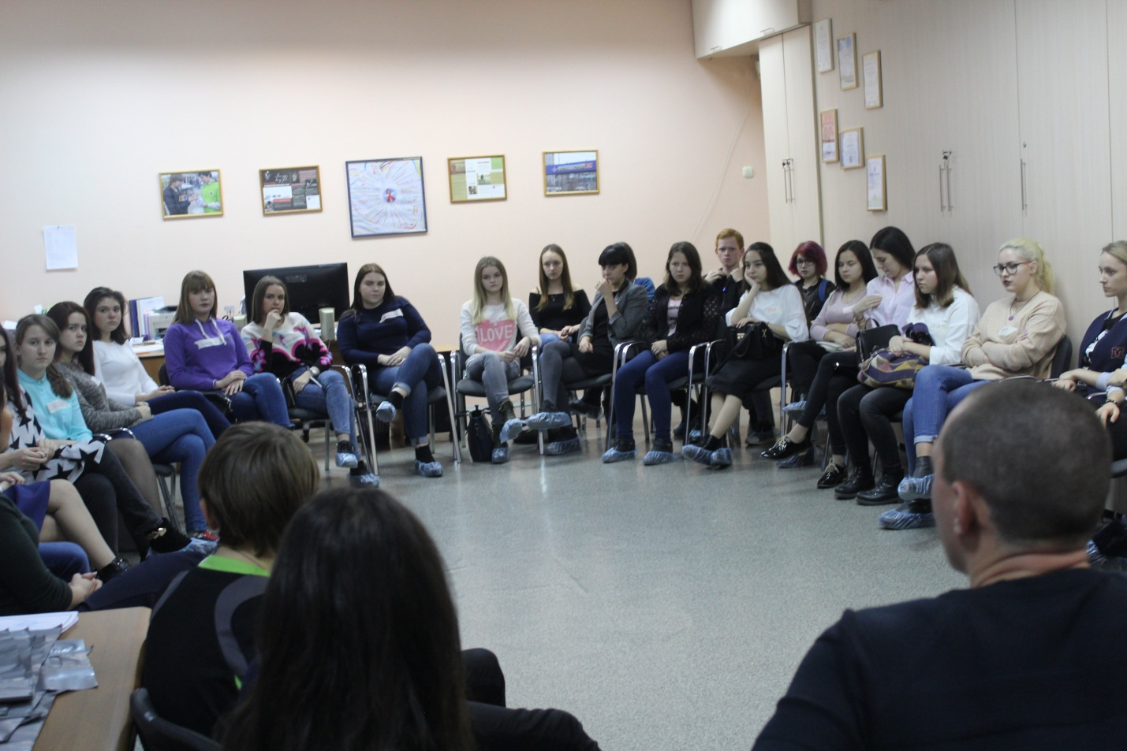
Ежегодно количество обученных волонтеров значительно превышает количество запланированных к обучению. Это говорит о популярности и востребованности курса у молодежи. По окончании обучения волонтеры ведут самостоятельную работу по профилактике ВИЧ-инфекции среди своих сверстников и принимают активное участие в мероприятиях, организованных специалистами отдела профилактики Нижневартовского филиала КУ «Центр СПИД» (таблица 4).
Таблица 4
. Общий охват профилактическими мероприятиями с участием волонтеров
Год | Самостоятельные выходы |  | Профилактические акции |  | Всего
 | Кол-во | Охват | Кол-во | Охват | Кол-во | Охват
2016 | 20 | 616 | 14 | 1950 | 34 | 2566
2017 | 42 | 834 | 24 | 4786 | 64 | 5620

В 2017 года, благодаря волонтерам в 2 раза увеличен охват профилактикой целевой группы учащаяся молодежь.
В августе 2017г. в Нижневартовске на железнодорожном вокзале прошла Всероссийская Акция Министерства здравоохранения РФ и ОАО «РЖД» «Узнай свой ВИЧ–статус», 12 волонтеров активно привлекали жителей города к участию в экспресс- тестировании на ВИЧ инфекцию. Ребята получили опыт участия в массовом социально значимом проекте.
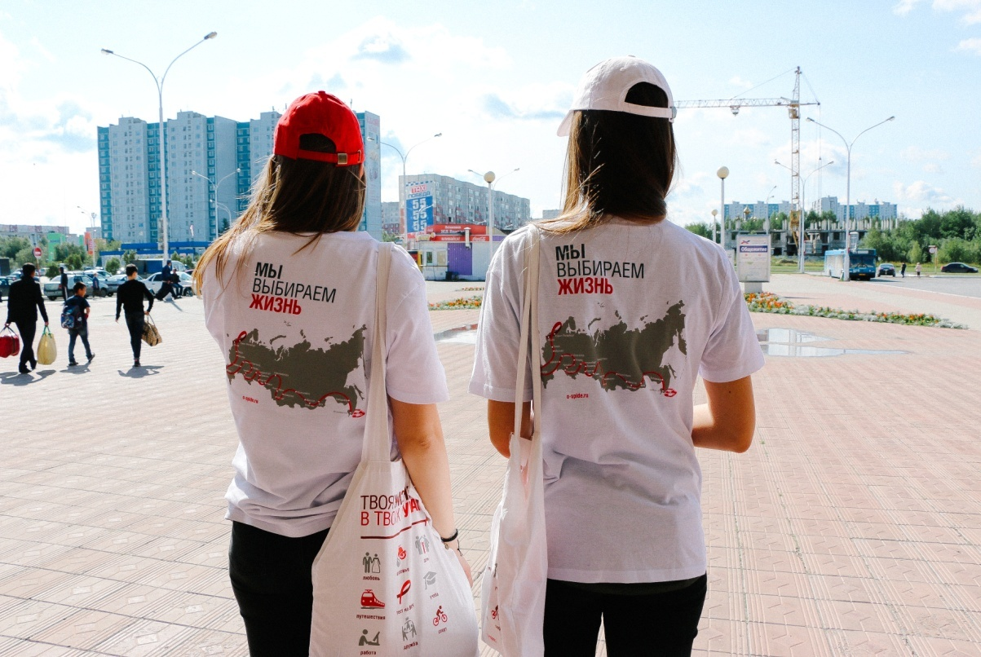 В ноябре 2017 в Нижневартовске прошел Окружной слет волонтеров, участники волонтерского движения «Анти-СПИД» в секции «Медицинское волонтерство» провели два мастер – класса по профилактике ВИЧ-инфекции и получили положительные отзывы эксперта-супервизора (представитель МЗ РФ). В слете приняли участие 152 волонтера из разных городов и добровольческих центров.

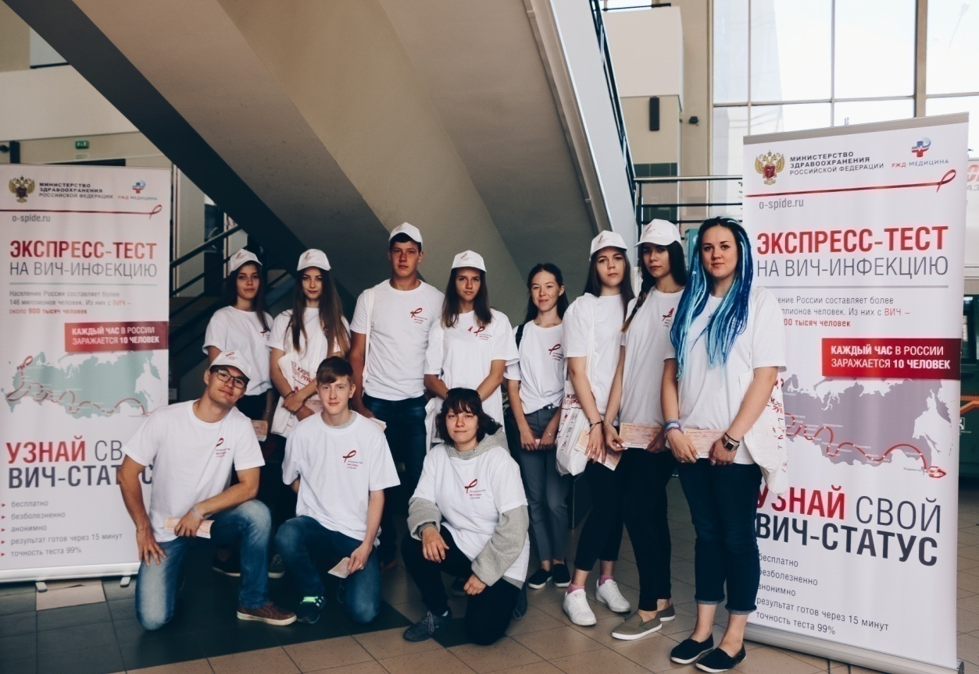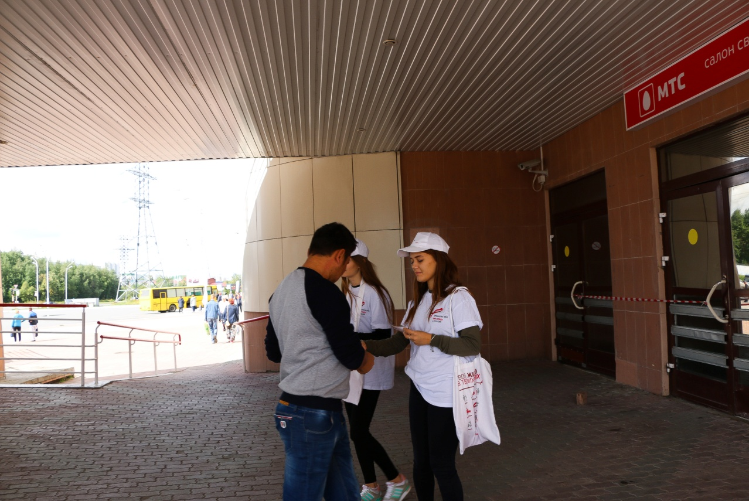

В 2016-2017 году деятельность волонтеров освещалась в различных СМИ (Муниципальные телекомпании: «Транзит», «Сфера», «Самотлор», «N1», радио-холдинг «ГОРА», холдинг «Юграмедиа групп»; Окружные: «Югория». Печатные издания: «Юрта», «Местное время», «Здравоохранение Югры», региональный общественно-политический журнал «Югра».
Охрана здоровья детей, подростков и молодежи является одним из приоритетных направлений деятельности КУ «Центр СПИД» филиал в городе Нижневартовске. Работа с данной целевой группой в полном объеме продолжится в 2018г.

Общее образование
Современное общество нуждается в разносторонне развитых личностях, способных адаптироваться к быстро меняющимся условиям окружающей действительности, способных самостоятельно ставить перед собой цели, умеющих не только получать какие-либо знания, но и применять их на практике.
В городе Нижневартовске общее образование обеспечивают 34 муниципальных общеобразовательных организации и частное общеобразовательное учреждение «Православная гимназия в честь Казанской иконы Божьей Матери», в том числе 25 средних общеобразовательных школ; - 1 начальная школа; 4 школы с углубленным изучением предметов; 2 гимназии; 2 лицея.
Общее количество обучающихся общеобразовательных школ города на 2017-2018 учебный год составило обучающихся 32 236, что на 1096 обучающихся больше по сравнению с 2016-2017 учебным годом (31140 обучающихся).
Количество организаций, работающих в две смены – 13 школ, осталось на уровне прошлого года. В две смены работают школы №№2,3,6,12,13,14,15,17,19,21,40,42,43. Доля обучающихся во вторую смену, как и в прошлом учебном году составляет 11%.
Качество обучения остается стабильно высоким: 49,08% детей обучаются на «4» и «5», каждый 14-ый ученик закончил школу «на отлично», аттестат с отличием получили 114 выпускников 9-х классов (в 2016 году – 122).
Единый государственный экзамен сдавали 1 337 обучающихся. Средний показатель ЕГЭ в этом году в нашем городе вырос на 0,7 балла по сравнению с прошлым годом и составил 61 балл (в 2016 году – 60,8), что выше окружного показателя на 4,1% (56,9).
В 2017 году 6 выпускников набрали 100 баллов: 4 – по русскому языку, 2 – по информатике (в 2016 году – 4). 402 выпускника набрали от 80 до 99 баллов (в 2016 – 364), причем по русскому языку - 258.
На базе 6 школ города работают региональные инновационные площадки по направлению «Развитие технологий и содержания начального общего, основного общего и среднего общего образования в соответствии с требованиями федеральных государственных образовательных стандартов и концепциями развития отдельных предметных областей».
Для развития духовно-нравственного воспитания школьников продолжается реализация курса «Основы религиозных культур и светской этики». Выбор модулей курса родителями стал более осознанным. Количество обучающихся, изучающих модуль «Основы православной культуры», увеличилось до 44%. Во всех общеобразовательных организациях продолжается реализация программы духовно-нравственного воспитания «Социокультурные истоки».
Второй год в муниципальных общеобразовательных организациях вводится шахматное образование.
Анализ различных видов образовательных услуг для населения (программ углубленного изучения предметов, профили, дополнительные образовательные услуги) показывает расширение спектра образовательных услуг доступных потребителям.
Доля организаций, реализующих программы повышенного уровня (гимназии, лицеи, школы с углубленным изучением предметов), составляет 21% (2016 год – 21%), таким образом, достаточно широк спектр образовательных услуг и возможностей их выбора для потребителей.
Развитие в городе системы профильного обучения (в 2017-2018 учебном году продолжили работу профильные классы по 20 направлениям) позволяет удовлетворять разнообразные образовательные потребности обучающихся.
В географическом отношении все общеобразовательные организации повышенного уровня распределены по территории города достаточно равномерно. Из любого микрорайона города, как минимум 2 организации повышенного уровня, находятся в зоне 15-минутной транспортной доступности. Таким образом, для всего населения города обеспечивается равенство доступа к образованию повышенного уровня.

Учебный год | Количество профилей обучения на старшей ступени (10-11 классы) | Доля учеников 10-11 классов, охваченных профильным обучением,  в %
2015-2016 | 19 | 92,0
2016-2017 | 20 | 92,5
2017-2018 | 20 | 92,7

Федеральной медалью «За особые успехи в учении» награжден 161 выпускник (в 2016 году – 171 выпускник), медалью, учрежденной Правительством Ханты-Мансийского автономного округа «За особые успехи в обучении» – 168 выпускников (в 2016 году – 179 выпускников).

2014/2015 | 2015/2016 | 2016/2017
медаль «За особые успехи в учении» | медаль «За особые успехи в учении» | медаль «За особые успехи в учении»
164 | 171 | 161

Воспитание и развитие детей дошкольного возраста

В городе Нижневартовске услуги по предоставлению дошкольного образования оказывают 45 дошкольных образовательных организаций и одно дошкольное отделение при МБОУ «СШ №40».
Осуществляют деятельность с правовым статусом «автономный» - 34 дошкольных организаций, «бюджетный» - 11.
3 детских сада принимают детей от 6 месяцев, 8 - от 1 года, 32 - от 1,6 лет и только 2 дошкольных учреждения принимают детей от 2 лет.
Количество воспитанников, посещающих дошкольные образовательные организации, - 18 998, или 71,3% от общей численности детей данной возрастной категории, проживающих в нашем городе, из них:
- дети раннего возраста (до 3х лет) - 3 036человек;
- дети дошкольного возраста (от 3х лет и старше) – 15 962 человек.
В детских садах создана современная образовательная среда: 98% кабинетов и групповых помещений оснащены современным интерактивным оборудованием, что на 10% больше чем в 2016 году (в 2016 году - 88%), что соответствует требованиям федерального государственного образовательного стандарта дошкольного образования (далее - ФГОС).
В соответствии с требованиями ФГОС подготовлены кадры дошкольных организаций - 99% педагогов прошли курсы повышения квалификации.
В рамках реализации основной образовательной программы в детских садах реализуются дополнительные общеразвивающие программы.
Активно развиваются альтернативные формы предоставления услуг дошкольного образования. Открыты и стабильно функционируют группы кратковременного и сокращенного пребывания детей. В 2017 году такие услуги предоставлялись 20 дошкольными организациями.
По запросу родителей во всех муниципальных дошкольных образовательных организациях города развита сеть дополнительных образовательных платных услуг по 5 направлениям: художественно-эстетическое, познавательное (интеллектуальное), социально-коммуникативное, речевое, физкультурно-оздоровительное.
Кроме того, стабильным спросом пользуются группы кратковременного пребывания на платной основе. Если 2016 такие группы посещали дети от 1,6 лет, то в 2017 спросом пользуются группы для детей от 1 года.
Расширился спектр предоставляемых платных услуг, так в 2017 предоставлялось 692 услуги, что на 143 больше чем в 2016, с общим количеством детей 18 148, что на 1 196 детей больше чем в 2016.
В городе функционирует 5 частных детских садов на 220 мест, действующих на основании лицензии на право реализации программы дошкольного образования и 1 негосударственный образовательный центр «Солнышко» на 250 мест действующий без лицензии и оказывающий услугу по присмотру и уходу, которые посещают 257 детей.
Все это привело к увеличению охвата детей дошкольным образованием, что положительно сказалось на уровне удовлетворенности предоставления услуги дошкольного образования родительской общественностью.
С целью повышения эффективности реализации управленческих решений в плановом порядке проводится реорганизация дошкольных образовательных учреждений. С 2012 по 2017 году прошли процедуру реорганизации 13 детских садов и два детских сада проходят процедуру реорганизации путем присоединения в настоящее время. Это позволяет руководителям более мобильно управлять дошкольными комплексами, организованными в микрорайонах города, и обеспечивать доступность качественного дошкольного образования.
Таким образом, в 2017 году решены основные задачи дошкольного образования:
- все дошкольные образовательные организации функционируют в соответствии с ФГОС;
- увеличилось количество групп для детей ясельного возраста;
- увеличился спектр дополнительных услуг;
- увеличен охват детей дошкольным образованием.

Дополнительное образование детей и подростков

В 757 объединениях дополнительного образования были реализованы программы различной направленности. 70% детей или 32 361 ребенок в возрасте от 5 до 18 лет воспользовались услугами дополнительного образования.
По-прежнему особое внимание уделяется детям, находящимся в социально опасном положении или трудной жизненной ситуации.
В целях развития дополнительного образования, повышения квалификации педагогов в 2017 году была организована работа двух тьюторских центров:
- на базе Центра «Патриот» – по программам технической направленности;
- на базе Центра детского творчества – по программам естественнонаучной направленности.
На базе четырех образовательных организаций внедрены элементы «Всероссийского Технопарка. РФ».
В целях развития негосударственного сектора услуги в сфере дополнительного образования осуществляют 3 поставщика услуг:
- Васильева Татьяна Игоревна, руководитель центра дополнительного образования «Infinity-Лего» (робототехника, легоконструирование);
- Иванченко Людмила Сергеевна, руководитель школы иностранных языков «Best» (обучение иностранным языкам);
- Солдатова Наталья Владимировна, руководитель центра дневного времяпрепровождения «Сад для Крошки» (обучение иностранным языкам, подготовка к школе, обучение чтению).
Впервые прошла апробация системы персонифицированного финансирования дополнительного образования детей в городе Нижневартовске в соответствии с Правилами персонифицированного финансирования дополнительного образования детей в Ханты-Мансийском автономном округе – Югре, утвержденными приказом Департамента образования и молодежной политики Ханты-Мансийского автономного округа – Югры от 04.08.2016 №1224, а также постановлением администрации города Нижневартовска от 29.09.2017 №1464 «Об утверждении порядка организации работы по персонифицированному финансированию дополнительного образования детей в городе Нижневартовске на 2017 год».
На 1 декабря прошлого года в систему персонифицированного финансирования включены 7 учреждений, которые являются поставщиками образовательных услуг:
- МАУДО г. Нижневартовска «ЦДТ»;
- МБУ ДО «ЦДиЮТТ «Патриот»;
- МАУДО г. Нижневартовска «ДШИ №1»;
- МАУДО г. Нижневартовска «ДШИ №2»;
- МАУДО г. Нижневартовска «ДШИ №3»;
- Васильева Татьяна Игоревна, руководитель центра дополнительного образования «Infinity-Лего»;
- Солдатова Наталья Владимировна, руководитель центра дневного времяпрепровождения «Сад для Крошки».
В период апробации включены в систему персонифицированного финансирования 4 663 ребенка в возрасте от 5 до 18 лет, из них:
- 4 134 ребенка получают услуги в учреждениях дополнительного образования, подведомственных департаменту образования администрации города (МАУДО г. Нижневартовска «ЦДТ», МБУ ДО «ЦДиЮТТ «Патриот»);
- 63 ребенка получают услуги в учреждениях дополнительного образования, подведомственных управлению культуры (МАУДО г. Нижневартовска «ДШИ №1», МАУДО г. Нижневартовска «ДШИ №2», МАУДО г. Нижневартовска «ДШИ №3»);
- 466 детей получают услуги дополнительного образования у представителей негосударственного сектора (Васильева Татьяна Игоревна, руководитель центра дополнительного образования «Infinity-Лего», Солдатова Наталья Владимировна, руководитель центра дневного времяпрепровождения «Сад для Крошки»).
По итогам окружного конкурса «Лучшая организация отдыха детей и их оздоровления Ханты-Мансийского автономного округа – Югры» в 2017 году в номинации «Лучший палаточный лагерь» 2-ое место занял палаточный лагерь спортивно-оздоровительного направления «Покорители Стихий» на базе муниципального бюджетного учреждения дополнительного образования «Центр детского и юношеского технического творчества «Патриот».
«Центр детского и юношеского технического творчества «Патриот» стал лауреатом-победителем Открытого публичного Всероссийского смотра – конкурса образовательных организаций – 2017.
Во исполнение государственной программы «Патриотическое воспитание граждан Российской Федерации на 2016-2020 годы» в образовательных организациях, подведомственных департаменту образования, успешно реализуются программы и планы патриотической, военно-патриотической, военно-спортивной, гражданско-патриотической направленности.
По результатам реализации программ и планов работы в течение года департамент образования и образовательные организации проводят мониторинг эффективности системы гражданско-патриотического воспитания.
По результатам мониторинга за 2017 год:
- работало 55 клубов и объединений военно-патриотической направленности, которые посещали 2206 обучающихся (на уровне прошлого года);
- доля обучающихся, вовлекаемых в мероприятия системы гражданско-патриотического воспитания, составила 100% (на уровне прошлого года);
- 311 ребят прошли подготовку в профильных военно-спортивных лагерях (в 2016 году – 265 человек);
- организовано и проведено 169 выставок и мероприятий военно-патриотической направленности (на уровне прошлого года).
В течение года обучающиеся школ города осуществляют патронаж ветеранов Великой Отечественной войны 1941-1945 года и ветеранов труда, приглашают их на концерты, Уроки мужества и другие мероприятия военно-патриотической направленности, помогают в решении бытовых вопросов, осуществляют сбор и доставку на дом продуктов питания, промышленных товаров первой необходимости, средств санитарии и гигиены, средств ухода, книг, газет, журналов. В школах созданы волонтерские клубы: «Забота», Совет «Милосердие», «Тимуровцы», «Наследники Победы», «Мы - из 12-й!», «Память» и другие.
Образовательные организации тесно сотрудничают с городским Советом ветеранов войны, труда, вооруженных сил и правоохранительных органов.
Обучающиеся также принимают участие в мероприятиях, посвященных юбилейным и другим памятным датам истории России и Югры, например, Дню вывода советских войск из Афганистана; в интеллектуальных играх, посвященных разгрому советскими войсками немецко-фашистских войск в Сталинградской битве; Дню памяти жертв политических репрессий; Дню полного освобождения советскими войсками города Ленинграда от блокады; участвуют в Едином уроке, посвященном воссоединению Крыма с Россией; в мероприятиях, посвященных памятной дате «День Неизвестного Солдата», в Декаде Памяти и других.
Ежегодно охват детей и молодежи мероприятиями патриотической направленности составляет более 35 000 человек.
Наряду с традиционными формами патриотического воспитания широко применяются интерактивные и практико-ориентированные технологии и методы. Наиболее эффективными в этом направлении являются музейная и поисковая работа.
Участвуя в поисковой деятельности, подростки приобретают социальный опыт, позволяющий формировать их духовно-нравственные качества, гражданственность и патриотическое сознание. В процессе проживания и эмоционального переживания, в которых оказываются участники экспедиций, подростки получают собственный нравственный опыт. Такой опыт помогает решить многие социальные проблемы, вопросы нравственного и патриотического самоопределения.

Обучение детей с ограниченными возможностями здоровья

В городе созданы условия для обеспечения доступности общего образования для детей-инвалидов и детей с ограниченными возможностями здоровья. Всего в общеобразовательных организациях обучается 214 детей-инвалидов и 83 ребенка с ограниченными возможностями здоровья.
Определены 15 образовательных организаций, в которых организуется инклюзивное образование для лиц с ограниченными возможностями здоровья.
Для детей-инвалидов и детей с ограниченными возможностями здоровья:
- открыты 8 классов для детей с задержкой психического развития (обучается 112 детей), (в прошлом учебном году 6 классов – 80 детей);
- для детей-инвалидов и детей с ограниченными возможностями здоровья, которые по состоянию здоровья временно или постоянно не могут посещать общеобразовательные организации, организовано обучение на дому. Обучается на дому 109 детей (в прошлом году 85 человек).
24 ребенка-инвалида обучаются на дому с использованием дистанционных технологий на базе школ №№1, 14, 22, 29, 42, 43.
Продолжается поэтапный переход на новые федеральные государственные образовательные стандарты.
На протяжении многих лет одним из приоритетных направлений системы образования города Нижневартовска является создание специальных условий в образовательных организациях для детей с ограниченными возможностями здоровья (далее – ОВЗ) и детей – инвалидов. Так, в целях организации инклюзивного образования лиц с ограниченными возможностями здоровья в системе общего образования города Нижневартовска реализуются комплекс мероприятий.
В рамках муниципальной программы «Доступная среда в городе Нижневартовске на 2015-2020 годы», в целях создания необходимых условий для беспрепятственного доступа детей-инвалидов и других маломобильных групп населения к объектам образования выполнены мероприятия по обеспечению доступности объектов и услуг для инвалидов и других маломобильных групп населения в учреждениях образования города (создана универсальная безбарьерная среда для инвалидов и других маломобильных групп населения посредством сооружения как внутри зданий, так и снаружи, пандусов, поручней, входных групп, обустройства территорий, подъездных путей, санитарных узлов, установка специального оборудования и приспособлений в муниципальных образовательных учреждениях МБОУ «Средняя школа № 15», МБОУ «Средняя школа № 25», МАДОУ г. Нижневартовска ДС № 17 «Ладушки», МАДОУ г. Нижневартовска ДС № 41 «Росинка», МАДОУ г. Нижневартовска ДС № 44 «Золотой ключик», МАДОУ г. Нижневартовска ДС № 77 «Эрудит»).
Необходимость изменения подходов к образованию детей инвалидов и детей с ОВЗ продиктована социальным запросом и заданным курсом, изложенным в Стратегии развития образования России до 2020 года, одним из приоритетов которой выступает доступность качественного образования независимо от возможностей, интересов и образовательных потребностей детей.
С 1 сентября 2016 года в школах города реализуется федеральный государственный образовательный стандарт начального общего образования обучающихся с ограниченными возможностями здоровья. В 2017-2018 учебном году по новым стандартам обучаются 24 ребенка.
Детские сады, в которых функционируют группы, реализующие разнонаправленные адаптированные образовательные программы дошкольного образования нашего города:
- детский сад №17 «Ладушки» для детей с нарушением зрения;
- детский сад №29 «Ёлочка» для детей с нарушениями опорно-двигательного аппарата;
- детский сад №46 «Кот в сапогах» для детей с тяжелыми нарушениями речи;
- детский сад №52 «Самолётик» для детей с гастропатологией и эндокринными заболеваниями;
- детский сад №66 «Забавушка» для детей для детей с тяжелыми нарушениями речи;
- детский сад №77 «Эрудит» для детей с нарушениями опорно-двигательного аппарата, задержкой психического развития, умственной отсталостью легкой степени;
- детский сад №90 «Айболит» для детей с бронхолёгочной патологией и аллергическими реакциями.
Социализацией и развитием детей с ОВЗ кроме общеобразовательных организаций занимаются и муниципальные учреждения дополнительного образования детей.
Для большей информированности населения на портале системы образования города Нижневартовска размещена информация об инклюзивном образовании в муниципальных образовательных учреждениях города.
На официальном сайте органов местного самоуправления города Нижневартовска в разделе «Доступная среда» можно ознакомиться с объектами инфраструктуры с беспрепятственным доступом инвалидов и других маломобильных групп населения города.
На сайтах образовательных организаций отражена материально-техническая база, созданная для детей, имеющих особые потребности. Размещены адаптированные программы, используемые педагогами для обучения детей с ОВЗ.
По результатам независимой оценки уровень удовлетворенности качеством дошкольного образования составил 98% (по итогам 2016 года – 92%), общего образования – 96% (по итогам 2016 года – 85%), дополнительного образования – 97% (по итогам 2016 года – 90,5%); в среднем показатель удовлетворенности муниципальной системой образования составил 97%, что на 8% выше прошлогоднего показателя.
Такой результат является подтверждением позитивной оценки горожанами качества образовательных услуг и правильно выбранной стратегии развития системы образования города.

Поддержка одаренных детей

Приоритеты муниципальной системы образования в сфере работы с одаренными детьми выстраиваются в соответствии с муниципальной программой «Развитие образования города Нижневартовска на 2015-2020 годы». Соисполнителями программы выступают МАУ города Нижневартовска «Центр развития образования», образовательные организации.
Планом мероприятий данной программы предусмотрено проведение и финансирование мероприятий, направленных на поддержку талантливых детей.
С каждым годом увеличивается число детей, вовлеченных в олимпиадное движение, в исследовательскую деятельность, различные конкурсные мероприятия.
Для обеспечения системности на базе детского сада №38 «Домовенок», МБОУ «Гимназия №2» работают ресурсно-методические центры «Выявление и поддержка одаренных детей». В результате работы центров 650 педагогов повысили свою компетентность по работе с одаренными детьми.
В целях организации учета одаренных детей ведется база данных одаренных детей муниципальных образовательных организаций, организаций дополнительного образования. Муниципальное автономное учреждение г. Нижневартовска «Центр развития образования» обеспечивает организационно-техническое сопровождение формирования и функционирования базы данных, передачу в региональную базу данных одаренных детей.
В 2017 году значимыми результатами проведенных мероприятий на федеральном уровне стали:
- 5 призовых мест в заключительном этапе Всероссийской олимпиады школьников (в 2016 году – 3 призовых места), из них 3 – по физической культуре, 1 – по французскому языку, 1 – по литературе;
- 3 призовых места во Всероссийском форуме научной молодежи «Шаг в будущее» (г. Москва);
на региональном уровне:
- 1 призовое место в региональном (заключительном) этапе Общероссийской олимпиады школьников «Основы православной культуры»;
- 36 призовых мест, из них 16 – первых и 20 – призовых в региональном этапе Всероссийской олимпиады школьников (в 2016 году – 35 призовых мест, из них 10 – первых). Количество побед (первых мест) возросло на 63%. Третий год подряд нижневартовская команда школьников заняла первое командное место в округе;
- 7 обучающихся стали призерами XXII окружной научной конференции молодых исследователей «Шаг в будущее»: 2 и 3 место – секция «Информатика, вычислительная техника, телекоммуникации»; 3 место – секция «Химия и химические технологии»; 3 место – секция «Современные лингвистические процессы в межкультурном контексте». Дипломант – секция «Наука в масс-медиа»;
- 2 призовых места в соревнованиях JuniorSkills в компетенции «Мультимедийная журналистика 14+».
Творческие коллективы и отдельные исполнители учреждений дополнительного образования в 2017 году достойно представили город Нижневартовск на 302 конкурсах и фестивалях различного уровня (173 – международных, 82 – российских, 24 – региональных, 23 – муниципальных), завоевав 1 641 призовые место, из них 1 319 обучающихся стали лауреатами, 322 – дипломантами. Рост количества призовых мест, в сравнении с предыдущим годом, составил 32% (в 2016 году – 1 246 призовых мест, в 2015 году – 1 074, в 2014 году – 1 002, 2013 году – 642).
Статистические данные свидетельствуют о существенном росте качества подготовки обучающихся к конкурсным мероприятиям, связанным с реализацией предпрофессиональных программ в области искусств.
В 2017 году 40 детей с особыми потребностями, которые обучаются в подведомственных учреждениях дополнительного образования, приняли участие в 21 мероприятии (конкурсах и фестивалях различного уровня), были удостоены 34 призовых места (в аналогичный период 2016 года 22 ребенка-инвалида приняли участие в 12 конкурсах и фестивалях и заняли 22 призовых места).
Доступность предоставления дополнительного образования определяется наличием бюджетных мест. На конец отчетного периода в 4 учреждения дополнительного образования в сфере культуры (детские школы искусств №1, 2, 3 и детская музыкальная школа им. Ю.Д. Кузнецова) бесплатно, в рамках муниципального задания обучается детей и подростков в возрасте от 6,6 до 18 лет - 2813 человек (0,36% больше, чем на конец отчетного периода 2016 года - 2 803 человек).
Одним из показателей качества дополнительного образования является вариативность образовательных услуг. В городе реализуется 10 дополнительных предпрофессиональных программ в области искусств, утвержденных Министерством культуры Российской Федерации. В текущем учебном году по этим программам занимается 70% обучающихся от общего контингента в рамках муниципального задания (в 2016 году - 61%). Реализация предпрофессиональных программ направлена на обеспечение непрерывности художественного образования, что соответствует положениям Стратегии государственной культурной политики на период до 2030 года.
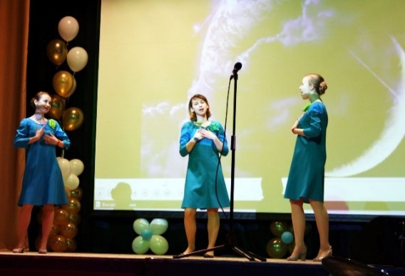
В 2017-2018 учебном году в трех школах искусств (75% от общего количества организаций дополнительного образования) искусств проходит обучение 42 ребенка с особыми потребностями по дополнительным адаптированным программам в области изобразительного, музыкального, театрального, хореографического и декоративно-прикладного искусства. В сравнении с 2016-2017 учебным годом количество детей с особыми потребностями, занимающихся в школах искусств увеличилось на 5%.
Обучающиеся с особыми потребностями включены в различные виды внеурочной деятельности ежегодно принимают участие и одерживают победы в конкурсах и фестивалях различной направленности. В 2017 году 40 детей с особыми потребностями приняли результативное участие в 21 конкурсах и фестивалях различного уровня, и были удостоены 34 призовых места (в аналогичный период 2016 года 22 ребенка-инвалида приняли участие в 12 конкурсах и фестивалях с 22 призовыми местами)

Для 2 обучающихся с особыми потребностями в 2016 и 2017 годах были созданы условия для посещения лагеря дневного пребывания "Перекресток" организованного на базе муниципального автономного учреждения дополнительного образования г. Нижневартовска "Детская школа искусств №3.
Высокий потенциал учреждений подтверждают успешные выступления учащихся на международных, российских и окружных конкурсах, фестивалях исполнительского мастерства, выставках художественного творчества. Творческие коллективы и отдельные исполнители учреждений дополнительного образования в 2017 году достойно представили город Нижневартовск на 302 конкурсах и фестивалях различного уровня (173 – международных, 82 – российских, 13 – региональных, 11 – окружных, 23 – муниципальных), завоевав 1 641 призовое место. Из них, 1 319 званий лауреатов, 322 – дипломанта. Рост количества призовых мест, в сравнении с предыдущим годом, составил 31,7%. Динамика увеличения призовых мест за 5 лет составила 187,9% (в 2016 году – 1 246 призовых места, в 2015 году – 1 074 призовых мест, в 2014 году - 1 002 призовых места, в 2013 году - 642). Статистические данные свидетельствуют о существенном росте качества подготовки обучающихся школ искусств, связанным с реализацией предпрофессиональных программ. В 2017 году 40 детей-инвалидов, которые обучаются в подведомственных учреждениях дополнительного образования приняли участие в 21 конкурсах и фестивалях различного уровня и были удостоены 34 призовых мест, что на 54% больше, чем в 2016 году (22 призовых места).

Творческому росту и результативности побед на конкурсах различного уровня способствовала профессиональная деятельность преподавателей, повышение уровня квалификации и мастер – классы педагогов-профессоров в рамках проекта "Новые имена Нижневартовска". В течение 2017 года в рамках проекта "Новые имена Нижневартовска" организовано и проведено 13 мастер-классов:
- мастер-класс по классу "струнно-смычковые инструменты" солистки Московской государственной академической филармонии, доцента кафедры скрипки Московской государственной консерватории им. П. И. Чайковского, Заслуженной артистки России Анчевской Ариадны Владимировны (г. Москва);
- 2 мастер-класс по классу "струнно-щипковые инструменты" народного артиста Российской Федерации, профессор Российской академии музыки имени Гнесиных Круглова Вячеслава Павловича, (г. Москва);
- мастер-класс по классу "баян" Народного артиста России, композитора, профессора Российской академии музыки имени Гнесиных, вице президента международной конфедерации аккордеонистов и вице президента межрегиональной ассоциации баянистов и аккордеонистов Семенова Вячеслава Анатольевича (г. Москва);
- 2 мастер-класса по классу "фортепиано" Заслуженного артиста России, профессора кафедры специального фортепиано Московской государственной консерватории им. П.И. Чайковского Мндоянца Александра Ашотовича (г. Москва);
- мастер-класс по классу "концертмейстерское искусство" Профессора кафедры концертмейстерского искусства Московской государственной консерватории им. П.И. Чайковского Константиниди Аристотеля Панагиотовича (г. Москва);
- мастер-класс по классу "духовые инструменты" Заслуженного работника культуры РФ, доцента кафедры духовых и ударных инструментов Новосибирской государственной консерватории им. М.И. Глинки, Фуренковой Надежды Петровны (г. Новосибирск);
- мастер-класс по классу "духовые инструменты" руководителя предметно - цикловой комиссии отдела духовых и ударных инструментов БУСПО ХМАО - Югры "Сургутский музыкальный колледж" Фокеева Виктора Валентиновича (г. Сургут);
- мастер-класс по классу "духовые инструменты" Лауреата всероссийских и международных конкурсов, преподаватель БУ СПО ХМАО - Югры "Сургутский музыкальный колледж", заведующий секцией гитары Сургутского методического объединения Федулова Алексей Алексеевич (г. Сургут);
- мастер-класс по классу "баян" Заслуженного работника культуры Российской Федерации, лауреата всероссийских и международных конкурсов, преподавателя Российской академии музыки им. Гнесиных, член Межрегиональной ассоциации баянистов и аккордеонистов Лаврова Льва Васильевича (г. Москва);
- мастер-класс по "классическому танцу" преподавателя Пермского государственного хореографического училища Стеблецовой Надежды Владимировны (г. Пермь);
- мастер-класс по "народному танцу" преподавателя Пермского государственного хореографического училища Петуховой Ольги Васильевны (г. Пермь)
В мастер-классах приняли участие 298 обучающихся и 172 преподавателей (концертмейстеров) учреждений дополнительного образования. В качестве слушателей мастер-классы посетили 144 человека.
В работе XXV Международной Летней творческой школы "Новые имена" в городе Суздаль, ежегодно проводимой Межрегиональным благотворительным общественным фондом "Новые имена" имени И.Н. Вороновой приняли участие 17 человек (12 обучающихся и 5 преподавателей). Финансовое обеспечение 11 человек (9 обучающихся и 2 преподавателя) осуществлялось в рамках муниципальной программы "Развитие культуры и туризма города Нижневартовска на 2014 - 2020 годы". Обучающаяся по классу фортепиано МАУДО г. Нижневартовска "Детская музыкальная школа им. Ю.Д. Кузнецова" Ксения Палайчук и ее преподаватель приняли участие в работе XXV Международной Летней творческой школы "Новые имена" за счет средств благотворительного фонда социально-культурной помощи им. Т.А. Арбузовой. Ежедневные мастер – классы, организованные для участников школы и педагогов, лекции-беседы, встречи с деятелями культуры и искусства, концерты мастеров-исполнителей сочетались с экскурсиями по замечательным старинным городам – Суздалю и Владимиру.
Талантливый ребенок требует внимание не менее талантливого педагога. Преподаватель играет значительную роль в развитии творческой одаренности ребенка. Поэтому росту профессионального мастерства преподавателей в городе уделяется большое внимание. В 2017 году ежегодная премия главы города Нижневартовска для преподавателей учреждений дополнительного образования "Премия имени Юрия Дмитриевича Кузнецова", утвержденная постановлением администрации города Нижневартовска от 17.12.2010 №1439 (с изменениями от 21.01.2013 №32) вручена Семиковой Елене Ивановне, преподавателю по классу фортепиано муниципального автономного учреждения дополнительного образования "Детская музыкальная школа им. Ю.Д. Кузнецова".
В целях реализации Концепции общенациональной системы выявления и развития молодых талантов, утвержденной Президентом Российской Федерации (от 3 апреля 2012 года № Пр-827), в городе Нижневартовске сложилась система конкурсно-выставочных мероприятий. Установлена периодичность их проведения, найдено оптимальное сочетание конкурсов солистов и творческих коллективов. В течение 2017 года учреждениями дополнительного образования организовано и проведено 8 конкурсов, в которых приняло участие 997 человек (из них 322 человека – обучающиеся общеобразовательных организаций города).
Результатом реализации комплекс мер по выявлению и сопровождению молодых талантов, является 51 Премия бюджетов муниципального, окружного и федерального уровней (сумма премий составила 1 028,0 тыс. руб, что на 13,2% выше показателей 2016 года – 908,0 тыс. руб., 45 Премий). В 2017 году по итогам участия в конкурсах на соискание Премий муниципального, окружного и федерального уровней объем выплат талантливым обучающимся и их педагогам составил 1 028 тысяч рублей. Премиями награждены:
- 1 преподаватель – премией Общероссийского конкурса "Лучший преподаватель детской школы искусств", учрежденный Министерством культуры РФ (приказ Института развития и образования в сфере культуры и искусства от 16.06.2017 №11);
- 1 обучающийся – премией Общероссийского конкурса "Молодые дарования России", учрежденный Министерством культуры РФ (приказ Академии музыкального училища при Московской государственной консерватории им. П.И. Чайковского от 14.06.2017 №2/17);
- 34 обучающихся - премией Губернатора Ханты - Мансийского автономного округа-Югры, творчески одаренным обучающимся образовательных организаций культуры и искусства ХМАО-Югры (приказ Департамента культуры ХМАО-Югры от 14.07.2017 №09-ОД-228/01-09);
- 12 обучающихся – ежегодной муниципальной премией "Юные таланты Самотлора" (распоряжение администрации города Нижневартовска №882-р от 05.06.2017);
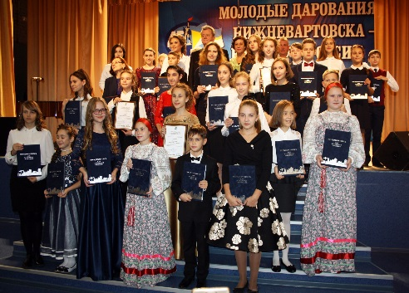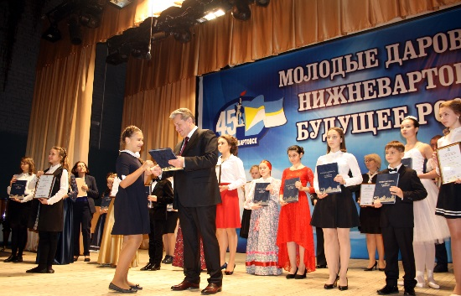
- 1 преподаватель - премией Губернатора Ханты - Мансийского автономного округа-Югры, за особые заслуги в области педагогической деятельности в образовательных организациях культуры и искусства ХМАО-Югры (распоряжение Губернатора ХМАО-Югры №197-рг от 24.07.2017);
- 1 преподаватель – премией Губернатора Ханты - Мансийского автономного округа-Югры, молодым талантливым авторам, режиссерам, художественным руководителям и артистам (приказ от 14.03.2017 №09-ОД-100/01-09);
- 1 преподаватель – муниципальной премией в области культуры и искусства "Премия имени Юрия Дмитриевича Кузнецова" (протокол заседания комиссии по оценке и рассмотрению заявок на соискание ежегодной премии для преподавателя муниципального автономного учреждения дополнительного образования по итогам работы за 2016 год от 20.03.2017).
В 2017 году 1 победитель творческих конкурсов в составе делегации принял участие в Общероссийской новогодней елке в Кремле, 4 обучающихся побывали на Югорской елке в городе Ханты-Мансийске.

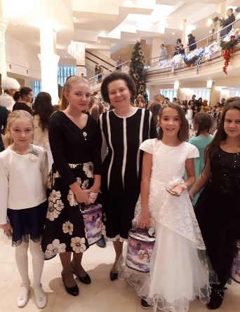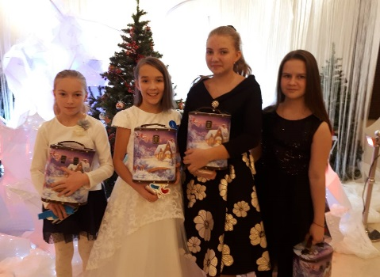

Управлением по физической культуре и спорту совместно с подведомственными учреждениями ведется поддержка одаренных и перспективных спортсменов.
Ежегодно, в летний период, организуются выездные оздоровительные сборы для перспективных спортсменов в климатически-благоприятные зоны России. В летний период 2017 года организован выезд 445 спортсменов по направлениям: Республика Крым, Черноморское побережье Кавказа, Тюменская, Свердловская, Новосибирская обл., Ханты-Мансийск, Казань, Нижний Новгород, Алтайский край, Болгария (увеличение доли охвата детей составило 28%, в 2016 году – выехало за пределы города 348 спортсменов).
Осуществляется обязательное страхование детей, а также прохождение обязательного «фильтра» перед выездом и по прибытию в город.
Воспитанники спортивных учреждений, показывающие стабильные результаты (не ниже мастера спорта), имеют возможность быть трудоустроенными в подведомственные учреждения в должности спортсмена-инструктора. За выполнение индивидуального плана подготовки и показанные результаты, спортсмены-инструкторы получают заработную плату В летний период трудоустроено 40 несовершеннолетних подростков не состоящих на учёте. В учреждениях спорта на сайтах и информационных стендах размещена информация для несовершеннолетних граждан о возможности трудоустройства в летний каникулярный период 2017 года, а также, о необходимости предоставления справки об отсутствии (наличии) судимости при трудоустройстве на работу в образовательные организации и учреждения дополнительного образования, с указанием порядка получения справки.
Кроме этого, именитые спортсмены приглашаются в качестве почетных гостей на «открытые» уроки, встречи с учащимися образовательных учреждений, студентами, жителями города, торжественные церемонии награждения, открытия крупных городских спортивно-массовых мероприятий, новых спортивных сооружений.

Организация питания обучающихся и воспитанников

В образовательных организациях, подведомственных департаменту образования, созданы условия для сохранения и укрепления здоровья обучающихся, обеспечены оптимальные санитарно-гигиенические условия для образовательного процесса.
В 2017 году 100% обучающихся образовательных организаций (на 1257 человек больше, чем в 2016 году) были обеспечены горячим питанием.
Полноценные горячие завтраки и обеды с привлечением родительских средств получают 52,4 % обучающихся, что на 3,9% больше, чем в 2016 году.
Финансирование расходов на питание осуществляется из средств бюджета автономного округа в виде субвенции.
Для обучающихся льготной категории (дети-сироты и дети, оставшиеся без попечения родителей, лица из числа детей-сирот и детей, оставшихся без попечения родителей, дети из многодетных семей, дети из малоимущих семей, обучающиеся с ограниченными возможностями здоровья) сумма субвенции составляет 201,60 рублей в день на двухразовое питание (завтрак и обед).
Обучающимся, не относящимся к вышеуказанным категориям, предоставляется субвенция в сумме 44,00 рублей в день. Данная сумма выделяется на частичную оплату расходов на организацию школьного питания.
Сумма субвенций, выделяемых из окружного бюджета на организацию питания обучающихся в общеобразовательных организациях, установлена на основании постановления Ханты - Мансийского автономного округа – Югры от 04.03.2016 №59-п «Об обеспечении питанием обучающихся в образовательных организациях в Ханты-Мансийском автономном округе – Югре» и в течение 2016 года, 2017 года не изменялась.
Сумма родительской доплаты за полноценное горячее питание в 2017-2018 учебном году увеличилась по сравнению с 2016-2017 учебным годом.

Приемы пищи по возрастным группам | 2016-2017 уч. год |  | 2017-2018 уч.год |  | Увеличение стоимости питания
 | общая стоимость | в т.ч. сумма родительской доплаты | общая стоимость | в т.ч. сумма родительской доплаты | общая стоимость |  | родительская доплата
 | руб. | руб. | руб. | руб. | руб. | % | руб. | %
Завтрак 1-4 кл. | 105,00 | 61,00 | 117,00 | 73,00 | 12,00 | 11,4 | 12,00 | 19,7
Завтрак 5-11 кл. | 110,00 | 66,00 | 122,00 | 78,00 | 12,00 | 10,9 | 12,00 | 18,2
ГПД, обед 1-11 кл. | 110,00 | 110,00 | 122,00 | 122,00 | 12,00 | 10,9 | 12,00 | 10,9
Во всех общеобразовательных организациях внедрена безналичная система оплаты за школьное питание. Это обеспечило прозрачность движения средств от родителей к организатору питания и, что особенно важно, безопасность ребенка, исключая опасность передачи денежных средств детьми. Родители могут воспользоваться возможностью через портал системы образования города следить за состоянием счета и фактом питания ребенка.
В дошкольных образовательных организациях натуральные нормы по основным продуктам питания выполнены в полном объеме в соответствии с требованиями санитарного законодательства.
Производится замена морально устаревшего и изношенного оборудования (технологического, холодильного), мебели в обеденных залах на современное.

Социальное обслуживания семьи и детей

С целью обеспечения населения города Нижневартовска мерами социальной поддержки и помощи, оказания социальных услуг и предоставления социального обслуживания Управлением социальной защиты населения по г.Нижневартовску и Нижневартовскому району проводится работа по координации и развитию системы социальных служб.
Назначение и выплату мер социальной поддержки в Нижневартовске осуществляет филиал казенного учреждения Ханты-Мансийского автономного округа – Югры «Центр социальных выплат» в г.Нижневартовске.
Действующим законодательством предусмотрено 34 меры социальной поддержки семьям, имеющим детей, из них:
- 10 видов выплат финансируются за счет федерального бюджета
- 24 вида за счет окружного бюджета.
Всего получателей пособий 64 692 (2016 -51 501), из них 16 609 получателей из числа семей с детьми (2016 -12 776).
Финансовые расходы на данные меры социальной поддержки составляют в 2017 году 837 389 788,30 руб. (2016 – 836 285 763,09 руб.), в том числе:
- из федерального бюджета 2 388 семьям (2016 -2 679 семьям), на общую сумму 153 533 218,83 руб. (2016 -150 280 218,81 руб.)
- из окружного бюджета 15 009 семей (2016 -16 442 семей), на общую сумму 683 856 569,47 (2016 -686 005 544,28 руб.)

Сравнительный анализ по получателям
Название МСП | 2016 год |  | 2017 год
Ежемесячное пособие по уходу до 1,5 | Получ./дети | Сумма |  | Получ./дети | Сумма
 | 2589(2695) | 140256,1 |  | 2392(2467) | 142702,00
Ежемесячное пособие  от 1,5-3 | 3244(3263) | 157706,6 |  | 1822(1847) | 79284,6
Ежемесячное пособие  от 3-хдо 4-х | 123(123) | 2146,28 |  | 117(117) | 2149,7
Ежемесячное пособие на ребенка (детей) | 8390(14599) | 122 390,8 |  | 8968(15943) | 124 054,6
Ежемесячная денежная выплата семьям в случае рождения третьего ребенка или последующих детей | 1255(1253) | 139 666,3 | 1255(1248) |  | 141 234,3
Единовременное пособие при рождении второго ребёнка | 1228(1228) | 12320,0 | 1002(1002) |  | 10020,0
Единовременное пособие при рождении третьего и последующих детей | 506(506) | 7590,0 | 557(557) |  | 8355,0
Единовременное пособие при одновременном рождении двух и более детей | 39(78) | 1170,0 | 37(73) |  | 1095,0
Единовременное пособие при рождении первого ребёнка в течение 2-х лет регистрации брака | 557(557) | 2780,0 | 455(455) |  | 2285,0
Система социального обслуживания в городе Нижневартовске позволяет предоставлять населению услуги по различным направлениям и формам социального обслуживания в соответствии с нуждаемостью граждан: полустационарное, стационарное, обслуживание на дому. На территории города осуществляют свою деятельность 3 учреждения социального обслуживания семьи и детей, которыми обслужено 8 127 чел. (2016 -8 203 чел.).
В рамках возложенных полномочий по оказанию социальных услуг и соблюдению законных прав и интересов несовершеннолетних и семей в 2017 году курируемыми учреждениями обслужено более 5 тысяч семей с детьми.
БУ ХМАО-Югры «Центр помощи детям, оставшимся без попечения родителей «Аистенок» обслужено 1527 чел. (2016 - 926 чел.):
- организован курс подготовки в «Школе для приемных родителей» для 158 кандидатов в замещающие родители (2016 –102);
- осуществлено социально-психолого-педагогическое обследование (тестирование) 137 кандидатов в замещающие родители (2016-170);
- обследовано\протестировано 635 детей, оставшихся без попечения родителей (2016 -584), с целью предупреждения фактов жестокого обращения с детьми, профилактики возвратов детей из приемных семей;
- организовано сопровождение и помощь 61 выпускнику интернатных учреждений (постинтернатное) (2016 -54);
- обслужено в условиях стационара 87 несовершеннолетних, оставшихся без попечения родителей или в социально опасном положении (2016-69).
БУ ХМАО-Югры «Центр социальной помощи семье и детям "Кардея" обслужено 374 семьи, 629 несовершеннолетних (2016 -397 семей, 671 н/л), в отношении которых разработаны и реализовывались индивидуальные программы социальной адаптации (учетные семьи). По итогам проведенной работы снято с профилактического учета 171 семья (46% семей от общего количества обслуженных), из них 68% (116 семей) снято с положительным результатом (устранение причин и условий, создавших трудную жизненную ситуацию или социально опасное положение).
За 2017 год организовано 38 выездов службы «Экстренная детская помощь», охвачено 115 семей, в которых воспитывается 231 несовершеннолетний (2016 -45 выездов, 104 семьи, 182 н/л). Выявлена 1 семья, находящаяся в социально опасном положении, 1 несовершеннолетний помещен в БУ ХМАО-Югры «Нижневартовская окружная клиническая детская больница» для дальнейшего жизнеустройства.
БУ ХМАО-Югры "Реабилитационный центр для детей и подростков с ограниченными возможностями «Таукси» обслужено 1600 чел. (2016 -1677), из них, 488 детей-инвалидов (2015 –413).
Уменьшение количества обслуженных в 2017 году в сравнении с аналогичным периодом 2016 обосновано передачей услуг негосударственным поставщикам (исключена форма социального обслуживания на дому).
Социально ориентированными некоммерческими организациями обслужено в 2017 году 245 несовершеннолетних (2016-64), из них, 159 несовершеннолетних Региональным благотворительным фондом помощи детям «Лучик света», 28 ИП Бурлак и 58 ИП Аминова (надомное и полустационарное обслуживание детей-инвалидов и детей с ограниченными возможностями). Увеличение числа обслуженных детей в 2017 году обусловлено тем, что в 2016 году данные услуги предоставлялись только Региональным благотворительным фондом помощи детям «Лучик света».
Управлением проведена работа по отправке на реабилитацию несовершеннолетних и членов их семей, проживающих в Нижневартовске по специализированным реабилитационным программам организаций социального обслуживания автономного округа:
- направлено 238 чел. (из них, 179 н/л, 59 взр.), (в 2016- 255) на оздоровление и реабилитацию из числа детей-инвалидов, детей с ограниченными возможностями, детей, из числа оставшихся без попечения родителей, в «Центр социального обслуживания «На Калинке» (Сургут)»;
- направлен 1 несовершеннолетний (2016 -5), имеющий химическую зависимость, на реабилитацию в центр реабилитации несовершеннолетних наркопотребителей БУ ХМАО-Югры «Комплексный центр социального обслуживания населения «Гелиос» (Пыть-Ях),
- направлено на реабилитацию 7 несовершеннолетних (2016 -6) с проблемами в социальной адаптации в СОП в БУ ХМАО-Югры «Социально-реабилитационный центр для несовершеннолетних «Берегиня» (п. Советский);
-на реабилитацию в БУ «Реабилитационный центр для детей и подростков с ограниченными возможностями «Журавушка» (г.Пыть-Ях) в 2017 году дети-инвалиды не направлялись ввиду отсутствия заявок (2016 -3).

Социальное обслуживание детей, оставшихся без попечения родителей

В рамках исполнения переданных государственных полномочий актуальными направлениями работы управления по опеке и попечительству в 2017 году было обеспечение социально-правовой защиты детей, оставшихся без попечения родителей, развитие семейных форм устройства, предупреждение безнадзорности несовершеннолетних.

На учете в управлении по опеке и попечительству состоят 1255 детей-сирот и детей, оставшихся без попечения родителей, из них: 650 – находятся под опекой/попечительством, 209 – воспитываются в приемных семьях, 384 детей в семьях усыновителей, 12 – воспитанники бюджетного учреждения Ханты-Мансийского автономного округа – Югры «Центр помощи детям, оставшимся без попечения родителей, «Аистенок».
Данные по численности детей, состоящих на учете в управлении по опеке и попечительству, в сравнении с предыдущим годом приведены в таблице:

 | 2016 год | 2017
Количество детей-сирот и детей, оставшихся без попечения родителей, состоящих на учете, в том числе: | 1262 | 1255
- усыновленных в возрасте от 0 до 18 лет | 393 | 384
- находящихся под опекой | 656 | 650
- находящихся в приемных семьях | 193 | 209
- находящихся в организациях для детей-сирот и детей, оставшихся без попечения родителей (БУ ХМАО – Югры "Центр помощи детям, оставшимся без попечения родителей, "Аистенок") | 20 | 12

Усыновление - является приоритетной формой устройства, при которой юридически устанавливаются родственные связи между усыновителями и ребенком. В 2017 году в семьи усыновителей передано 12 детей.
Управлением по опеке и попечительству проводятся мероприятия по пропаганде усыновления как приоритетной формы устройства: информация с разъяснениями преимущества усыновления перед другими формами устройства регулярно размещается на официальном сайте муниципального образования – город Нижневартовск в рубрике: «Защита прав детей-сирот и детей, оставшихся без попечения родителей», распространяется через Интернет-ресурсы общественных объединений, работающих с семьями города Нижневартовска.
На учете в управлении состоят 38 семей, которые желают усыновить ребенка с удовлетворительным состоянием здоровья.
Опека и попечительство – наиболее распространенная форма устройства детей, оставшихся без попечения родителей, которая соответствует интересам несовершеннолетнего по причине сохранения привычной для него среды, родственных связей, возможности жить и воспитываться в кровной семье. В 2017 году в семьи опекунов было передано 109 детей (из числа выявленных в городе Нижневартовске и прибывших из других субъектов РФ).
На учете состоят 56 граждан, желающих принять ребенка на воспитание в свою семью.
Приемная семья – одна из форм семейного устройства детей-сирот и детей, оставшихся без попечения родителей, которая осуществляется по договору о приемной семье. В городе активно развивается именно данная форма жизнеустройства детей, оставшихся без попечения родителей.
В сравнении с аналогичным периодом 2016 года увеличилось количество приемных семей и детей, воспитывающихся в приемных семьях. В настоящее время в городе функционируют 48 приемных семей, в которых воспитываются 209 приемных детей. В сравнении: в 2016 году было 42 приемные семьи, в которых воспитывались 193 ребенка.
В случае, если устройство ребенка, оставшегося без попечения родителей, в семью невозможно, выявленный ребенок определяется в организации для детей-сирот и детей, оставшихся без попечения родителей, расположенные на территории Ханты-Мансийского автономного округа – Югры. За 2017 год в государственные учреждения на территории автономного округа помещены 2 ребенка, оставшихся без попечения родителей.
На конец отчетного периода в бюджетном учреждении автономного округа «Центр помощи детям, оставшимся без попечения родителей, «Аистенок» воспитываются 12 детей, в 2016 году численность воспитанников учреждения составляла 20 детей, уменьшение на 8 детей или на 40%.
Положительная тенденция снижения численности детей-сирот, воспитывающихся в данном учреждении, наблюдается в течение нескольких лет, в 2015 численность воспитанников учреждения составляла - 27 детей, в 2014 году - 43 ребенка, в 2013 - 54 ребенка.
Управление по опеке и попечительству принимает все необходимые меры для устройства детей, оставшихся без попечения родителей, в семью, так как именно семейная форма устройства детей наиболее соответствует интересам ребенка, оставшегося без попечения родителей.
Вопросы социального сиротства, развития семейных форм устройства детей-сирот и детей, оставшихся без попечения родителей освещались в СМИ (на городских телеканалах, в газете «Варта»).
27 октября 2017 года в городе Нижневартовске состоялся V Региональный форум замещающих родителей Ханты-Мансийского автономного округа – Югры «Теперь мы вместе».
Организаторами Форума являлись Региональная общественная организация Ханты-Мансийского автономного округа – Югры «Замещающая семья», Департамент социального развития Ханты-Мансийского автономного округа – Югры, администрация города Нижневартовска.
Форум проводился при грантовой поддержке Департамента общественных и внешних связей Ханты-Мансийского автономного округа – Югры.
В мероприятии приняли участие более 120 человек, которые представили органы государственной власти Ханты-Мансийского автономного округа – Югры, замещающие семьи, органы опеки и попечительства, учреждения социального обслуживания населения из 22 муниципальных образований Югры и Ямало-Ненецкого автономного округа.
Задачами Форума являлись популяризация семейных форм устройства, обобщение и распространение лучшего опыта практической работы с замещающими семьями, профилактика возвратов детей из замещающих семей, повышение родительской компетентности приемных родителей, инициирование изменений в законодательные акты Ханты-Мансийского автономного округа – Югры, повышение эффективности взаимодействия органов местного самоуправления и замещающих родителей.
В рамках взаимодействия управления по опеке и попечительству с региональными общественными организациями Ханты-Мансийского автономного округа – Югры «Замещающая семья», «Согревающие сердца», «Многодетная семья и семья с ребенком инвалидом» ежеквартально организуются встречи с приемными родителями при участии заместителя главы города по социальной и молодежной политике. На встречах 27.03.2017, 14.09.2017, 13.12.2017 рассмотрены актуальные вопросы защиты прав и законных интересов несовершеннолетних подопечных. В мероприятиях приняли участие специалисты структурных подразделений администрации города, представители медицинских организаций, правоохранительных органов, Пенсионного фонда в городе Нижневартовске.

В 2017 году выявлено 75 детей, оставшихся без попечения родителей. Данный показатель значительно ниже, чем в 2016 году, когда было выявлено 102 ребенка, нуждающихся в особой заботе государства:

Выявление и учет детей, оставшихся без попечения родителей
 | В 2016 выявлено 102 ребенка | В 2017 выявлено 75 детей
Сироты | 20 | 6
Оставлены в родильном доме | 15 | 7
Родители находятся в розыске | 12 | 6
Родители находятся в местах лишения свободы | 14 | 18
Родители ограничены в родительских правах в связи с состоянием здоровья | 7 | 2
Родители лишены родительских прав | 30 | 28
Подкинутые дети | 2 | 0
Установлен факт отсутствия родительского попечения в связи с уклонением от исполнения родительских обязанностей | 2 | 1
Установлен факт отсутствия попечения в связи с освобождением, отстранением, смертью опекуна | 0 | 7

С целью выявления семейного неблагополучия, коррекции проблем на ранней стадии, устранения причин безнадзорности несовершеннолетних, управлением по опеке и попечительству ведется планомерная работа по выявлению детей, права и законные интересы которых нарушены. Данное направление реализуется в соответствии с требованиями федерального законодательства и законодательства автономного округа.
Целью данной работы является сохранение ребенку во всех возможных случаях его родной семьи.
В 2017 году в Управление по опеке и попечительству поступило 397 сообщений о неблагополучной ситуации в семье (аналогичный период 2016 года - 457 сообщений). Каждое сообщение проверено, в 111 случаях информация о неблагополучии в семье подтвердилась, что составляет 28% от количества поступивших сообщений (в аналогичном периоде 2016 подтвердилось 108 сообщений - 24%). Необходимые материалы направлены в Территориальную комиссию по делам несовершеннолетних и защите их прав при администрации города, для организации индивидуальной профилактической работы в отношении детей и семьи.
По вопросам противодействия суицидов среди несовершеннолетних, разработке дополнительных мер, направленных на защиту детей от преступных действий лиц, склоняющих к совершению суицида, в том числе с использованием средств связи и сети Интернет, Управление по опеке и попечительству, с целью индивидуального подхода к каждому отдельному случаю, так же проводит обследование условий проживания несовершеннолетнего и семьи, по результатам которого, составляет акт и направляет его в ТКДН и ЗП для принятия решений по организации помощи подростку и семье.
В 2017 году управлением по опеке и попечительству осуществлялось взаимодействие с общественными объединениями, работающими в городе Нижневартовске.
Информация по вопросам профилактики социального сиротства регулярно транслируется через Интернет ресурсы Нижневартовской городской общественной организации «Молодая семья», «Наши дети» и через социально-благотворительный проект «Помоги продержаться». Горожане имеют возможность ознакомиться с сообщениями по теме: помощь семьям, в которых воспитываются несовершеннолетние, находящиеся в социально-опасном положении и иной трудной жизненной ситуации.
С целью привлечения внимания к вопросам выявления несовершеннолетних, права и законные интересы которых нарушены, разработан информационный листок «Твое участие в жизни ребенка» (пошаговая инструкция действия при выявлении детей, подвергающихся насилию), который распространен через Интернет ресурсы общественных объединений, аналогичная информация размещена на официальном сайте муниципального образования – город Нижневартовск в рубрике: «Защита прав детей-сирот и детей, оставшихся без попечения родителей».
С целью мотивации родителей, лишенных родительских прав, восстановить свои права в отношении ребенка, обеспечить право ребенка жить и воспитываться в кровной семье, информация для родителей с подробными разъяснениями оснований, порядка восстановления в родительских правах, отмены ограничения родительских прав регулярно распространяется через Интернет-ресурсы общественных объединений, работающих с семьями города Нижневартовска.
В 2017 году 4 родителя были восстановлены в родительских правах (в 2016 году – 2 родителя).
В ходе исполнения переданных государственных полномочий, в течение 2017 года управлением по опеке и попечительству осуществлялся контроль за условиями жизни детей, воспитывающихся в семьях опекунов/попечителей, приемных родителей, за соблюдением законными представителями, опекунами/попечителями прав и законных интересов подопечных, обеспечения сохранности их имущества, а также детей, воспитывающихся в бюджетном учреждении Ханты-Мансийского автономного округа – Югры «Центр помощи детям, оставшимся без попечения родителей, Аистенок» (далее – Центр).
В 2017 году проведено 1 763 плановых и внеплановых проверок условий жизни детей, оставшихся без попечения родителей и устроенных в семьи опекунов, 584 плановых и внеплановых проверок условий содержания и воспитания детей, воспитывающихся в приемных семьях, 34 проверки условий жизни воспитанников Центра, 123 проверки условий жизни детей, воспитывающихся в семьях усыновителей.
По результатам работы, проведенной по итогам плановых и внеплановых проверок, 3 опекуна отстранены от исполнения своих обязанностей в связи с ненадлежащим их исполнением. В остальных семьях опекунов/попечителей, приемных родителей и усыновителей, состоящих на учете в управлении по опеке и попечительству, созданы надлежащие условия для воспитания, содержания и обучения детей.
По результатам проверок условий жизни воспитанников Центра установлено, что в учреждении созданы необходимые условия для содержания, воспитания и образования воспитанников.
В целях обеспечения сохранности жилых помещений и обеспечения их надлежащего санитарного и технического состояния, нанимателями или членами семей нанимателей по договорам социального найма либо собственниками которых являются дети-сироты, проведено обследование сохранности 308 жилых помещений, в которых имеют право пользования или собственности дети-сироты
В настоящее время существует проблема невыплаты алиментов родителями, обязанными содержать своих несовершеннолетних детей. По сравнению с 2016 годом наметилась положительная динамика: на 16,9% увеличилось количество детей, фактически получающих алименты, а именно:
- в 2016 году имели право получать алименты 603 несовершеннолетних, из них фактически получали 160 детей (26,5 % от общего числа);
- в 2017 году имеют право получать алименты 615 несовершеннолетних, из них фактически получают 187 детей (30,4 % от общего числа).
Одной из причин невыплаты алиментов на содержание детей, оставшихся без попечения родителей, является отсутствие постоянного места работы должников, невозможность установления их фактического места жительства.
В направлении деятельности по защите жилищных прав детей-сирот и лиц, из их числа, достигнуты следующие показатели.
В 2017 году для обеспечения жилыми помещениями 51 ребенка-сироты, лиц из их числа и окончательных расчетов по муниципальным контрактам, заключенным в 2015-2016 гг. всего заявлено и поступило 119,7 млн. руб., освоено 102,3 млн. руб. Финансирование осуществлялось из средств окружного бюджета.
 | 2015 год | 2016 год | 2017 год
Денежные средства
Заявлено (тыс.руб.) | 107 338,8 | 112 109,4 | 119 693,9
Поступило (тыс.руб.) | 107 338,7 | 112 109,4 | 119 693,9
Исполнено (тыс.руб.) | 82 122,6 | 74 455,6 | 102 315,2
Освоение (%) | 76,5 | 66,4 | 85,5

Исполнение на уровне 85,5% обусловлено участием в долевом строительстве: согласно муниципальным контрактам на приобретение жилых помещений путем участия в долевом строительстве производится предоплата в размере 70% от общей суммы контракта, окончательный расчет будет произведен в 2018 году.
Освоено 102 315,2 тыс. руб., из них:
- за 37 квартир произведен окончательный расчет по муниципальным контрактам, заключенным в 2015-2016 гг.,
- приобретено 30 квартир по договору купли-продажи,
- приобретено 8 квартир путем участия в долевом строительстве.
На начало 2017 года в списке детей-сирот и лиц из их числа, нуждающихся в обеспечении жилыми помещениями специализированного жилищного фонда по договорам найма специализированных жилых помещений (далее – Список) состояло 115 лиц указанной категории:
- по Списку 2015, 2016 - 74 человека, из них 73 человека обеспечены жильем в течение года, 1 человек из Списка исключен в 2017 году.
- по Списку 2017 - 41 человек, с января по декабрь 2017 года было дополнительно выявлено и включено 11 человек, 1 человек из Списка исключен. Обеспечено жильем 16 человек.
На 29.12.2017 всего в Списке состоит 35 человек, которые будут обеспечены жилыми помещениями по окончании строительства жилых домов в 2018 году, согласно условиям муниципальных контрактов.
Количество детей-сирот, которые подлежат обеспечению жилыми помещениями
на начало года | дополнительно в течение года | снято с учета, в том числе: |  | на конец года | % обеспечения
 |  | обеспечены жилым помещением | исключены по иным причинам
2015 год
57 | 21 | 28 | 2 | 48 | 36
2016 год
90 | 14 | 29 | 1 | 74 | 33
2017 год
115 | 11 | 89 | 2 | 35 | 78,8

Исполнение показателя обеспечения жилыми помещениями меньше, чем на 100% связано с отсутствием сформированного специализированного жилищного фонда, так как условия финансирования не позволяют муниципалитетам заблаговременно приобретать жилье либо вкладывать денежные средства в долевое строительство. На рынке жилья города отсутствуют предложения от физических и юридических лиц по продаже готовых жилых помещений по установленным нормативам. Основная часть жилья приобретается путем участия в долевом строительстве, которое является длительным и имеет неопределенные сроки завершения, с момента заключения муниципального контракта до момента заселения квартир проходит от 1,5 до 2 лет.
В 2017 году продолжалась практика участия детей-сирот и их законных представителей в процедурах закупок на аукционах по приобретению жилья, осмотра жилых помещений в процессе строительства.
Управлением по опеке и попечительству регулярно проводится работа по информированию детей-сирот и лиц из их числа, их законных представителей о порядке, условиях, и сроках предоставления жилых помещений специализированного жилищного фонда в средствах массовой информации, на официальном сайте администрации города. Организуются рабочие встречи указанных лиц с представителями заинтересованных структурных подразделений администрации города.
В целях осуществления общественного контроля за реализацией органом местного самоуправления переданного отдельного государственного полномочия по предоставлению детям-сиротам и лицам из их числа жилых помещений при Общественном Совете города Нижневартовска создана рабочая группа с участием лиц из числа детей-сирот и детей, оставшихся без попечения родителей, представителей общественных организаций, объединений приемных родителей, опекунов, попечителей.

Управлением по опеке и попечительству реализуется государственное полномочие по предоставлению подопечным гарантий и мер социальной поддержки. В 2017 году управлением назначены следующие меры социальной поддержки:
- 1196 получателей ежемесячной выплаты на содержание детей-сирот и детей, оставшихся без попечения родителей, а также лиц из их числа;
- 66 выпускников обеспечены по окончании общеобразовательных учреждений одеждой и обувью (или соответствующей компенсацией);
- 115 получателей - предоставление единовременного пособия при передаче ребенка на воспитание в семью;
- 696 детей - ежемесячное обеспечение детей-сирот и детей, оставшихся без попечения родителей, лиц из числа указанных категорий, обучающихся в общеобразовательных и организациях профессионального образования, денежными средствами на проезд на городском транспорте;
- 193 получателям возмещены расходы на приобретение путевок, а также оплаты проезда к месту лечения (отдыха) и обратно;
- 82 приемным родителям назначено вознаграждение.
С целью реализации государственного полномочия по защите личных (неимущественных) прав несовершеннолетних управлением по опеке и попечительству в 2017 году было подготовлено и предоставлено в суд 257 заключений в интересах несовершеннолетних, в том числе:
- по лишению родительских прав, ограничению родительских прав, восстановлению в родительских правах – 136,
- по иным спорам, связанным с воспитанием детей – 84,
- по усыновлению – 37.
Специалисты управления по опеке и попечительству в 2017 году представляли интересы 20 несовершеннолетних по уголовным делам.
Управлением по опеке и попечительству реализуется государственное полномочие по защите имущественных прав несовершеннолетних. В данном направлении деятельности подготовлено и выдано 1162 разрешения на отчуждение имущества несовершеннолетних.
Управлением по опеке и попечительству произведен контроль за соблюдением родителями (иными законными представителями) несовершеннолетних условий выданных разрешений до II полугодия 2017 года (далее – Контроль).
В итоге произведенного Контроля по выявленным нарушениям имущественных прав несовершеннолетних подготовлены материалы в отношении 301 дела (разрешений):
- из них 263 исковых заявления передано в суд,
- 22 находятся в стадии подготовки для рассмотрения в суде,
- 16 прекращено, поскольку в стадии подготовки искового заявления родителями представлены документы, подтверждающие исполнение условий выданных разрешений.
В 2017 году Нижневартовским городским судом с участием представителей управления по опеке 111 граждан были признаны недееспособными, 5 человек - ограниченно дееспособными.
Состоят на учете в управлении по опеке и попечительству:
- 507 недееспособных и ограниченно дееспособных граждан (в 2016 – 461);
С января по декабрь 2017 проведена 1951 плановая и внеплановая проверка условий жизни подопечных, соблюдения опекунами и попечителями прав и законных интересов подопечных, обеспечения сохранности их имущества, а также выполнения опекунами и попечителями требований к осуществлению своих прав и исполнению своих обязанностей, в том числе 55 проверок исполнения помощниками договора с гражданами находящимися под патронажем. По результатам проверок составлены соответствующие акты.
В течение 2017 года опекунам подготовлено и выдано 606 распоряжений о разрешении/отказе на отчуждение имущества подопечных, на выдачу доверенности от имени подопечных для совершения сделок по распоряжению их имуществом (в 2016 - 502 разрешения).

Организация досуга детей и семей, имеющих детей

Одной из форм работы по месту жительства является организация деятельности подростковых (молодежных) клубов по месту жительства.
На сегодняшний день в городе осуществляют деятельность семь подростковых клубов по месту жительства: «Прометей», «Огонек», «Чайка», «Бригантина», «Романтика», «Юность», а также, для ребят, проживающих в старой части города, открыл свои двери подростковый клуб «Компас». Подростковые клубы «Ласточка», «Факел», «Непоседа» временно закрыты в связи с проведением косметического ремонта. Клуб по месту жительства «Солнышко» с 01 октября 2016 года был закрыт по предписанию надзорных органов.
Цель деятельности клубов состоит в том, чтобы создать условия для организации и занятости детей и подростков микрорайонов города в свободное от учебы время через включение их в социально-ориентированную деятельность.
В 2017 году финансирование организации работы с детьми и молодежью по месту жительства предусмотрено в муниципальных программах в общем объеме 500 тыс. руб. (в 2016 году – 1 290,0 тыс. руб.) Благодаря финансированию в подростковых клубах изготовлены футболки, браслеты, банданы с символикой клубов и Молодежного центра, буклеты с информацией профилактической направленности, ежеквартально выдавались канцелярские товары. Практически во всех подростковых клубах есть современные приставки X-BOX, в каждом клубе есть современные телевизоры, что позволяет разнообразить виды деятельности и использовать имеющееся оборудование в профилактической деятельности.
В летний период МАУ города Нижневартовска «Молодежный центр» реализована программа организации отдыха и оздоровления детей на базе подростковых клубов по месту жительства «ЭКО город». Мероприятиями в рамках программы было охвачено 3 135 человек.
На базе подростковых клубов по месту жительства организованы и проведены мероприятия: беседы, викторины, конкурсы рисунков, изготовление коллажей, правовые игры, просмотр и обсуждение видеофильмов, игровые программы и спортивные эстафеты.
При проведении мероприятий используются различные сценические, спортивные и игровые площадки: амфитеатр, сцена и спортивный комплекс на озере Комсомольское, площадь Нефтяников и у Дворца искусств, автогородок школы №42 и другие.
МАУ «Молодежный центр» ведется мониторинг посещений подростковых клубов по месту жительства. За 2017 год в подростковых клубах отмечено более 46 тысячи посещений несовершеннолетними (46 452 посещений, что на 5 217 меньше, чем в 2016 году (10 %). Это связано с закрытим на ремонт трех подростковых клубов по месту жительства «Ласточка», «Факел» и «Непоседа», которые по итогам 2017 года являются самыми посещаемыми (6 518 посещений).

Возрастная категория | Среднемесячное количество посещений подростковых клубов по месту жительства
 | 2016 год | 2017
6-10 лет (1-4 класс) | 412 человек (44,5%) | 348 (48%)
11-15- лет (5-9 класс) | 442 человек (47,7%) | 339 (46 %)
16-17 лет (10-11 класс) | 57 человек (6,2%) | 25 (4,3%)
старше 18 лет | 15 человек (1,6%) | 13 (1,7%)
Всего | 926 человек | 725 человек

Анализируя среднемесячные данные количества посещений подростковых клубов по месту жительства по возрастам за 2017 год следует отметить, что основной возрастной состав посетителей представлен детьми в возрасте 6-10 лет (1-4 класс) – 48%, а 46% воспитанников клубов это дети 11-15 лет.
Все подростковые клубы по месту жительства обновляют информацию о своей деятельности в социальной сети «ВКонтакте». На страничке дети и родители могут не только увидеть контактную информацию о клубе, просмотреть фото-видео отчеты о том, что проходит в клубе, но и познакомиться с планом работы на ближайшее время.
Контактная информация обо всех клубах корректируется в поисковой системе 2ГИС.
В рамках муниципальной программы «Молодежь Нижневартовска» организованы и проведены городские семейные праздники. За отчетный период проведено 10 мероприятий с охватом 14 180 человек:
9 апреля 2017 года состоялся городской семейный праздник «Благовест», охват - 1900 человек.
10 июня 2017 года городской фестиваль детских колясок, охват – 350 человек.
В рамках Дня молодежи организована площадка для семей и детей, охват - 8 110 человек.
23 февраля 2017 года состоялось заседание Координационного совета по работе с детьми, молодёжью и семьей при администрации города.
22 июня 2017 года состоялось заседание Координационного совета по молодежной политике при администрации города.
8 июля 2017 года прошел городской фестиваль, посвященный Всероссийскому дню семьи, любви и верности, охват – 2500 человек.
В рамках ежегодной (8 раз подряд) городской акции «Дарим лето!» совместно с организациями различных форм собственности (более 20 организаций) и волонтерами города проведено 68 мероприятий (на дворовых и пришкольных площадках микрорайонов, в том числе в новостройках, старом Вартовске, а также на центральных площадях города). В рамках акции за летний период приняло участие 6470 человек (в 2016 году охвачено 5 940 человек).
15 октября 2017 года состоялось мероприятие, направленное на пропаганду ответственного отцовства. Общий охват: 1700 человек.
С 6 по 12 декабря 2017 года – городской конкурс семейного творчества «Семья – источник вдохновения». Общий охват: 900 человек
16 декабря 2017 года состоялся фестиваль семейного кино, по инициативе НГОО «Молодая семья», в рамках которого был организован просмотр трех короткометражных фильмов «Ближе, чем кажется». Общий охват составил: 250 человек.
Одним из приоритетных направлений работы муниципальных учреждений культуры является создание условий для развития творческого потенциала семьи, ее вовлечение в активную социально - культурную деятельность и организация содержательного семейного отдыха. В своей работе учреждения успешно взаимодействуют с образовательными учреждениями (школы, детские сады), с 23 национально-культурными общественными объединениями и общественными организациями города (ОО «Молодая семья», ОО «Многодетная семья», ОО «Замещающая семья» и др.).
В данном направлении учреждения ведут следующую работу:
Реализуют разнообразные по форме организации мероприятия (музыкальные гостиные, концертные программы, творческие конкурсы, встречи-беседы, игровые программы, мастер классы и др.) направленные на пропаганду и поддержку семейных ценностей, пропаганду многодетной семьи, отцовства, материнства и детства, формирование у молодежи положительной мотивации на создание семьи, рождение и воспитание детей. В 2017 году учреждениями культуры было организовано и проведено 478 мероприятий, адресованных на семейную аудиторию, зрителями, которых стали 59 389 человек, по сравнению с 2016 годом количество мероприятий увеличилось на 69,5%, количество зрителей увеличилось на 24,9%. (2016 год – 282 с общим охватом зрителей 47548 человек).
Мероприятия учреждений культуры для семейной аудитории

Совместный семейный досуг является достаточно совершенным механизмом сплочения членов семьи, разрешения конфликтов, достижения общих целей и ценностей.
Интересен опыт Дворца культуры «Октябрь». В 2017 году учреждением было реализовало 2 новых совместных проекта: городской праздник для всей семьи "Бабье лето" с ТК «Мегаполис» состоялся на площади Нефтяников. Для участников мероприятия была организована концертная программа творческих коллективов, игровые площадки, фотозона, полевая кухня, особенно порадовал собравшихся на праздник горожан пирог весом 150 кг. Участниками мероприятия стали 1 000 человек; Песочный праздник – еще один совместный проект учреждения с ТРК "Самотлор" прошел на Комсомольском озере. Гости праздника приняли участие в конкурсе песочных скульптур, отведали сладкую вату, получили море воздушных шаров и волшебных мыльных пузырей. Победителям конкурсов были вручены памятные призы. Количество участников составило 300 человек.

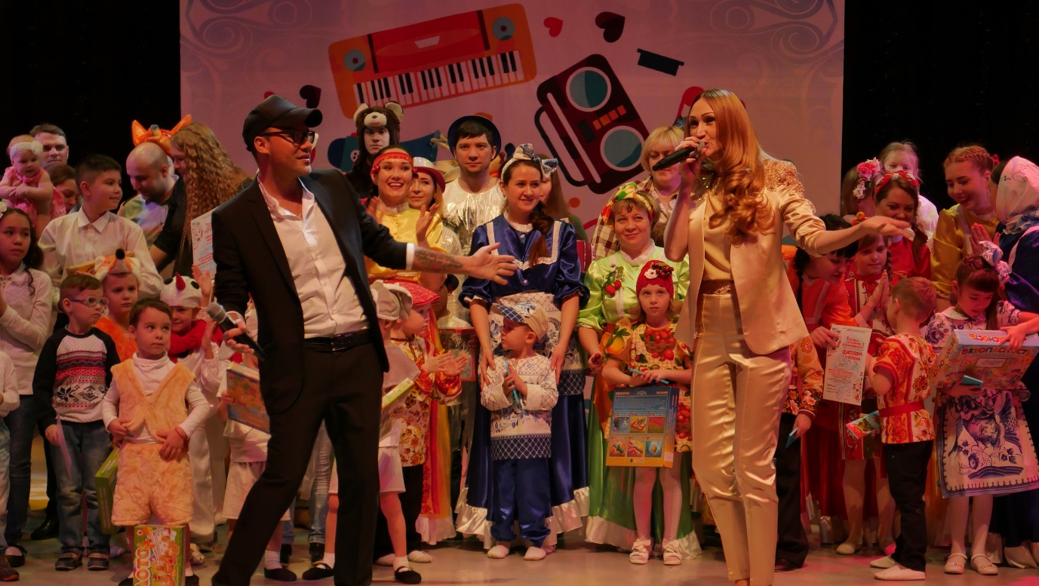

Церемония награждения победителей конкурса "Мой папа самый лучший"

Наряду с новыми проектами состоялись и брендовые, традиционные мероприятия: городской фестиваль детских колясок который прошел в 16 раз, в нем приняло участие 32 семьи; городской конкурс стихотворений и фотографий "Мой папа самый лучший", на конкурс фотографий было подано 633 заявки, в конкурсе стихотворений приняло участие 460 детей и подростков. Конкурс состоялся в рамках городского праздника "День отцов"; городской конкурс семейного творчества "Семья - источник вдохновения", на котором было представлено 70 творческих номеров и 270 работ в номинации "Художественная фотография".
Во Дворце искусств в 2017 году проводился ряд мероприятий различных форм организации семейного досуга, такие как: дни семейного отдыха, выставки-конкурсы "Украсим елочку лесную", День семьи любви и верности, мастер-классы и календарные славянские праздники, семейные приём в резиденции Деда Мороза и т.д.
С целью пропаганды ответственного отцовства и семейных ценностей среди молодёжи состоялся 3 региональный фестиваль отцов «Папа может». В театрализованном концерте приняли участие воспитанники образовательных учреждений города, артисты Дворца искусств, но главное, в концерте блистали папы, они пели, танцевали, играли на трубе. Детям, собравшимся в зале, было
кем гордиться. В рамках фестиваля были организованы мастер-классах: по оказанию первой неотложной помощи и пеленанию младенцев; мастер-класс пожарного; мастер-класс «Папа на все руки» - вкрутить лампочку, обжать кабель, поменять жёсткий диск. Состоялся мастер-класс по выжиганию и вырезанию лобзиком, мастер-класс по домашней робототехнике, по гончарному делу и многие другие. Мероприятие посетило 1500 человек.
3 региональный фестиваль отцов «Папа может» | В 15-й раз в Нижневартовске состоялся городской семейный праздник «Благовест». В гости на фестиваль в Нижневартовск из городов Югры приехали семьи и профильные специалисты, заинтересованные темой семьи, семейных ценностей и рождения детей. Гости на местах познакомились с различными формами работы с семьёй, детьми, с молодыми парами, ожидающими рождения своих первенцев. В малом зале состоялась творческая встреча
«Песни спетые сердцем». В концертном зале состоялся большой концерт, в котором приняли участие как будущие, так и уже состоявшиеся родители с малышами.

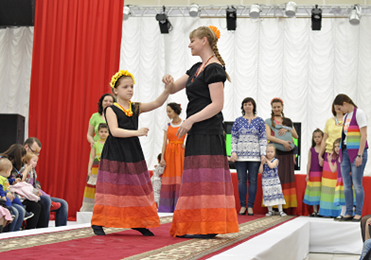 | 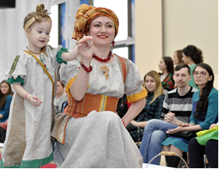
Семейный праздник «Благовест»
В фойе 2-го этажа проходила ярмарка мастеров «Золотые руки», а так же показ коллекций одежды и слингов от клуба возрождения женских ремёсел «Рукодельница», мастерской «Прованс Олис», от магазина «Буду мамой». Каждый желающий могу поучаствовать в праздничной фотосессии. Завершилось мероприятие круглым столом на тему "Эффективные формы работы с современной семьёй в содержании деятельности общественных организаций. Актуальные вопросы" для региональных участников фестиваля.
Сотрудники муниципального бюджетного учреждения "Нижневартовский краеведческий музей им. Т.Д. Шуваева" активно занимаются просветительской деятельностью по истории города, края, культуры коренных народов Севера и русского населения. В 2017 году учреждение продолжило реализацию проекта "Детская суббота в музее" в течении года состоялось 14 мероприятий с общим охватом зрителей 172 человек. Среди них: музейное занятие «Город, в котором я живу», посвященное истории Нижневартовска, в ходе которого дети познакомились с разными периодами истории города - начиная с Вартовских юрт и заканчивая современным городом, приняли участие в викторине, собрали пазлы, познакомились с интересными фактами из жизни Нижневартовска; на празднике "Куделица" дети и их родители познакомились с историей народного осеннего праздника, узнали о роли ткачества и прядения в культуре русских, научились изготавливать кудель из крапивы, прясть ниточку, ткать на ткацком станке, а так же изготовили обереговую куклу младенца «Кувадку»; мастер-класс «Пасхальная корзинка», был посвящен празднику Пасха. В ходе мероприятия дети и их родители выполнили творческие задания, способствующее развитию художественно-творческих способностей, моторных навыков, научились изготавливать пасхальную корзинку из различных материалов, познакомились с историей празднования Пасхи.
В период летних каникул музеем был реализован проект "Летний день в музее"- это необычные музейные мероприятия: игры-квесты, музейные занятия, викторины, которые проводятся в игровой форме с использованием экспонатов, которые можно трогать руками. Мероприятия проекта были направленны на экологическое просвещение, сохранение культуры коренных малочисленных народов Севера и патриотическое воспитание. В рамках проекта состоялось 45 мероприятий с общим охватом детей 1120 детей и подростков.
Городской драматический театр продолжил реализацию проекта "Театр детям", это еженедельное приглашение (по воскресеньям) детей и родителей на музыкальную гостиную "Детское утро" и спектакль для семейного просмотра. Репертуар театра насчитывается 11 спектаклей для семейного просмотра. Перед просмотром спектакля детям и родителям предлагают стать участниками музыкальной гостиной "Детское утро" с выступлением учеников и педагогов ДШИ №1,2,3 и Музыкальной школы им. Ю.Д. Кузнецова. Перед началом спектакля юных театралов встречает театральная дама Эмма, которая знакомит детей с правилами поведения в театре и рассказывает о театральной программе.
Для подростковой аудитории театр предлагает 5 спектаклей: Е. Ерпылева "Остров большой обиды", Д. Урбан "Все мыши любят сыр", Б. Васильев "Завтра была война", А. Пушкин "Метель", У. Хуб "3 пигвина, 2 билета и 1 ковчег". Всего за 2017 год состоялось 66 спектаклей для семейного просмотра и для подростков, с общим охватом зрителей 6548 человек.
Работа с семьями - одно из немаловажных звеньев деятельности библиотек МБУ «Библиотечно-информационная система». Библиотеки стараются уделять внимание проблемам возрождения традиций семейного чтения, организации семейного общения и совместного досуга детей и родителей на основе их духовного единения и сотворчества.
Для городской библиотеки №14 это направление работы является одним из приоритетных. Библиотека является Центром многоаспектной помощи, как родителям, так и детям. При библиотеке работает клуб «Читающая семья». Тематика занятий клуба разнообразна. В совместной деятельности формируются навыки общения и взаимодействия между собой. Но самый главный результат таких встреч - это духовное единение «отцов и детей», развитие и становление духовных связей между поколениями. На встречах идет доверительный разговор о литературе, темах и проблемах, волнующих родителей и детей.
Детская библиотека №3 продолжает работу по реализации проекта «Мамочки, одарите малыша чтением», объединяющего различные формы работы:
индивидуальное информирование родителей, организация встреч со специалистами, издание рекомендательных списков литературы по семейному чтению.

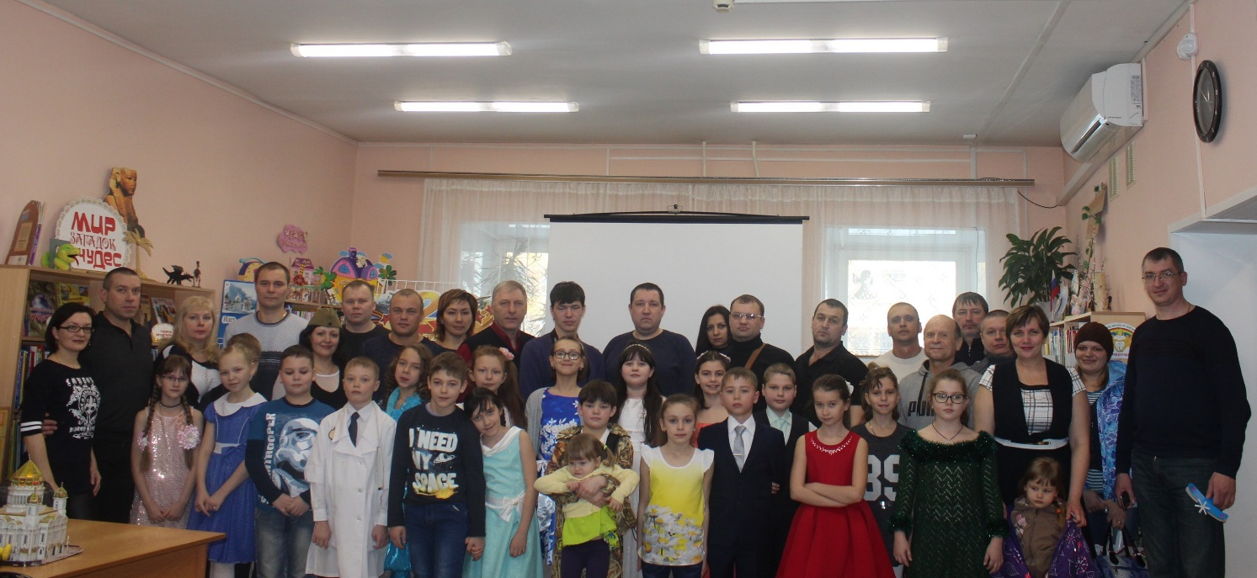
Всей семьей в библиотеку

Цикл часов родительской грамотности «Счастливы вместе!» вызвал большую заинтересованность у молодых родителей (в т. ч. отцов). Организация родительских часов призвана способствовать усилению роли семьи в образовании детей. Такие встречи проводятся с приглашением специалистов (в 2017 году педагог-психолог Ю.К. Ковальчук, учитель-логопед Е.А. Конычева, учитель-дефектолог А.Б. Каскаева), во время мероприятий звучат видео-советы знаменитых психологов, воспитателей, медицинских работников. В течение года проведено 10 индивидуальных консультаций. На протяжении нескольких лет в стенах библиотеки действует клуб «Карапуз», организованный для дошкольников, не посещающих детские сады, и их родителей. Темы занятий выбираются самые различные, от организации досуга дошкольника, до самостоятельной подготовки его к школе. К памятным датам организуются семейные игровые программы.

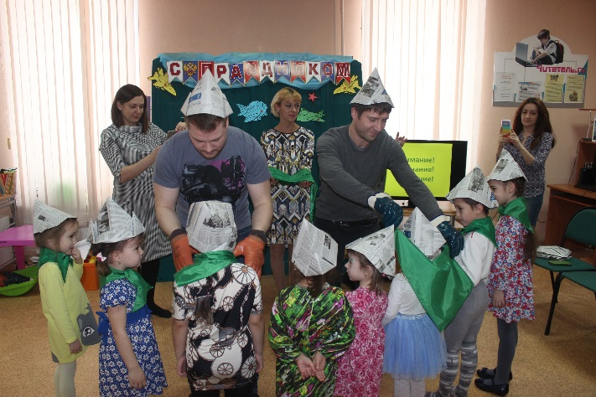 | 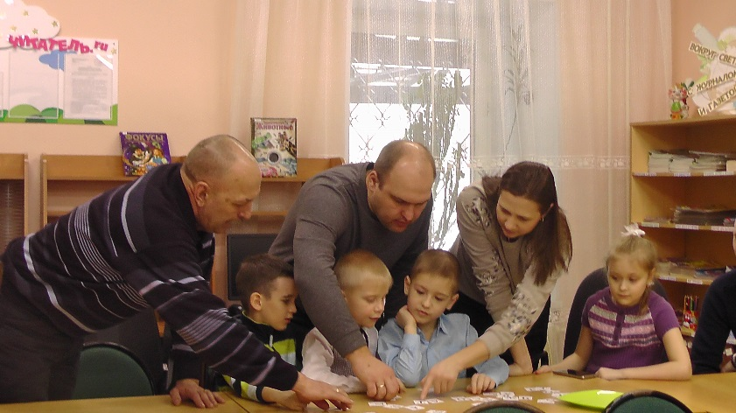
В истекшем году особое внимание библиотек было уделено проблеме ответственного отцовства. Мероприятия были направлены на укрепление конструктивного взаимодействия отцов и детей. За отчетный период прошла семейная игровая программа «Вместе с папой веселее» с торжественным открытием акции «Самый лучший папа!». Акция проводилась с целью пропаганды семейных ценностей, повышения авторитета мужчин в воспитании детей, укрепления института отцовства. Для участия в акции необходимо было записаться в библиотеку всей семьей и посещать занятия вместе с папой. С февраля по май присутствующие папы на занятиях вместе с детьми получали медали. В акции приняло участие 18 пап. Подведение итогов прошло в мае на празднике «Наша дружная семья».
В 2017 году «Библиотечно-информационная система» приняла участие в акции «Дарю добро детям», стала организатором фольклорного праздника «Веселая ярмарка» для воспитанников Нижневартовской школы для обучающихся с ограниченными возможностями здоровья №1 (глухих и слабослышащих детей), в рамках фестиваля искусств, труда и спорта «Самотлорские ночи» на площадке перед центральной городской библиотекой состоялась конкурсно-игровая программа «Вместе дружная семья».

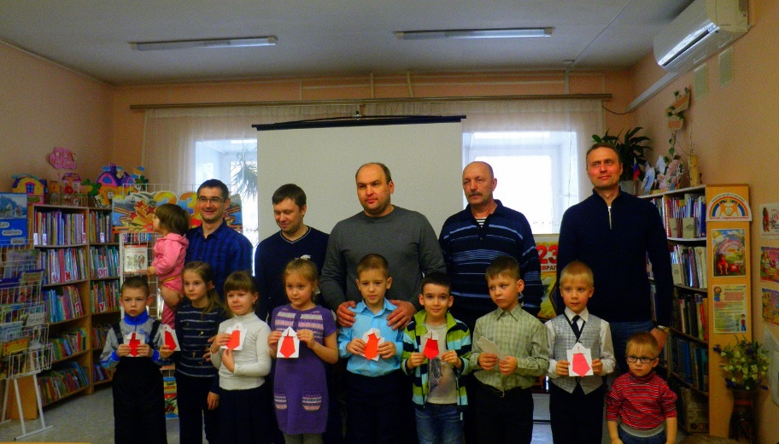
Всего в 2017 по направлению работы с семьей, имеющих детей библиотеками было организовано 219 мероприятий с участием 2 848 человек (в 2016 - 125 мероприятий с участием 2 004 человек).
Организация деятельности клубных формирований и семейных клубов.
В целях привлечения горожан к участию в творческих и культурных проектах, реализации их творческого потенциала, осуществляют работу 137 клубных формирований, с охватом 3 184 человека, 119 из которых осуществляют свою деятельность на бесплатной основе, что составляет 87% от общего числа клубных формирований и свидетельствует о доступности предоставляемых услуг. В 2017 году для детей и подростков осуществляли свою деятельность 80 клубных формирований, в которых занималось 1935 человек.
Среди клубных формирований в течение 2017 года на базе учреждений культуры продолжили свою деятельность 8 семейных клубов, с общим числом занимающихся 181 человека. Работа клубов является одной из эффективных форм деятельности по организации семейного отдыха.
На базе Дворца культуры «Октябрь» успешно реализуется проект семейная студия «Ладошка в ладошке», участниками которой являются 20 семей с детьми. Студия принимает активное участие во всех семейных мероприятиях учреждения.

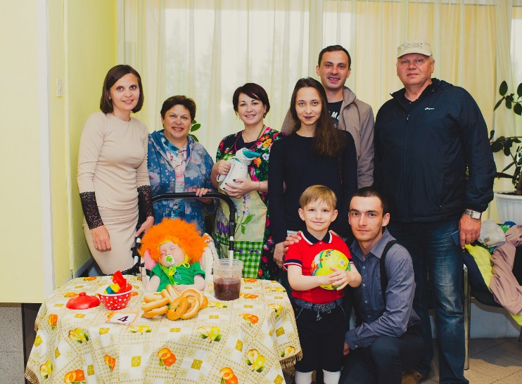 | В библиотеках МБУ «Библиотечно-информационная система» особое внимание уделяют работе по возрождению традиций семейного чтения, организации семейного общения и совместного досуга детей и родителей на основе их духовного единения и сотворчества. В 2017 году продолжили работу 7 клубов по интересам, созданных 162 детей, подростков и их родителей:
- клуб "Читающая семья" на базе городской библиотеке №14 активными читателями являются 29 человек;
- клуб «Карапуз» при детской библиотеке №3 организован для дошкольников, не посещающих детские сады и их родителей. Постоянными участниками клубных занятий и встреч являются 70 человек;
- клуб «Клубочек», организованный при городской библиотеке №3 объединил 15 человек детей со слабым зрением и их родителей;
- семейный клубы «Самоделка» (12), «Бусинка» (10), клуб "Хобби – студия" (10), созданные на базе Центральной детской библиотеки объединили детей и подростков увлекающихся творчеством. Постоянными участниками клубных занятий являются 32 человека;
- клуб «Мастерица» при городской библиотеке №9 так же собрал в своих рядах увлеченных творчеством подростков и их родителей. Активными участниками клуба являются 16 человек. Кроме занятий, для членов клубов проводятся мероприятия цикла "Семейный выходной".
С целью активного привлечения семей в совместную творческую деятельность ежегодно, с начала нового творческого сезона, в учреждениях проводятся Дни открытых дверей, где все желающие могут выбрать творческое направление и записать ребенка в клубные формирования. На официальном сайте органов местного самоуправления размещается информация о клубных формированиях, действующих на базе учреждений культуры (график работы, контакты, условия посещения и др.).
- В соответствии с действующим законодательством Российской Федерации и Ханты-Мансийского автономного округа – Югры многодетным семьям один раз в месяц предоставляется право на бесплатное посещение:
- музея, подведомственного муниципального бюджетного учреждения «Нижневартовский краеведческий музей имени Т.Д. Шуваева» (в последний четверг каждого месяца, при предъявлении удостоверения многодетной семьи Ханты-Мансийского автономного округа – Югры);
- выставок, проводимых муниципальным бюджетным учреждением «Дворец искусств».
В течение 2017 года данной льготой воспользовались 198 человек, из числа 39 многодетных семей, в том числе (музей 138 человек из 27 семей, Дворец искусств 60 человек из 12 семей).
Для организации занятости и досуга детей и семей, имеющих детей в 2015 году в городе Нижневартовске управлением по физической культуре и спорту совместно с подведомственными учреждениями было проведено 372 физкультурных, физкультурно-оздоровительных и спортивных мероприятий, что больше аналогичного периода 2016 года на 3,9% (в 2016 году проведено 358 мероприятий). Общий охват участников мероприятий составил 35 658 человек, что выше, чем в прошлом году на 8,2% (в 2016 году привлечено к участию в мероприятиях 32 960 человек), в том числе 6 758 детей, находящихся в трудной жизненной ситуации возросло на 10% (2016 год – 6 144 чел.) Ежегодно в городе проходит муниципальный этап Всероссийских спортивных соревнований школьников «Президентские состязания» по 4 видам спорта (уличный баскетбол (стритбол), плавание, легкая атлетика, волейбол). В соревнованиях приняло участие: 77 команд (1 232 чел.). По итогам состязаний 22.12.2017 года в МБОУ «СШ №15» состоялось торжественная церемония награждения победителей и призеров состязаний.
В муниципальном этапе Всероссийских соревнований школьников «Президентские спортивные игры» среди обучающихся муниципальных общеобразовательных организаций города Нижневартовска приняло участие 36 команд и 720 обучающихся.
На базе физкультурно-спортивного комплекса «Триумф» ежегодно проводится городской фестиваль семейного спорта «Быть здоровым - здорово! В программу фестиваля вошли различные конкурсы, спортивные эстафеты. В 2017 году приняли участие 20 семейных команд, 60 человек (в 2016 году приняло участие аналогичное количество участников), в том числе команды представляющие общественные организации «Молодая семья» и «Многодетная семья». Победители и призеры, а также, все участники фестиваля получили медали¸ дипломы, кубки, сладкие призы и подарки.
Согласно распоряжению Правительства ХМАО – Югры от 31.10.2014 года №593-рп каждое последнее воскресенье месяца в ХМАО – Югре установлено Днем спорта. В рамках исполнения данного распоряжения, каждое последнее воскресенье месяца организованы мероприятия для жителей города, а также бесплатное посещение спортивных сооружений, подведомственных управлению по физической культуре и спорту.
На базе СОК «Олимпия» регулярно проводились физкультурные мероприятия среди семейных команд по скалолазанию, дартсу в которых принимало участие порядка 50-70 человек.
На базе спортивного комплекса «Зал международных встреч» в рамках Дней спорта в ХМАО – Югре жители города вместе со своими семьями имели возможность бесплатно посещать занятия йоги, тренажерный зал, игровой зал, поиграть в волейбол. Посещали спортсооружение порядка 40-60 человек.
Семейные мероприятия «выходного дня» очень популярны среди жителей города, помогли привлечь к активному досугу детей и их родителей, вести пропаганду здорового образа жизни.
Для семейных команд на базе спортивных сооружений, в том числе посёлке Магистральный, проводились такие физкультурные мероприятия, как «Папа, мама, я – спортивная семья!», «Дружная семья» (30-40 чел.), «Семейный Ералаш» (34 чел.), Фестиваль семейного спорта «Быть здоровым – здорово!» (участвует порядка 50-60 чел., от 10 до 30 семей). Второй год подряд на базе МАУДО «СДЮШОР по ЗВС» организованы соревнования «Эстафета поколений», учреждением проводятся семейные прогулки с элементами обучения технике лыжных ходов, «Семейные эстафеты на льду». Кроме этого, в местах массовых гуляний были организованы физкультурные мероприятия, в которых принимали участие все желающие жители города, в том числе дети и их семьи.
С целью привлечения льготной категории граждан к спорту, организовано бесплатное посещение многодетными семьями спортивных сооружений города (3 раза в месяц, на каждого члена семьи). В течение года услугой воспользовалась 3 семьи, 93 чел., 230 посещений (оздоровительный бассейн, спортивный бассейн, тренажёрный зал, ледовый корт, калланетика).
В 2017 году управление по физической культуре и спорту, совместно с подведомственными учреждениями вовлекли в спортивную деятельность 173 семейных команды, проживающих в городе Нижневартовске.

Организация отдыха и оздоровления детей

Особое внимание администрацией города Нижневартовска уделяется организации детской оздоровительной кампании. В период оздоровительной кампании регулярно осуществлялся контроль за соответствием нормам и требованиям, предъявляемым к лагерям с дневным пребыванием детей, палаточным лагерям, безопасным условиям при организации детского оздоровительного отдыха, в том числе при перевозках детей до места отдыха и обратно.
При оперативном решении вопросов и принятии мер по организации отдыха, оздоровлении и занятости детей, подростков и молодежи по итогам детской оздоровительной кампании 2017 года массовых инфекционных заболеваний в оздоровительных учреждениях не допущено.
Проведен ежегодный городской конкурс вариативных программ (проектов) «Детский отдых-2017». По итогам конкурса вариативных программ (проектов) денежные средства получили 26 программ муниципальных учреждений (в 2016 году – 66 программ).
На оказание услуг по организации отдыха и оздоровления детей в каникулярный период 2017 года администрацией города заключено 18 муниципальных контрактов на сумму 60 760,4 тыс. руб. (субвенции автономного округа и средства бюджета города) и приобретено 1925 путевок.
География отдыха детей: республики Крым, Татарстан, Болгария, Краснодарский край, Свердловская, Тюменская, Новосибирская области, города Ханты-Мансийск, Нижневартовский район.
В этом году дети города Нижневартовска впервые отдыхали в республике Татарстан.
Стоимость путевки в оздоровительные учреждения составила от 24 086,4 руб. до 38 429,79 руб.
Родительская плата за путевки предусмотрена в оздоровительных лагерях, расположенных на территории автономного округа и Тюменской области, и составляла от 2 967,09 руб. (дневное пребывание) до 9 897 руб.
Проезд детей до места отдыха и обратно организован авиа и железнодорожным транспортом. Стоимость проезда составляла от 3 000 руб. до 44 000 руб.
В детских центрах «Артек», «Орленок» в 2017 году отдохнули 17 детей, проявивших способности в различных сферах деятельности (в 2016 году – 12 детей).
125 человек - в оздоровительных организациях, расположенных за пределами Российской Федерации (республика Болгария, 14 дней) (в 2016 году – 92 человека).
Впервые в 2017 году начат прием документов на предоставление путевок через Единый портал Госуслуг. Услугами в электронном виде воспользовалось более 2 тысяч человек (2 388). Всего за путевками в Молодежный центр обратилось 2 792 человека. Удовлетворение заявочной потребности составило 68,9% (в 2016 году – 76,6%).
Стоимость путевки в оздоровительные учреждения составила от 24086,4 руб. до 38 429,79 руб.
Родительская плата за путевки в оздоровительных лагерях, расположенных на территории автономного округа, в Тюменской области составила от 2 100,0 руб. до 9 897,09 руб. (Нижневартовский район, г. Ханты-Мансийск, Тюменская область).
Путевки в остальные оздоровительные учреждения предоставлялись бесплатно, родители оплачивали 100% стоимость проезда. Проезд детей до места отдыха и обратно организован авиа и железнодорожным транспортом. Стоимость проезда составила от 3 000 руб. до 44 000 руб.
Путевки в остальные оздоровительные учреждения предоставлялись бесплатно, родители оплачивали 100% стоимость проезда.
Проезд детей до места отдыха и обратно организован авиа и железнодорожным транспортом. Стоимость проезда составляла от 3 000 руб. до 44 000 руб.
В летний период 2017 года на территории города организована работа 69 лагерей всех форм собственности (в 2016 году – 73 лагеря), в том числе по типам лагерей:
- 7 палаточных лагерей, увеличение по сравнению с 2016 годом на 2 лагеря (Черная горка);
- 1 лагерь труда и отдыха организован в 2017 году впервые (МАУ ДО г. Нижневартовска «Центр детского творчества»);
- 61 лагерь дневного пребывания детей (в 2016 году – 67 лагерей), уменьшение на 6 лагерей связно с невозможностью открыть лагеря на базе детских садов, и ООО «Санаторий «Нефтяник Самотлора».
Реестр и паспорта оздоровительных учреждений размещены на портале «Перспективное детство Югры» и сайте «Молодежь города N», и на сайте муниципального самоуправления.
Организовано питание на одного ребенка в день при муниципальных учреждениях в лагерях с дневным пребыванием на сумму - 411,0 руб., в палаточных лагерях на сумму 819,15 руб.
Администрацией города предприняты меры по организации отдыха детей из семей отдельных категорий граждан. Так, решением Думы города Нижневартовска от 15.05.2009 №602 определены категории детей, имеющих право на бесплатное питание за счёт средств бюджета города, в лагерях с дневным пребыванием, палаточных лагерях, организованные при муниципальных учреждениях:
- дети из многодетных семей (имеющие трёх и более несовершеннолетних);
- дети из малообеспеченных семей, в случае, если среднемесячный доход на одного члена семьи не превышает величину прожиточного минимума, установленного в Ханты-Мансийском автономном округе - Югре;
- дети из семей, находящихся в социально опасном положении;
- дети из семей, пострадавших в текущем году от пожара, наводнения, урагана или иных обстоятельств непреодолимой силы.
Страхование детей от несчастного случая в лагерях с дневным пребыванием детей, палаточных лагерях, организованных при муниципальных учреждениях, осуществлялось за счет средств бюджета города. В загородных оздоровительных учреждениях страхование жизни и здоровья детей включено в стоимость путевки. Страхование детей в пути следования до места отдыха и обратно предусмотрено в тарифе проездного билета.
Всего в каникулярный период 2017 года охвачено организованным оздоровительным отдыхом детей более 41 тысяч человек (41 106 человек), что составляет 98,6 % от общего количества детей школьного возраста, в том числе: в лагерях всех форм собственности, организованных на территории города, - 12 159 человек; выездным отдыхом - 8 686 человек (по путевкам приобретенным администрацией города, работодателями, окружных путевок, а также по путевкам, приобретенными родителями самостоятельно) и иными организованными формами отдыха детей.
По результатам проведения оценки эффективности оздоровления детей в оздоровительных учреждениях города Нижневартовска выраженный оздоровительный эффект составил 97,7% (в 2016 году – 97,8%).
В течение 2017 года работали 55 пришкольных лагерей, из них 5 палаточных, в которых отдохнули и провели с пользой время около 9 912 детей и подростков.
С целью формирования и развития творческих способностей, формирования культуры здорового и безопасного образа жизни, социализации и адаптации обучающихся в летний период реализовано 48 программ по 7 направлениям.
Впервые на базе школ №21, 43 работали лагеря с этнокультурным компонентом.
Так же впервые на базе Лицея в осенний период была организована работа лагерной смены «Эрудит». В лагере действовало 2 отряда: «Инженеры Югры» и «Исследователи Югры».
Основные направления отряда «Инженеры Югры» – робототехника, а также шахматное образование. На протяжении смены проводились шахматные турниры. Состязание роботов и другие мероприятия.
Основное направление отряда «Исследователи Югры» – химическое. Воспитанники проводили химические опыты и эксперименты. В отряде работали опытные преподаватели по химии Лицея, а также их помощники «Волонтеры Лицея» – обучающиеся 10-х и 11-х классов.
Так же в 2017 году по проектам Департамента образования и молодежной политики Ханты-Мансийского автономного округа – Югры отдохнули 111 обучающихся общеобразовательных организаций, подведомственных департаменту образования администрации города Нижневартовска (2016 год – 44 обучающихся):
Артек (Крым) – 19 человек,
Орленк (Туапсе) – 3 человека,
Алые паруса (Тюмень) – 7 человек,
Оздоровительный лагерь город Казань – 45 человек,
ММЦ Приморско (Республика Болгария) – 37 человек.
Таким образом, по итогам оздоровительной кампании 2017 года каникулярным отдыхом было охвачено 9 912 детей, что на 565 человек больше, чем в 2016 году (9 347).
В летний каникулярный период 2017 года в городе проведено 153 физкультурных и спортивно-массовых мероприятия с общим охватом около 13 500 человек, в том числе, дети с ограниченными возможностями здоровья, а также, несовершеннолетние, состоящие на различных видах профилактических учётов. Были организованы спортивные мероприятия, посвященные Дню защиты детей, Дню физкультурника, Дню Государственного флага РФ, Дню Воздушно-десантных войск, Дню русской тельняшки, Дню солидарности в борьбе с терроризмом, организована традиционная военно-спортивная игра «Зарница», прошли состязания в рамках ВФСК «ГТО», физкультурные мероприятия, посвященное Году здоровья в ХМАО-Югре, а также, досуговые мероприятия на открытых спортивных площадках, расположенных в микрорайонах города, летний чемпионат города по футболу среди коллективов физической культуры, организаций и предприятий города, семейные мероприятия «выходного дня», оздоровительные мероприятия на открытом воздухе – занятия по скандинавской ходьбе, фитнесс-тренировки, мастер-классы по аэробике, оздоровительная гимнастика для жителей старшего возраста.
Кроме спортивных и оздоровительных мероприятий, в летний период 2017 года реализовано несколько новых проектов, с целью привлечения детей, подростков и молодежь города к занятиям физической культурой и спортом:
1) проект «Спортзал на улице» организован на площади перед входом в СОК «Олимпия» для всех групп населения 5 дней в неделю в вечернее время;
2) проект «Кросс-фит» - тренировки, включает в себя элементы интервальных тренировок высокой интенсивности, тяжёлой атлетики, пауэрлифтинга, гимнастики, гиревого спорта, бега и других, проводился на озере «Комсомольское» 4 раза в неделю в вечернее время.
3) уличный «Workout». Тренировки организованы по выходным в вечернее время на турниково-гимнастическом комплексе за СОК «Олимпия» на турниках и брусьях;
4) массовая зарядка. Впервые в городе, в рамках Дня Государственного флага Российской Федерации, на озере «Комсомольское» проведена массовая зарядка, с участием порядка 2 000 человек. Мероприятие очень понравилось горожанам и планируется стать традиционным.
В летний период 2017 года на базе 7 спортивных объектов было организовано 10 лагерей с дневным пребыванием детей (12 смен) спортивно-оздоровительной и военно-спортивной направленности, с общим охватом 635 человек в возрасте от 6 до 17 лет по 18 видам спорта. Увеличение доли охвата детей составило 2,4%. В 2016 году в лагерях оздоровилось 620 детей (из них, 125 детей льготной категории, а также в 3 смену 1 ребёнок-инвалид, увеличение охвата детей данной категории составило 84%, 2016 год - 68 льготников).
Для развития творческой инициативы, всестороннего развития личности, воспитательная работа в лагерях строилась с учетом возрастных, психологических и индивидуальных способностей каждого ребенка. Особое внимание уделялось вопросам формирования здорового образа жизни, проводились инструктажи по различным направлениям (правила поведения на воде, пожарная безопасность, правила поведения в общественных местах, оказание первой медицинской помощи при несчастных случаях и т.д.). Все мероприятия были направлены на создание оптимальных условий, обеспечивающих полноценный и безопасный отдых детей, их оздоровление и творческое развитие.
С целью совершенствования спортивно-массовой и физкультурно-оздоровительной работы среди всех категорий и возрастных групп населения города, приобщения детей и подростков к занятиям спортом по месту жительства, в 2017 году в рамках программы "Развитие физической культуры и спорта в Ханты-Мансийском автономном округе – Югре на 2014-2020 годы" было приобретено 9 спортивных площадок, установка которых произведена в рамках реализации муниципальной программы "Развитие физической культуры и массового спорта в городе Нижневартовске на 2014-2020 годы". Кроме этого, за счет средств бюджета города установлены 5 спортивных площадок.
13 спортивных площадок установлены при финансовой поддержке Открытого Акционерного Общества "Сибур Холдинг".
Комплекс с силовыми тренажерами приобретен и установлен за счет средств Депутата Тюменской областной Думы В.М. Танкеева.
При финансовой поддержке открытого акционерного общества "Роснефть", в 2017 году приобретены 11 гимнастических площадок, которые будут введены в эксплуатацию в 2018 году.
Все учреждения спорта приняли участие в городском конкурсе вариативных программ (проектов) в сфере организации отдыха, оздоровления и занятости детей, подростков и молодежи в каникулярный период по результатам которого, в рамках городской целевой программы «Молодежь города Нижневартовска». В летний период 2017 года реализовано 7 программ (проектов) на общую сумму – 680,0 тыс. руб. Денежные средства реализованы в летний период на приобретение инвентаря, экипировки, аренды помещений и приобретение призов.
Общий охват детей организованными формами отдыха в летний период 2017 года составил 13 500 человек, что на 4% больше, чем за аналогичный период прошлого года (в 2016 году - 13 000 чел.).

Организация трудовой занятости подростков

С начала 2017 года в КУ «Нижневартовский центр занятости населения» обратилось 1095 подростков (жители г. Нижневартовск).
Трудоустроено с начала 2017 года при содействии центра занятости 1039 подростков. Уровень трудоустройства несовершеннолетних составил 95%. (В аналогичном периоде 2016 года обратилось 1289 несовершеннолетних граждан, трудоустроено 1162 подростка, уровень трудоустройства составлял 90%).
Признаны безработными 26 несовершеннолетних гражданина в возрасте от 16 до 18 лет.

Наименование показателя | 2016 | 2017 | Динамика 2017 к 2016 году
Средства бюджета автономного округа выделенные для трудоустройства несовершеннолетних граждан,  тыс. руб. | 2897,1 | 2432,6 | 84,0%
Утвержденная Департаментом труда и занятости округа плановая численность трудоустроенных подростков, чел. | 1080 | 1017 | 94,0%
Фактическая численность трудоустроенных подростков | 1162 | 1017 | 87,5%
Уровень трудоустройства подростков, % | 90,1 | 95,0 | 4,9 п.п.

Содействие в трудоустройстве на временные рабочие места осуществлялось на основании имеющегося банка вакантных рабочих мест, в рамках заключенных договоров с работодателями о совместной деятельности по следующим мероприятиям занятости населения:
Мероприятия | 2016 год | 2017
«Организация временного трудоустройства несовершеннолетних граждан в возрасте от 14 до 18 лет в свободное от учебы время» | 1142 | 1017
«Организация временного трудоустройства граждан, испытывающих трудности в поиске работы» | 18 | 19
«Организация оплачиваемых общественных работ» | 0 | 2
В рамках банка вакансий | 2 | 1
ВСЕГО | 1162 | 1039
Для трудоустройства подростков по мероприятию «Организация временного трудоустройства несовершеннолетних граждан в возрасте от 14 до 18 лет в свободное от учебы время» в 2017 году было заключено 25 договоров с предприятиями и организациями г. Нижневартовска, в 2016 году было заключено 27 договоров.
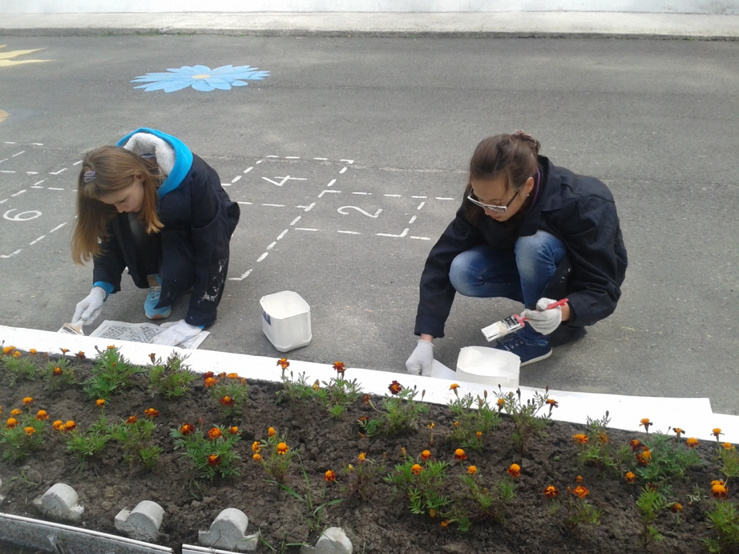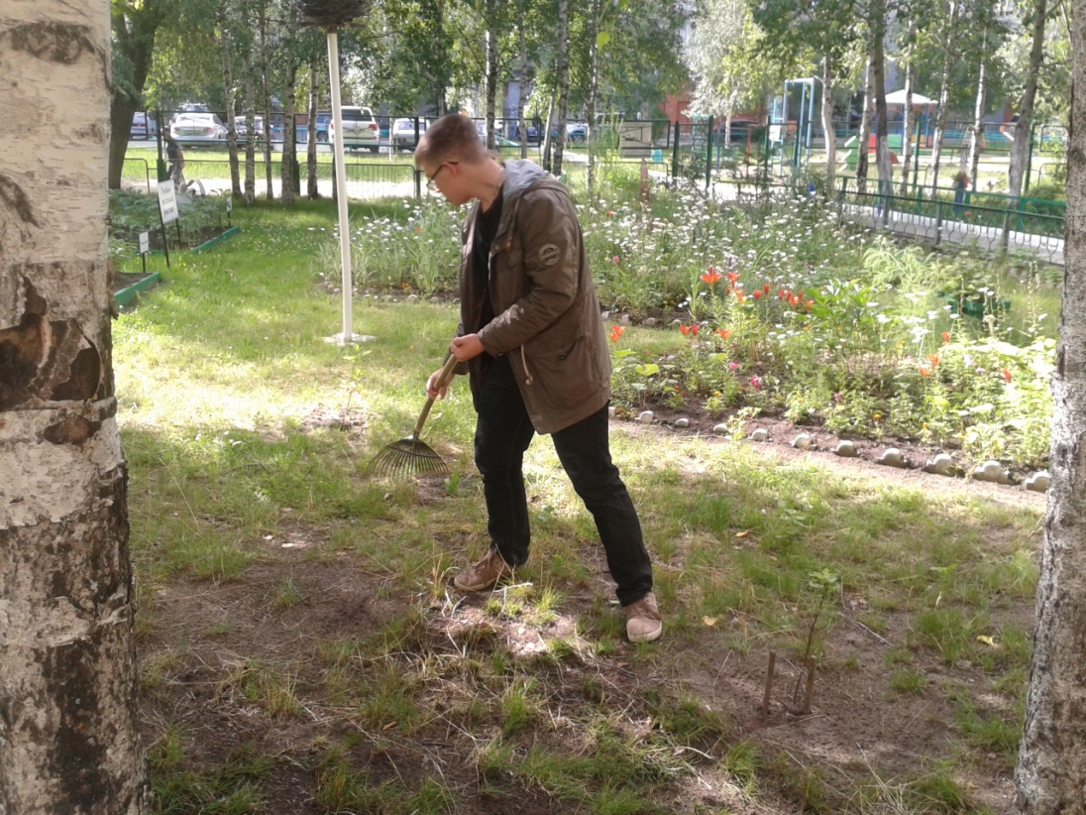
Организация трудоустройства | Трудоустроено подростков в 2016 г. | Трудоустроено подростков в 2017 г.
ОАО "Жилищный трест № 2" | 302 | 185
ОАО "Жилищный трест № 1" | 29 | 0
МБОУ "Средняя школа №17" | 0 | 10
ЗАО "Нижневартовскстройдеталь" | 55 | 32
ОАО "Управляющая компания № 2" | 176 | 178
Муниципальное автономное учреждение дополнительного образования г. Нижневартовска "Центр детского творчества" | 97 | 106
ИП Мокшанцева Елена Александровна | 114 | 102
Муниципальное автономное учреждение дополнительного образования г. Нижневартовска "Детско-юношеская спортивная школа" | 21 | 0
Муниципальное автономное учреждение дополнительного образования г. Нижневартовска "Детская школа искусств № 3" | 8 | 0
Муниципальное автономное дошкольное образовательное учреждение г. Нижневартовска детский сад №61 "Соловушка" | 118 | 50
Муниципальное бюджетное общеобразовательное учреждение "Средняя школа №11" | 6 | 6
Муниципальное автономное учреждение дополнительного образования г. Нижневартовска "Специализированная детско-юношеская школа олимпийского резерва по игровым видам спорта имени Алексея Михайловича Беляева" | 34 | 69
Муниципальное бюджетное общеобразовательное учреждение "Средняя школа № 5" | 6 | 6
Муниципальное автономное учреждение дополнительного образования г. Нижневартовска "Детская школа искусств №1" | 12 | 10
Муниципальное автономное учреждение г. Нижневартовска "Молодёжный центр" | 47 | 47
Муниципальное бюджетное общеобразовательное учреждение "Средняя школа №18" | 14 | 16
Муниципальное бюджетное общеобразовательное учреждение "Средняя школа №19" | 11 | 0
Муниципальное бюджетное общеобразовательное учреждение "Средняя школа №21" | 0 | 3
АО "Нижневартовскавиа" | 10 | 10
Муниципальное бюджетное общеобразовательное учреждение "Средняя школа №13" | 10 | 10
Муниципальное бюджетное общеобразовательное учреждение "Средняя школа №14" | 11 | 0
ОАО "Северсвязь" | 5 | 0
Муниципальное бюджетное общеобразовательное учреждение "Средняя школа №3" | 6 | 6
Муниципальное бюджетное образовательное учреждение "Средняя общеобразовательная школа № 7" | 0 | 2
Муниципальное бюджетное учреждение "Центр технических и прикладных видов спорта "Юность Самотлора" | 2 | 1
Муниципальное бюджетное общеобразовательное учреждение "Средняя школа №29" | 0 | 6
Муниципальное автономное дошкольное образовательное учреждение г. Нижневартовска детский сад № 9 "Малахитовая шкатулка" | 5 | 67
Муниципальное автономное дошкольное образовательное учреждение г. Нижневартовска детский сад №62 "Журавушка" | 5 | 48
Муниципальное автономное дошкольное образовательное учреждение г. Нижневартовска детский сад №48 "Золотой петушок" | 8 | 15
Муниципальное бюджетное образовательное учреждение "Средняя общеобразовательная школа № 10" | 28 | 30
Муниципальное бюджетное дошкольное образовательное учреждение детский сад №2 "Калинка" | 2 | 2
Всего | 1142 | 1017

Подростки были трудоустроены первыми помощниками вожатого и делопроизводителя, подсобными рабочими, дворниками, уборщиками территорий, уборщиками производственных и служебных помещений (фотографии 1, 2).
Продолжительноть работы составляла не более месяца:
в период каникул:
· 4 часа в день для учащихся в возрасте от 14 до 15 лет;
· 5 часов в день для учащихся в возрасте от 15 до 16 лет;
· 7 часов в день для учащихся в возрасте от 16 до 18 лет.
в течение учебного процесса:
· 2,5 часа для учащихся от 14 до 16 лет;
· 4 часа для учащихся от 16 до 18 лет.
В рамках данного мероприятия Центр занятости компенсирует расходы работодателям на выплату заработной платы подросткам в размере 1400,0 руб.
Несовершеннолетним гражданам, принимающим участие в мероприятии занятости, за счет средств работодателей пропорционально отработанному времени выплачивается заработная плата. Средняя заработная плата подростков составляет 5900 рублей.
Кроме того, подросткам, работающим в рамках заключенных договоров, из средств окружного бюджета выплачивается материальная поддержка в размере минимальной величины пособия по безработице с учетом районного коэффициента 1275,0 руб.
Так как подростки относятся к слабозащищенной категории граждан, для трудоустройства данной категории граждан предусмотрено участие в мероприятии «Организация временного трудоустройства безработных граждан, испытывающих трудности в поиске работы»

Организация трудоустройства | Трудоустроено подростков в 2016 | Трудоустроено подростков в 2017
ЗАО "Нижневартовскстройдеталь" | 3 | 3
ОАО "Нижневартовскавиа" | 1 | 1
ПАО "Жилищный трест №1" | 3 | 0
ОАО "Нижневартовский научно-исследовательский и проектный институт нефтяной промышленности" | 4 | 4
Индивидуальный предприниматель Мокшанцева Елена Александровна | 7 | 5
ООО "Памир" | 0 | 1
Индивидуальный предприниматель Хитрук Константин Геннадьевич | 0 | 5
Всего | 18 | 19

Подростки работали подсобными рабочими, курьерами, кухонными рабочими, делопроизводителями и комплектовщиками товаров. Средняя заработная плата в 2017 году составила 17 000 руб.
Работодателю в 2017 году компенсировались средства на оплату труда в размере 15909 руб. Кроме того, подросткам из средств окружного бюджета выплачивалась материальная поддержка в размере минимальной величины пособия по безработице с учетом районного коэффициента- 1275 руб.
В 2017 году при содействии Службы занятости 3 подростков прошли профессиональное обучение по профессиям повар и помощник воспитателя (2 чел.) по окончанию профессионального обучения подросткам оказывалось содействие в трудоустройстве.
Организация деятельности по содействию временной занятости несовершеннолетних граждан в возрасте от 14 лет до 18 лет в свободное от учебы время осуществляется муниципальным автономным учреждением города Нижневартовска «Молодежный центр» и казенным учреждением Ханты-Мансийского автономного округа - Югры «Нижневартовский центр занятости населения».
Финансовую поддержку по временному трудоустройству подростков оказывает градообразующее предприятие ПАО «Роснефть» в рамках Соглашения о сотрудничестве.
По муниципальной программе на временное трудоустройство несовершеннолетних граждан от 14 до 18 лет в свободное от учебы время в 2017 году предусмотрено финансирование в сумме 9 752,69 тыс. руб. для создания 875 рабочих мест (в 2016 году – 10 662,0 тыс. руб., 1 444 мест), в том числе:
- 6 250,0 тыс. руб. средства бюджета города (663 рабочих мест);
- 1 502,69 тыс. руб. на реализацию мероприятий по содействию в трудоустройстве граждан в рамках государственной подпрограммы «Содействие трудоустройству граждан»;
- 2 000,0 тыс. руб. в рамках Соглашения о сотрудничестве от 23.05.2014 между Правительством Ханты-Мансийского автономного округа – Югры и ОАО «НК «Роснефть» (на создание 212 рабочих мест).
Средства использованы в полном объеме (100%).
В течение года заключено 44 договора, в том числе:
- 19 договоров оказания услуг в организации деятельности по созданию временных рабочих мест за счет средств бюджета города через Молодежный центр;
- 25 договоров на компенсацию расходов работодателям по оплате труда работников при организации временных работ за счет средств автономного округа через службу занятости населения.
Фактически за отчетный период трудоустроено 1 318 человек (в 2016 году - 1568 человек), в том числе:
- 976 человек за счет средств бюджета города, в том числе за счет средств ОАО «НК «Роснефть» 274 подростков;
- 65 человек трудоустроено за счет средств государственной подпрограммы;
- 118 человек из числа несовершеннолетних, состоящих на профилактическом учете, трудоустроенных самостоятельно.
- 159 несовершеннолетних студентов в рамках прохождения производственной практики.
С увеличением МРОТ, увеличились затраты на создание одного временного рабочего места с 7 794,2 руб. до 9 422,38 руб., что повлияло на уменьшение количества созданных временных рабочих мест и количества трудоустроенных несовершеннолетних граждан.
Но, отмечается увеличение уровня средней заработной платы подростков с учетом материальной поддержки из службы занятости населения с 4 954,2 руб. до 6 485,53 руб. Повышение заработной платы является основным фактором при трудоустройстве подростков.

 | 2015 год | 2016 год | 2017 год
Финансовое обеспечение | 8 115,0 тыс. руб. | 10 662,0  тыс. руб. | 9 752,69  тыс. руб.
Затраты на 1 рабочее место | 7 494,0 руб. | 7 794,2 руб. | 9 422,38 руб.
Средняя заработная плата подростков | 4 880,3 руб. | 4 954,2 руб. | 6 485,53 руб.
Количество созданных временных рабочих мест | 1082 мест | 1 444 мест | 875 мест
Фактически трудоустроено | 1 560 человек | 1 568 человек | 1 318 человек

При трудоустройстве подростками осуществляются такие виды работ, как уборка помещений, благоустройство и озеленение территории города, оформительские и курьерские работы, работы по делопроизводству, ремонт мебели и учебных пособий, пошив мягкого инвентаря, уход за растениями, посадка леса, работа помощниками вожатых и другое.
Сохранено количество молодежных трудовых отрядов, работающих на территории города Нижневартовска, в деятельности отрядов приняло участие более 1 000 человек (в 2016 году – 16 молодежных трудовых отрядов).
Сохранено количество участников информационно-ознакомительной кампании «Абитуриент» - более 12,0 тысяч человек (в 2017 году - 12 854 человек, в 2016 году - 12 390 человек).
Приняло участие 13 образовательных организаций профессионального образования и учреждений дополнительного профессионального образования (в 2016 году – 13 организаций).

Организация профилактической работы по формированию здорового образа жизни

С целью формирования здорового образа жизни несовершеннолетних, образовательными организациями, подведомственными департаменту образования администрации города, проведены запланированные мероприятия:
В 2016 году:
- классные часы, соревнования «Мама, папа, я – спортивная семья», «Веселые старты», «Лыжня для всех», «Президентские спортивные игры» и т.д.;
- тематические беседы «О вреде употребления табака, алкоголя, насвая, психоактивных веществ», «Спорт – альтернатива пагубным привычкам», «Здоровый образ жизни, что это такое?»;
- Всероссийский интернет-урок антинаркотической направленности «Имею право знать!»;
- просмотр и обсуждение видеофильмов и видеороликов по пропаганде здорового образа жизни, «Антинаркотический клип для школ. Профилактика ПАВ»;
- совместно со специалистами «Центра медицинской профилактики» месячник по пропаганде здорового образа жизни на тему: «Курение, алкоголизм, наркомания скажем НЕТ».
Общий охват обучающихся составил – 24000 человек.
В 2017 году проведены:
- классные часы, тематические уроки «Главное условие профилактики возникновения вредных привычек», «О вреде употребления табака, алкоголя, насвая, психоактивных веществ», «Здоровый образ жизни – скажем «нет вредным привычкам», «Здоровый образ жизни, что это такое?», «Скажи НЕТ – вредным привычкам», «Имею права знать» и другие;
- флешмобы: «Убереги себя от наркотиков!», «Нет» наркотикам, «да» здоровому образу жизни, Международный день борьбы с наркоманией и наркобизнесом, «Мы помним, мы скорбим»;
- интерактивные викторины «Я выбираю жизнь!», «Имею право знать!» и другие;
- спортивные соревнования «Я за ЗОЖ», «Спорт – альтернатива пагубным привычкам», «Президентские спортивные игры» и другие;
- тематические выставки рисунков: «Мы такие разные», «Жить здорово - здоровым», «Мы за здоровый образ жизни!» и другие;
- совместно со специалистами «Центра медицинской профилактики» месячник по пропаганде здорового образа жизни на тему: «Курение, алкоголизм, наркомания скажем НЕТ».
Общий охват обучающихся составил – 32150 человек (99,7%) от общего числа обучающихся.
В рамках проведения мероприятий, направленных на профилактику здорового образа жизни, во всех образовательных организациях проведены:
- c 18.04 2017 по 30.04.2017 акция «Чистота – залог здоровья»;
- c 07.04.2017 по 30.04.2017 единый тематический урок, посвященный Дню здоровья;
- 11.09.2017 профилактические мероприятия, направленные на пропаганду здорового образа жизни, профилактику наркомании и токсикомании, посвященных Всероссийскому дню трезвости.
Общий охват оставил 31650 обучающихся образовательных организаций (98,2%) от общего числа обучающихся.

В рамках профилактической работы по пропаганде здорового образа жизни, по профилактике правонарушений в молодежной среде особое внимание уделяется организации досуга и занятости детей и молодежи. Одним из решений вопросов профилактики безнадзорности, правонарушений и защиты прав несовершеннолетних является проведение для неорганизованных детей и молодежи спортивных мероприятий по подтягиваниям, турнира по дворовому футболу, соревнований по экстремальным видам спорта ВМХ и др.
Так, в течение года при поддержке управления по социальной и молодежной политике администрации города и МАУ «Молодежный центр» для воспитанников подростковых (молодежных) клубов по месту жительства реализованы следующие проекты:
- игра по станциям «Безопасный двор» (14.06.2017) площадке автогородка средней школы №42; следуя маршруту, указанному в путевом листе, ребята отвечали на вопросы по теме: интернет безопасности, безопасности на дорогах, дома, по пути в школу, во дворе. Поговорили об опасности общения с незнакомыми людьми и об ответственности за совершенные правонарушения (приняло участие 90 человек);
- проведен Фестиваль дворовых игр (29.08.2017, дворовая площадка около подросткового клуба «Прометей»). В рамках фестиваля каждый из подростковых клубов по круговой системе презентовал для других команд подвижные уличные игры, и забавы, а также иные формы подвижного отдыха. Основным слоганом фестиваля стал: «Новое поколение выбирает здоровый образ жизни!», всего приняли участие 89 воспитанников.
В летний период прошли профилактические городские мероприятия: «Чистые руки – чистое тело, смело берись за любое дело!» и беседа «Правильное питание – залог здоровья» с приглашением врача терапевта БУ ХМАО-Югры Центра медицинской профилактики Хыльмы Е. В., в них приняли участие 59 воспитанников.
В ноябре прошли профилактические мероприятия – тренинг «Да здоровому образу жизни», «День без вредных привычек», просмотр и обсуждение презентации «Наркотики, психотропные вещества и последствия их употребления», «Профилактика правонарушений и употребление ПАВ» и т.д., в которых приняли участие 65 человек.
В подростковых клубах регулярно проводятся соревнования по интерактивным играм, XBOX.
25 июня 2017 года в рамках Всероссийского дня молодежи на территории роллердрома состоялся четвертый Фестиваль уличных видов спорта. Мероприятие включало показательные выступления заявившихся участников и приезжего эксперта. С целью поддержки экстремальных видов спорта среди участников показательных выступлений, а также победителей, была распространена атрибутика: футболки с нанесением в рамках «Жизнь-это движение». В мероприятии приняло участие 70 человек.
Опыт проведения Фестиваля в 2016 году показал, что представители экстремальных видов спорта среди всех видов атрибутики предпочитают «получить/выиграть» футболку. В связи с этим в рамках мероприятий «Жизнь – это движение» 2017 году были заказаны и разыграны 8 футболок, стоимость 1250 (тысяча двести пятьдесят рублей 00 копеек) за штуку. Общая смета составила 10000 (десять тысяч рублей 00 копеек). На лицевой стороне футболки был указан перечень экстремальных видов спорта: BMX (стиль катания на специализированных велосипедах, предназначенных для прыжков), Parkour (преодоление препятствий с использованием акробатических действий), Skateboarding (катание на специализированных досках-скейтбордах), Inline Skatenig (катание на роликовых коньках), Slalom & Agressive (стиль катания на роликовых коньках: экстремальный сложный трюковой стиль, предполагает выполнение разнообразных прыжков и скольжений). На обратной стороне − логотип Фестиваля, а также город «Нижневартовск».
С 4 июня 2017 года стартовал городской турнир по подтягиваниям. Этапы турнира прошли 4,6,8,10 и 25 июня на площадках СОК «Олимпия», СК «Юбилейный», МАОУДОД СДЮШОР по ЗВС «Ледовый дворец» и площадки в районе набережной реки Обь. Финал турнира состоялся на главной сцене в день празднования дня молодежи. Награждение победителей провел заслуженный мастер спорта по боксу Евгений Макаренко. Участники получили футболки, дипломы, а также призы от партнеров. Общая смета составила 30000 (тридцать тысяч рублей 00 копеек).
Для дальнейшей популяризации направления Workout и пропаганды здорового образа жизни было заказано создание аудиовизуального произведения в виде рекламного ролика.
Всего за период проведения турнира приняло участие более 100 человек, общими силами было сделано более 1500 подтягиваний.
Охват зрителей составил более 5000 человек.
Организована работа по размещению интернет-рекламы о мероприятиях, направленных на пропаганду здорового образа жизни.

Средства освоены на таргетированную (целевую) рекламу сайта http://life-nv.ru и баннеры ЗОЖ в социальной сети Вконтакте, в связи с наибольшей популярностью данной социальной сети среди молодежи.
Размещены бесплатные информационные посты на портале «Молодежь Нижневартовска»:
- «Мы за здоровый образ жизни!»;
- «Silver Run - беги с нами 2 сентября!»;
- «Проверь себя, сдай нормы ГТО»;
- «Час workout»;
- «5 полезных привычек для здоровья мозга»;
- «Фестиваль уличных видов спорта»;
- «Подводим итоги фестиваля уличных видов спорта - 2017!»;
- «Волонтерский Космический Забег»;
- «Лыжня России – 2017»;
- «Winter Drift- 86».
Информация была продублирована в официальной группе «Молодежный центр Нижневартовск» и в социальной сети «ВКонтакте» (общее количество подписчиков 6235 чел.)
В учреждениях дополнительного образования работа по профилактике асоциального поведения и пропаганде здорового образа ведется интегрировано по отношению к учебному процессу. Организация творческой деятельности, широкое вовлечение учащихся в концертно-выставочные мероприятия являются основным средством профилактики асоциальных проблем.
Функции дополнительного образования в системе профилактики асоциальных проблем в молодёжной среде заключается в самом содержании дополнительного и, в том числе, художественного образования, где решается задача социализации детей, задача занятости (поскольку эта одна из причин асоциального поведения молодёжи), развития личностного потенциала, творческих способностей с учетом интересов, потребностей и возможностей ребёнка.
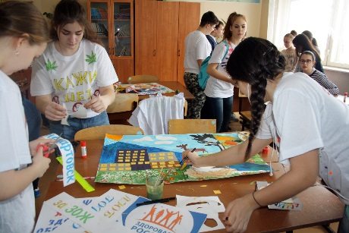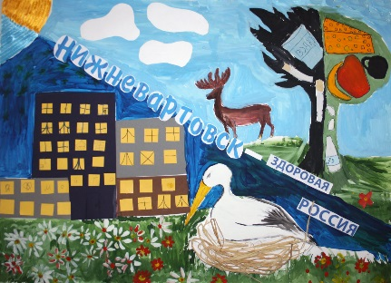

В работе с детьми, подростками и молодежью сотрудники учреждений культуры используют разнообразные формы организации мероприятий в зависимости от возрастных особенностей и интересов целевой аудитории. Наиболее популярными формами проведения мероприятий являются молодежные акции, дискуссии, диспуты на проблемные темы, игровые программы и творческие конкурсы и выставки, т.е. такие формы, где участники могут либо проявить свои способности, либо высказать свое мнение. Следует так же отметить возрастающий интерес детской и молодежной аудитории к мероприятиям, где организовано живое общение с известными спортсменами города Нижневартовска, специалистами и экспертами сферы здравоохранения и социальных профилактических учреждений.
Проводимые мероприятия, направлены на формирование поведенческих навыков здорового образа жизни, профилактику вредных привычек, на психолого-педагогическую поддержку.
В рамках программы «МБУ «Библиотечно-информационная система» реализует комплексный библиотечный проект. «Максимум жизни!». Цель проекта – формирование у детей, подростков и молодежи ценностей здорового образа жизни, отрицательного отношения к употреблению табака, алкоголя, наркотических веществ и асоциальному поведению, выбора альтернативного досуга. Работа библиотек не ограничивается проведением традиционных библиотечных мероприятий в виде тематических бесед, обзоров, книжных выставок. Она строится на комплексной основе, объединяя усилия психологов, волонтёров, сотрудников правоохранительных органов. Делается это главным образом для того, чтобы на любой вопрос ребят были готовы ответить не только библиотекари, но и специалисты разных областей.
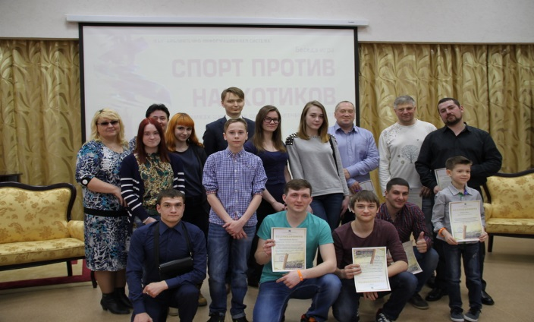
В период летних каникул тема здорового образа жизни была актуализирована центральной городской библиотекой им. М.К. Анисимковой в процессе игровой программы «Будь здоров!». На площадке перед библиотекой детям были предложены разнообразные интеллектуальные игры, загадки, книги; проведена «физкультминутка».
В сентябре, в преддверии Дня трезвости активное участие в пропаганде здорового образа жизни приняли центральная городская библиотека и городские библиотеки №9, №1. Проведены такие мероприятия как: «Алкоголь признать виновным», «Фальшивый рай», «Я думаю о будущем» и цикл книжных выставок на тему профилактики алкоголизма.
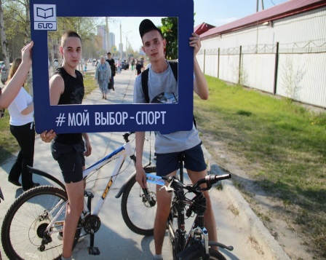
Не оставили без внимания библиотекари тему профилактики наркозависимости, в сентябре проведено очередное мероприятие из цикла «В плену иллюзий», где ребята встретились с психологом и волонтерами ЦПН «Феникс». Во время встречи были обсуждены такие вопросы, как вред наркотиков, наркотическая зависимость, как избежать роковой «встречи» с наркотиками.
Кроме того сотрудники библиотечно-информационной системы в 2017 году продолжили работу по развитию и наполняемости тематического сайта в сети Интернет «Жизнь вне зависимости» (www.life-nv.ru).
20 сентября в Центре национальных культур состоялся ежегодный творческий марафон, где объединились искусство и спорт, лучшие достижения долгих тренировок и репетиций, духовная и физическая красота! Мероприятие организовано для молодёжи и с участием молодёжи Нижневартовска. Здесь проявили себя школьники, студенты, воспитанники спортивных секций города и творческих коллективов ЦНК.
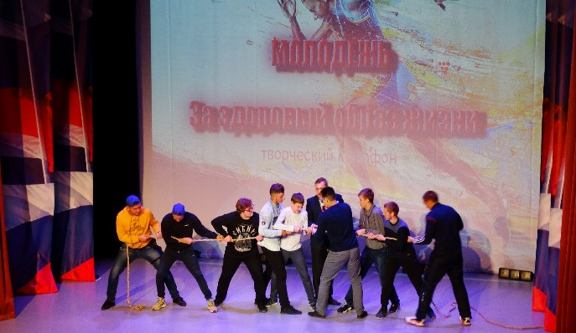
Анализируя работу учреждений культуры за отчетный период, можно уверенно говорить о их востребованности, эффективности их работы, об их значимой роли в жизни города. Учреждения культуры остаются самыми доступными учреждениями для горожан. Они развиваются как информационные, образовательные и культурно-просветительские центры, являются инициаторами и участниками общественно значимых культурных акций и мероприятий, выступают надежными партнерами органов власти, образовательных организаций и социальных учреждений в реализации социальных программ и проектов.
Средства физической культуры и спорта обладают универсальной способностью в комплексе решать проблемы повышения уровня здоровья населения, воспитания и образования детей, подростков и молодежи, формировать здоровый морально-психологический климат в обществе. В отличие от всех форм досуговой деятельности, спорт помимо интеллектуальной и психоэмоциональной составляющей имеет физическую направленность и, тем самым, является более сильным средством воздействия на растущий организм.
В рамках исполнения распоряжения администрации города от 25.01.2017 №59-р "Об утверждении комплексного плана мероприятий по профилактике социально-значимых заболеваний и заболеваний, представляющих опасность для окружающих, формированию здорового образа жизни на территории города Нижневартовска на 2017 год", проведены следующие ме6роприятия:
- проведены профилактические беседы и лекции, в том числе с привлечением медицинского работника БУ «Врачебно-физкультурный диспансер» с охватом 1 021 человек;
- конкурсы рисунков «Здорово быть здоровым!», охват 94 человека;
- конкурсно-игровая программа "ЗОЖ - это модно!", охват 45 человек;
- в учреждениях оформлены информационные стенды.
Проведены мероприятия по формированию здорового образа жизни:
- в рамках проекта «Спорт против наркотиков!», в летний период была организована Спартакиада «Самотлорские спортивные игры 2017» среди лагерей с дневным пребыванием детей, организованных на базе образовательных организаций, подведомственных департаменту образования, спортивных учреждений и подростковых клубов по месту жительства. В программу были включены как творческие конкурсы, так и спортивные состязания. Спартакиада проходила в две смены (июнь, август), охват участников составил 1 135 человек;
- совместно с общественной организацией «Спорт против наркотиков» организован турнир по мини-футболу среди дворовых команд «Лига дворового футбола», участие в соревнования приняли 36 команд;
- в течение года в местах массовых гуляний проводились физкультурные мероприятия для жителей и гостей города, в том числе в поселке Магистраль;
- в рамках Дней спорта на спортивных сооружениях каждое последнее воскресенье месяца были организованы бесплатные посещения спортивных комплексов с целью организации активного досуга;
- в рамках Международного Дня борьбы с наркоманией проведено 19 спортивно-массовых и профилактических мероприятий, в которых приняли участие 1 322 человека;
- при поддержке молодых предпринимателей в летний период организованы мастер-классы по аэробике, фитнес-тренировки и оздоровительная гимнастика на траве, которые привлекли большое количество детей и подростков, молодежь, а также всех желающих жителей города;
- на плоскостном сооружении «Роллердром» прошел традиционный спортивный праздник «Экспресс здоровья», участие приняли дети, посещающие лагеря дневного пребывания, в количестве 70 человек;
Пропаганда физической культуры и спорта, здорового образа жизни, привлечение к занятиям спортом проводится комплексно по различным направлениям.
В первую очередь, в этом помогают средства массовой информации. Активно работают сайты управления по физической культуре и спорту, подведомственных учреждений, где постоянно обновляется информация о результатах выступления нижневартовских спортсменов на соревнованиях различного уровня, о новых возможностях посещения спортивных учреждений и условиях приема в различные секции спортивных школ города. Приглашаются средства массовой информации для трансляции проводимых спортивных мероприятий на телевидении и в прессе, реклама крупных спортивных мероприятий транслируется на различных городских телеканалах в формате «бегущая строка», еженедельно предоставляется информация о городских спортивно-массовых мероприятиях в пресс-службу управления по информационной политике администрации города.
Для популяризации спорта, пропаганды здорового образа жизни во всех учреждениях, подведомственных управлению по физической культуре и спорту, в сентябре месяце ежегодно проходят «Дни открытых дверей», где родители и дети знакомятся с культивируемыми видами спорта в городе, им раздаются буклеты, информационные листы о деятельности спортивных учреждений города, видах спорта (с указанием адресов, контактных телефонов). Кроме этого, предоставляется наглядная информация о муниципальных услугах, оказываемых населению города, тарифах на оказываемые услуги, разъяснение о порядке набора в спортивные секции, доводится информация о работе пунктов проката, порядке трудоустройства несовершеннолетних. В рамках «Дней открытых дверей» по видам спорта демонстрируются показательные выступления спортсменов, занимающихся в учреждениях.
В здании управления по физической культуре и спорту находится Экспозиционный зал спортивной славы, где собраны награды нижневартовских спортсменов. В течение всего года в там проводятся экскурсии для населения города, общеобразовательных школ города, учебных заведений и подростковых клубов по месту жительства. Кроме этого, в экспозиционном зале проходят награждения победителей и призёров крупных городских соревнований, а также чествования победителей и призёров чемпионатов и первенств России, Европы и Мира. Экспонаты музея Спортивной Славы выставляются на общегородских мероприятиях, в целях рекламы достижений нижневартовских спортсменов на соревнованиях различного уровня.
Ежегодно проводится городской традиционный конкурс «Спортивная Элита», где торжественно чествуют лучших спортсменов города Нижневартовска, тренеров, работников физической культуры и спорта.
В целях пропаганды, популяризации спорта, привлечения различных возрастных категорий населения, особенно учащейся молодёжи к систематическим занятиям физической культурой, городские спортивные мероприятия проходят с использованием спортивной атрибутики, выступлением творческих коллективов, показательных выступлений спортсменов, с использованием современных средств озвучивания, музыкального сопровождения, элементов театрализации, спецэффектов. Участникам и гостям спортивных мероприятий дарятся памятные призы, подарки (футболки, сувениры, календари, афиши и т.д.). В целях рекламы и привлечения горожан к участию и просмотру спортивных мероприятий, в городе организована социальная реклама: расклеиваются баннеры, афиши, размещаются рекламные щиты, в спортивных учреждениях оформляются информационные стенды.
На электронной почте образовательных учреждений ведется рассылка объявлений о наборе детей в спортивные секции, периодически размещается рекламная информация о предоставляемых услугах, ведутся репортажи со спортивных площадок города. Кроме того, информация с контактными телефонами и адресами спортивных сооружений ежегодно публикуется в адресно-телефонном справочнике города, выпускается печатная продукция (афиши, листовки, программки).
Средства массовой информации, в том числе, телевизионные компании, радиокомпании, газеты, журналы предусматривают регулярные передачи, специальные рубрики, статьи, которые формируют у детей, подростков, молодежи потребность в занятиях спортом, здоровом образе жизни.
Внедрение Всероссийского физкультурно-спортивного комплекса "Готов к труду и обороне" (ГТО).
В соответствии с планом мероприятий поэтапного внедрения Всероссийского физкультурно-спортивного комплекса «Готов к труду и обороне» (ГТО) на период 2014-2017 годов на территории города Нижневартовска, утвержденным распоряжением администрации города от 28.11.2014 №2101-р, в течение года в городе прошли мероприятия по сдаче нормативов ВФСК «ГТО» среди всех возрастов жителей города (все ступени).
Учреждениями физической культуры и спорта, образовательными организациями в 2017 году проведено 79 физкультурных мероприятий, нацеленных на апробацию отдельных норм Всероссийского физкультурно-спортивного комплекса «Готов к труду и обороне». Охват участников в мероприятиях составил более 6 300 человек.
Всего 2017 году центром тестирования приняты испытания у 1 259 жителей города, из них, выполнили нормативы ГТО 592 человека:
- золотой знак получили – 234 чел.;
- серебряный знак получили – 203 чел.;
- бронзовый знак получили – 96 чел.

Профилактическая работа по формированию законопослушного поведения

В 2017 году увеличилось количество обучающихся, состоящих на различных видах профилактического учета (территориальная комиссия по делам несовершеннолетних и защите их прав при администрации города Нижневартовска, Управление Министерства внутренних дел России по городу Нижневартовску) (2016 год - 145, 2017 год - 197).
Отмечен рост подростковой преступности:
- в общественных местах на 60% (2016 – 25, 2017 - 40);
- 42,5% (17 преступлений) от общего количества преступлений данной категории совершены на улицах города (в 2016 году – 3 преступления).
В 2016 году 80 несовершеннолетних совершили преступления на территории города Нижневартовска:
- 68 несовершеннолетних совершили кражи;
- 3 несовершеннолетних за незаконное приобретение, хранение наркотических средств, психотропных веществ или их аналогов;
- 2 несовершеннолетних совершили вымогательство;
- 6 несовершеннолетних совершили угон:
- 1 несовершеннолетний – умышленное причинение легкого вреда здоровью.
В 2017 году 68 несовершеннолетних совершили преступления на территории города Нижневартовска:
- 50 несовершеннолетних совершили кражи;
- 10 несовершеннолетних - употребление наркотических средств или психотропных веществ без назначения врача;
- 2 несовершеннолетних - незаконное приобретение, хранение наркотических средств, психотропных веществ или их аналогов;
- 3 несовершеннолетних совершили угон:
- 3 несовершеннолетних – причинение легкого вреда здоровью.
Значительно увеличилось количество фактов употребления несовершеннолетними спиртосодержащей продукции (ст. 20.20, 20.21, 20.22 КоАП РФ), в 2017 году к административной ответственности привлечено 38 несовершеннолетних, (2016 год – 26).
С целью формирования и развития правовых знаний и правовой культуры школьников, законопослушного поведения и гражданской ответственности, профилактики безнадзорности, правонарушений и преступлений школьников во всех общеобразовательных организациях, подведомственных департаменту образования администрации города Нижневартовска, проводится профилактическая работа по предупреждению преступлений и правонарушений, совершаемых несовершеннолетними, совершаемых в отношении несовершеннолетних:
В 2016 году:
- классные часы, тренинги, декады правовых знаний, деловые игры, например: «Беру ответственность на себя», «Тропинка к своему я», предпрофильная подготовка «Найди свой путь», «Профилактика безнадзорности, правонарушений, охрана здоровья детей», «Я - гражданин России»; школьный проект «Не переступи черту», «Оранжевое детство», «Формирование навыков законопослушного поведения у обучающихся»;
- индивидуальные и групповые занятия с несовершеннолетними и родителями (законными представителями);
- лекции и беседы с родителями (законными представителями) по формированию законопослушного поведения:
Общий охват составил 28 000 обучающихся , 17 800 родителей (законных представителей).
В 2017 году в образовательных организациях проведены:
- библиотечные мероприятия, направленные на правовое воспитание обучающихся, формирование навыков правильного поведения в школе, дома, в общественных местах, развитие у школьников правовых знаний, качеств личности важных для развития гражданской позиции;
- игровые мероприятия День правовых знаний», «Сказочно–правовая викторина» и «Суд над гусями….», с участием библиотекарей и учителей истории и обществознания;
- классные часы «Об административной и уголовной ответственности несовершеннолетних», «Твое безопасное пространство», по соблюдению Закона ХМАО – Югры от 10.07.2009 №109-оз с участием инспекторов по делам несовершеннолетних отделов полиции Управления Министерства внутренних дел России по городу Нижневартовску;
- посещение музея Управления Министерства внутренних дел России по городу Нижневартовску;
- конкурс сочинений «Самый важный закон», «А как поступишь ты»;
- деловые игры «Опасная ситуация?», «Знатоки права», «Сказочная викторина о правах» и другие;
- диспуты, круглые столы «Закон и Я», «Мы – законопослушные граждане», «Взаимоотношения человека и государства через призму права» и другие;
- тематические выставки книг «Закон для всех», «Знай и соблюдай свои права»;
- консультации по трудоустройству несовершеннолетних с участием сотрудников Нижневартовского центра занятости населения.
В 18 образовательных организациях (2016 год - 16) организована работа профилактического комплекса «Эффектон Студио» по работе с семьей, детьми и подростками, в том числе «группы риска». Использование комплекса позволяет на ранних этапах выявлять несовершеннолетних с неустойчивым эмоциональным состоянием и оказывать им своевременную помощь по формированию у них установок ответственного поведения.
Так, с использованием профилактического комплекса «Эффектон Студио» проведено в 2017 году 2292 занятия с 8312 обучающимися, в том числе детьми «группы риска», 315 родителями (2016 год - 4279 занятий с 12185 обучающимися, родителями – 271).
На официальных сайтах образовательных организаций созданы вкладки для родителей и обучающихся, где размещены памятки и информация, например: «Об ответственности за потребление наркотических и синтетических средств», «Права и обязанности учащихся», «Памятка по предупреждению самовольных уходов из дома», «Обязанности несовершеннолетнего», «Советы детям по использованию безопасного Интернета», «Административная ответственность подростка», «Уголовная ответственность подростка», «Предупреждение противоправных действий совершаемых в отношении несовершеннолетних», «Ответственность родителей за совершение преступлений в отношении несовершеннолетних», «О безопасности детей», «Самовольный уход ребёнка из семьи. Как избежать?» и другие.
Подростковые (молодежные) клубы по месту жительства являются структурным подразделением МАУ города Нижневартовска «Молодежный центр». Подростковые клубы расположены на первом этаже жилых домов, в разных микрорайонах города. Один клуб на втором этаже отдельно стоящего здания. Вход в восемь подростковых клубов осуществляется через подъезд жилого дома, у клубов «Компас» и «Прометей» имеются отдельные входы в клубы, что является плюсом в организации работы клуба, в том числе и обеспечении безопасности.
Все клубы подключены к пульту пожарной сигнализации ООО ЧОП «Аргус». Все системы пожарной охраны полностью исправны. Техническое состояние регулярно проверяется подрядчиком.
Все подростковые клубы обеспечены средствами пожаротушения (огнетушителями), которые прошли техническое обслуживание и получили документы.
Разработаны инструкции по охране труда и ТБ для специалистов по работе с молодежью и воспитанников подростковых клубов по месту жительства.
Для обеспечения безопасного движения организованных групп воспитанников клубов при их перемещении до места проведения мероприятий используются по два сигнальных жилета (со светоотражающими полосами, на двух сопровождающих в начале колонны и в конце).
При планировании работы подростковых клубов по месту жительства определенное внимание заслуживает профилактическая работа с детьми и молодежью, в том числе с несовершеннолетними, состоящими на профилактическом учете. Специалистами проводятся профилактические мероприятия такие, как беседы, викторины, просмотр и обсуждение видео фильмов, социальных роликов профилактической направленности, игровые программы и спортивные эстафеты. Хочется отметить, что специалисты стали больше внимания уделять такой форме работы как профилактические индивидуальные беседы, через которые стараются адаптировать подростков к полноценной жизни, выявить личностные ресурсы несовершеннолетнего и его самоценной активности (с самим собой и ближайшим окружением, раскрыть его индивидуальность оптимизировать его взаимоотношения с взрослыми и сверстниками.
Общение – очень важный фактор для подростков. Социальное одиночество у подростков, связанное с семейными проблемами, когда подросток не находит поддержки и опоры в семье, или с индивидуальными особенностями, когда он испытывает проблемы при общении с взрослыми или сверстниками, является серьезной проблемой, влияющей на самочувствие и здоровье ребенка, на его социализацию. В отделе по работе с подростковыми клубами МАУ города Нижневартовска «Молодежный центр» есть специалист по организации профилактической работы с воспитанниками подростковых клубов, которым каждом клубе проводились интерактивные игры психопрофилактической направленности:
«Коммуникативные игры»:
- «Как научить детей сотрудничать», направленные на развитие коммуникативных навыков, умение детей сотрудничать друг с другом, самостоятельно принимать решения, конструктивно разрешать конфликты, а также способность принимать на себя ответственность, отстаивать свою позицию, интересы. Важным формированием у детей через такие занятия являются навыки самоконтроля, уверенного поведения, изменения себя и окружающей ситуации. Данные игры также являются базой для создания благоприятного психологического климата в детском коллективе и адаптации детей в среде сверстников и в обществе в целом;
- практические занятия, направленные на формирование стрессоустойчивости.
В начале года 2017 года проведены:
- тренинг толерантности для детей и подростков «Позволь другому быть другим» (для детей 9-12 лет). Всего 16 человек.
- тренинг развития социальных навыков у младших подростков «Перекрестки возможностей» (Модуль «Я и мои особенности», для детей 10-12 лет, участники 21человек.
В целях предупреждения чрезвычайных ситуаций с несовершеннолетними, МАУ города Нижневартовска организованы дополнительные мероприятия с воспитанниками подростковых клубов по месту жительства и их родителями по предупреждению чрезвычайных происшествий с детьми (правила поведения на водоемах в период становления льда, правила поведения в период низких температур, правила поведения в лесу и др.):
- профилактическая беседа по правилам поведения вблизи водоёмов по теме «Тонкий лёд» с инструктажем «О правилах поведения вблизи водоемов»; просмотр видеороликов «Осторожно, тонкий лед»;
- беседы «Обморожение. Профилактика. Первая помощь»;
- беседы «Осторожность не помешает», «Правила пользования пиротехникой»;
- просмотр мультфильмов «Смешарики. Азбука безопасности. Невеселые петарды и т.д.».
К профилактическим мероприятиям привлекаются сотрудники правоохранительных органов, специалисты федеральных структур и представители общественных организаций.
В летний период состоялись городские мероприятия «Права ребенка» - встреча с инспектором ПДН ОУУП и ПДН ОП-2 УМВД России по г. Нижневартовску лейтенантом полиции Ю. И. Тютюниковой и стажером по должности инспектора ПДНОУУП и ПДН УМВД России по г. Нижневартовску Т.И. Пожидаевой.
Были проведены профилактические беседы «Поведение в общественных местах. Кражи личного и казенного имущества. Ответственность за правонарушения. Комендантский час.» с приглашением инспектора ПДН ОУУП и ПДН ОП-1- УМВД РФ по г. Нижневартовску Н.В. Скворцовой, инспектора ПДН ОУУП и ПДН ОП-1 УМВД РФ по г. Нижневартовску Е.А. Поповой, участкового УУП ОП-1 МВД РФ по г. Нижневартовску А.С. Кошелева, ОУУП и ПДН ОП-1 УМВД России по г. Нижневартовску майором полиции А.Н. Гурским.
За летний период проведено 9 мероприятий. Количество детей и подростков – 175 человек.
Прошел тренинг для воспитанников всех подростковых клубов «Мир глазами подростка» (профилактика суицида в среде несовершеннолетних, а также включая сети Интернет) с приглашением клинического психолога НПНД С. Дагаевой, в котором приняли участие 19 подростков.
Проведены межклубные мероприятия, посвященные Всероссийскому дню правовой помощи детям: игры по станциям «Я и мои права», количество участников – 43 человека. Данные мероприятия были разработаны и проведены так, чтобы максимально раскрыть понятие «правонарушение», включить ребят в процесс обсуждения, заставить их думать, делать выводы, принимать решения, не позволяющие совершать правонарушения.
Развивается направление - профилактическая деятельность по организации и проведению встреч несовершеннолетних, в том числе, состоящих на профилактических учетах, с гражданами с активной жизненной позицией.
Несовершеннолетние некоторых клубов познакомились с жительницей США (ранее проживающей в г. Нижневартовске) Левиной Еленой. Во время встречи дети узнали многое о жизни в Америке, об обучении, питании, доходах населения. А также, чтобы съездить в Америку, если есть желание, надо хорошо учиться и быть мобильным человеком.
Также прошли, в рамках «Встреч с интересными людьми» прошли беседы воспитанников со специалистами клубов «Прометей» (Т.Е.Кайковой) и «Чайка» (А.Н.Гридасовым). Специалист Кайкова Т.Е. рассказала подросткам о том, как пришла к выбору в педагогической деятельности, любит путешествовать, проводить во время работы разные мастер-классы с детьми. Встреча с А.Н.Гридасовым была приурочена ко Дню защитника Отечества, и специалист рассказывал детям о своей службе в ВДВ, показывал видеоролик о своей службе, как совершал прыжки с парашютом. Такие встречи оказались очень полезны для подростков, потому что они больше узнали своих специалистов, многое взяли себе на заметку. Также данные мероприятия эффективны тем, что формируют несовершеннолетних активную жизненную позицию, целеустремленность, мобильность, ответственность, патриотические чувства и другие положительные качества. Прошла встреча с бывшим воспитанниками клуба «Огонек» Багировым Ничадом и Барировым Намигом и Руссу Дмитрием. В августе-ноябре текущего года прошло 5 таких встреч. Количество участников 75 человек.
В сентябре прошли встречи с депутатами городской Думы города Нижневартовска: Гасымовой Г. А., Лицуком А.А, Крепких В.В., Книжниковым Н.Н., Зяблицкой Н.В., Крутей С.В. Итогом встреч стал обмен полезной информацией, новой для детей со стороны депутатов, дети много нового узнали о структуре власти города, а депутаты услышали, что интересует подрастающее поколение, всего встретились с депутатами 80 детей и подростков.
Всего за 2017 год проведено 260 (в 2016 году – 225) профилактических мероприятий, количество несовершеннолетних, принявших участие в данных мероприятиях, 2424(в 2016 году – 2075) человека.
В 2017 году специалистами МАУ «Молодежный Центр» организована индивидуальная профилактическая работа в отношении 432 несовершеннолетних (постановления КДН и ЗП).
Всего за 2017 год подростковые клубы по месту жительства посетили несовершеннолетние, состоящие на профилактическом учете, проживающих в семьях, находящихся в социально-опасном положении, 113человек (6 подростков относятся к категории КДН и СОП) (в 2016 году – 77), из них 77 (в 2016 году – 46) несовершеннолетних, состоящих на профилактическом учете; 42(в 2016 году – 31) несовершеннолетних, находящихся в социально-опасном положении.
В 2016-2017 учебном году в учреждениях дополнительного образования обучалось 2803 человек, в 2017-2018 учебный год – 2813 человек.
Мероприятия, проводимые учреждениями дополнительного образования в рамках работы по профилактике правонарушений, алкоголизма, наркомании, терроризма используют воспитательные, образовательные, социализирующие возможности искусства.
Детские школы искусств сегодня играют большую роль в формировании культурного пространства города Нижневартовска. Ими активно проводится большая культурно-просветительская работа: конкурсы, концерты, постановки спектаклей, художественные выставки. В течении 2017 года школами искусств проведено 670 мероприятий (на 10,38% больше, чем в 2016 году – 607 мероприятий), охват зрителей составил 45 381 человек. Количество детей, привлеченных к творческим мероприятиям, в том числе обучающихся общеобразовательных города составило 15 283 человека (в 2016 году - 14 768 человек, в 2015 году - 11 063 человека). Рост количества детей, привлеченных к творческим мероприятиям в сравнении с 2016 годом составил 3,49%. Проведение творческих мероприятий позволяет создавать максимально благоприятные условия для творческого развития и самоопределения каждого ребенка.

К участию в творческих мероприятиях, школы искусств традиционно приглашают обучающихся образовательных организаций города. Долгосрочные проекты реализуемые школами искусств имеющие воспитательную компоненту:
- выставка – конкурс "Сделай правильный выбор";
- выставка "Мы против террора";
- выставка-конкурс "Навстречу друг другу";

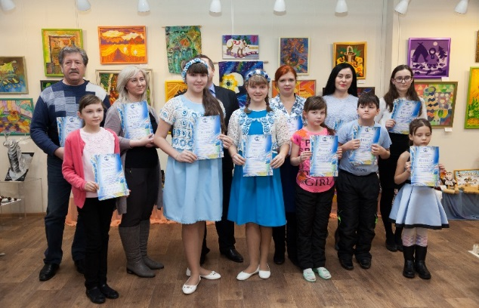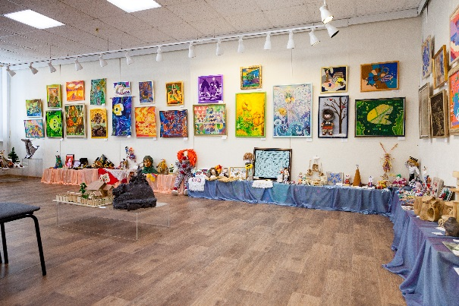

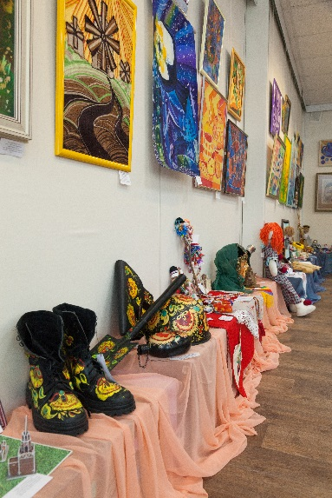
- "Нижневартовск – город будущего".
- творческий марафон "Мы за здоровый образ жизни";
- творческий форум "Ступени".
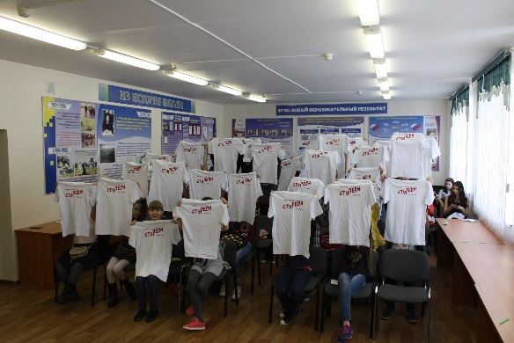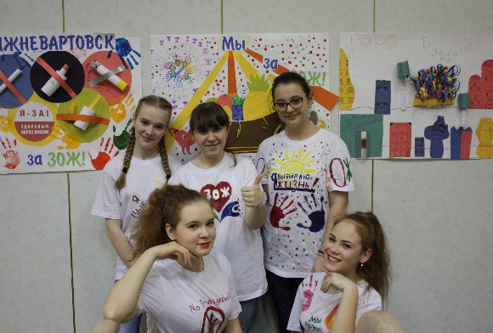
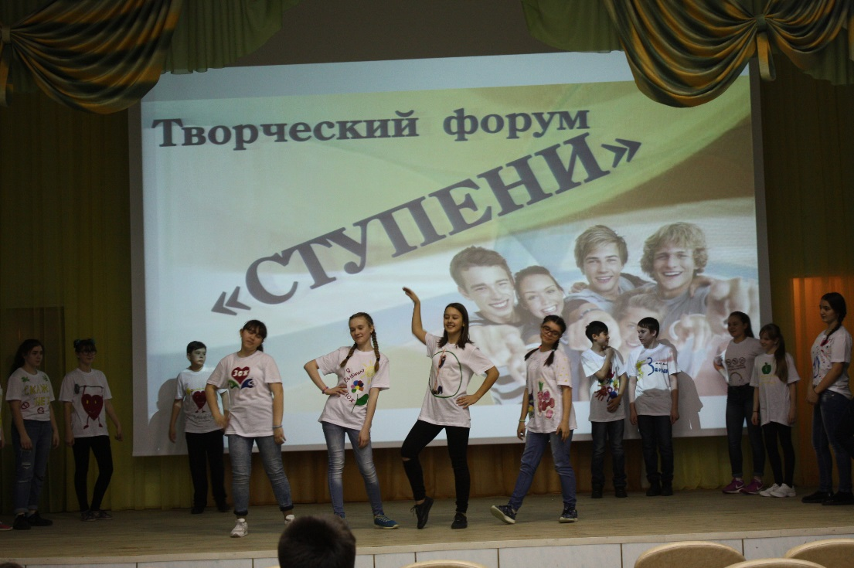

В 2017 году по договору о совместной деятельности по организации временного трудоустройства граждан с КУ ХМАО-Югры "Центр занятости населения" и МАУ г. Нижневартовска "Молодежный центр" трудоустроено 14 несовершеннолетних.
В подведомственных учреждениях дополнительного образования (МАУДО г. Нижневартовска "Детская школа искусств №1", "Детская школа искусств №2" и "Детская школа искусств №3") в 2016-2017 учебном году обучалось 1 несовершеннолетний, состоящий на учете в УМВД России по г. Нижневартовску и 3 несовершеннолетних находящихся в социально опасно положении. Все несовершеннолетние успешно осваивают дополнительные образовательные программы. По итогам учебного года:
3 человека имеют отметки об успеваемости "отлично" и "хорошо"
1 человек имеет отметки об успеваемости "хорошо" и "удовлетворительно".
В 2017-2018 учебном году 1 несовершеннолетний, состоящий на учете в УМВД России по г. Нижневартовску был снят с учета, и также продолжает обучение в школе искусств. У 2 несовершеннолетних, находящихся в социально опасно положении статус проживающих в социально опасно положении снят.
В адрес департамента образования направляются информационные письма с целью привлечения к посещению выставок, городских конкурсов, обучающихся общеобразовательных школ, несовершеннолетних детей, состоящих на индивидуальном профилактическом учете, а также проживающих в семьях, находящихся в социально опасном положении и иной трудной жизненной ситуации, для этнокультурного просвещения и приобщения к русской культуре.
Учреждения дополнительного образования детей в области культуры с целью формирование законопослушного поведения, профилактика безнадзорности, правонарушений и защиты прав несовершеннолетних, предупреждения семейного неблагополучия, социального сиротства, жестокого обращения с детьми учреждения дополнительного образования проводят мероприятия:
-"Воспитание правовой культуры" - тематическая беседа для обучающихся старших классов хорового, художественного и музыкального отделений;
-"Правила поведения в общественных местах" (мероприятие для родителей и учащихся оркестрового отделения);
- индивидуальная беседа "Социальные нормы и асоциальное поведение" (преступность, наркомания, алкоголизм);
- интерактивный урок "Поверь в себя" (2 мероприятия), с приглашением Сарбаева Д.З., председатель Межрегиональной общественной организации "Работающая молодежь Сибири";
- профилактическая беседа "Признаки ранней алкоголизации и наркотизации" (в рамках родительских собраний).
В зданиях учреждений обновлены информационные стенды и раздел сайта "Родителям" (размещены, информация о телефоне доверия, сведения по предупреждению совершения антиобщественных действий и последствиях вовлечения несовершеннолетних в употребление алкогольных напитков, наркотических, психотропных, токсических, одурманивающих веществ, размещена актуальная на сегодняшний день информация по предупреждению противоправных действий, а также о последствиях их совершения.
В целях организации содержательного культурного досуга детей и подростков, профилактики правонарушений и преступности несовершеннолетних, в том числе с привлечением несовершеннолетних, находящихся в социально опасном положении учреждениями культуры в 2017 году организовано и проведено 258 мероприятий с охватом 10943 человек, в 2016 проведено 173 мероприятия с охватом 9534 человека, увеличение мероприятий произошло на 14,9%, охват увеличился на 11,4 %.
Согласно ст. 24 ФЗ "Об основах системы профилактики безнадзорности и правонарушений несовершеннолетних" органы и учреждения культуры, привлекают несовершеннолетних, находящихся в социально опасном положении, к занятиям в клубных формированиях, способствуют их приобщению к ценностям отечественной и мировой культуры. По данному направлению работы муниципальными учреждения культуры ежегодно проводятся организационные и информационные мероприятия с целью массового привлечения детей и подростков в клубные формирования (Дни открытых дверей, Открытия творческих сезонов, Отчетные концерты творческих коллективов). Информация о клубных формированиях учреждений культуры, условиях посещения, расписаниях занятий, контактные данные творческих руководителей размещена в свободном доступе на официальном сайте органов местного самоуправления города Нижневартовска, на официальных сайтах муниципальных учреждений культуры а также на официальных страницах учреждений в социальных сетях.
С целью систематизации работы по профилактике безнадзорности и правонарушений с марта 2013 года управлением культуры еженедельно направляется в адрес Территориальной комиссии по делам несовершеннолетних и защите их прав администрации города Нижневартовска план мероприятий, согласно которому подведомственные учреждения культуры предоставляют пригласительные билеты.
В целях информирования населения о мероприятиях на официальном сайте органов местного самоуправления, в группах в социальных сетях и на официальных сайтах учреждений культуры, в печатных изданиях еженедельно размещается афиша культурных мероприятий "Отдыхаем всей семьей".
В 2017 году в микрорайонах города установлены 3 плоскостных сооружений, что позволило улучшить материально-техническую базу отрасли, совершенствуя спортивно-массовую и физкультурно-оздоровительную работу среди всех категорий и возрастных групп населения города, а также, помогут в дальнейшем привлечь к занятиям спортом, активному досугу детей и подростков в микрорайонах города, будут служить пропагандой здорового образа жизни, профилактикой негативных явлений среди подрастающего поколения.
Кроме этого для детей и подростков в свободном доступе в летний период была предоставлена возможность заниматься спортом на 31 плоскостном спортивном сооружении (гимнастические городки, многофункциональные площадки с искусственным травяным покрытием, спортивные корты, 1 из которых, с искусственным травяным покрытием, а также плоскостное сооружение «Роллердром» и Детский игровой парк на озере «Комсомольское»). На 7 из них была организована работа инструкторов, на 3-х площадках работали пункты проката, где инструкторы выдавали игровой инвентарь (мячи, скакалки, обручи и т.д.), следили за техникой безопасности во время работы площадки, вели журнал посещений и инструктаж по технике безопасности с посетителями. Круглогодично открыто плоскостное сооружение «Роллердром», стадион «Центральный».
В 3 квартале 2017 года в рамках сотрудничества администрации города Нижневартовска с АО «Самотлорнефтегаз» были выделены средства на приобретение и установку в микрорайонах города 11 турниково-гимнастических городов (размер 12х12). Площадки будут введены в эксплуатацию в 2018 году.
В летний период было реализовано несколько проектов с целью привлечения детей и подростков к занятиям спортом, организации активного досуга:
- проект «Спортзал на улице» организован на площади перед входом в СОК «Олимпия» для всех групп населения 5 дней в неделю в вечернее время;
- проект «Кросс-фит»-тренировки, включает в себя элементы интервальных тренировок высокой интенсивности, тяжёлой атлетики, пауэрлифтинга, гимнастики, гиревого спорта, бега и других, проводился на озере «Комсомольское» 4 раза в неделю в вечернее время.
- уличный «Workout». Тренировки организованы по выходным в вечернее время на турниково-гимнастическом комплексе за СОК «Олимпия» на турниках и брусьях.
Занятость и стимулирование творческой и деловой активности среди молодежи и подростков признаны во всем мире как наиболее эффективный способ борьбы с профилактикой негативных явлений. Мера очень эффективная, позволяет заполнить свободное время подростка, отвлечь от влияния улицы. Кроме того, ребята получают навыки самостоятельной трудовой деятельности, ведь временное трудоустройство позволяет им не только зарабатывать «карманные деньги», но и прочувствовать свою востребованность и полезность. За период участия во временных работах подростки получают заработную плату за счет муниципальных средств. В летний период 2017 года учреждениями спорта было трудоустроено 40 несовершеннолетних подростков.
В преддверии зимнего периода 2017-2018 годов в микрорайонах города были организованы торжественные открытия 8 ледовых площадок. Мероприятия прошли очень красочно, с приглашением ростовых кукол, Деда Мороза и Снегурочки, музыкальным оформлением и раздачей подарков для детей. На 6 из них организована работа пунктов проката коньков. В зимний период планируется привлечь к посещению пунктов проката более 20 тысяч детей и подростков.
Организованы участия детей и подростков в профилактических акциях, операциях:
- акция «День детского телефона доверия» (осуществлено размещение номеров телефонов детского телефона доверия на информационных стендах и интернет сайтах учреждений, распространены информационные буклеты: «Ты не один, позвони!», «Куда обратиться, если есть подозрения о нахождении ребенка в «Группах смерти?», проведены совместные мероприятия с сотрудниками ОДН «Детский телефон доверия» с участием 83 чел., «Забираем страх! Возвращаем улыбку» с охватом 309 чел.);
- первый этап Общероссийской антинаркотической акции «Сообщи, где торгуют смертью» (проведены профилактические беседы с воспитанниками учреждений, родительские собрания на темы: «Скажем нет! Наркомании», «Мы за здоровый образ жизни». Проведены физкультурно-массовые мероприятия с привлечение детей, находящихся в социально опасном положении: первенство по волейболу, военно-спортивная эстафета, соревнования по лыжным гонкам, всего 18 мероприятий, с охватом порядка 1 800 человек);
- акция по предупреждению травм и несчастных случаев с детьми «Защитить и уберечь» (проведены профилактические беседы с обучающимися, микро-зачеты, инструктажи с общим охватом 5 711 человек);
- межведомственная профилактическая операция «Подросток» (в летний каникулярный период проведено 36 физкультурных и спортивных мероприятий с охватом 2 600 человек, в том числе, 220 детей, находящихся в трудной жизненной ситуации, из них 13 детей, состоящих на различных видах профилактического учета).
Проведены родительские собрания по следующим направлениям:
- профилактика жестокого обращения в семье: проведено 39 собраний, с охватом 1 526 человек (на темы: «Жестокое обращение к детям - примета времени», «Информирован, значит защищён!», «Наши дети нуждаются в защите», «Административная и уголовная ответственность за факты насилия в отношении детей», «Протест или крик о помощи!?», «Рука помощи», «Как понять тебя, подросток?», «Тепло родительского сердца – лучшая защита от наркомании», «Атмосфера жизни семьи, как фактор физического и психического здоровья ребёнка» и т.д.);
- предупреждение противоправных действий с детьми: проведено 36 собраний, с охватом 1 408 человек (на темы: «Как не стать жертвой преступления», «Уголовное право в вопросах и ответах», «Уголовная ответственность несовершеннолетних, административная ответственность несовершеннолетних и их родителей» «Профилактика безнадзорности и правонарушений несовершеннолетними», «Родительская ответственность» «Ключевые правила общения с подростком» и т.д.);
- о необходимости контроля за несовершеннолетними при регистрации, создании новых страниц в социальных сетях, в том числе в программах мгновенного обмена информацией (мессенджерах): проведено 16 родительских собраний, с охватом – 3 972 человека (на темы: «Развлечения и безопасность детей в Интернете», «Контроль сайтов, страниц, посещаемых детьми», «Регистрация детей в социальных сетях. Темная сторона Интернета», «Учим детей этике сетевого общения» и т.д.);
Для семейных команд на базе спортивных сооружений, в том числе посёлке Магистральный, проводились такие физкультурные мероприятия, как «Папа, мама, я – спортивная семья!», «Дружная семья» (30-40 чел.), «Семейный Ералаш» (34 чел.), Фестиваль семейного спорта «Быть здоровым – здорово!» (участвует порядка 50-60 чел., от 10 до 30 семей). Второй год подряд на базе МАУДО «СДЮШОР по ЗВС» организованы соревнования «Эстафета поколений», учреждением проводятся семейные прогулки с элементами обучения технике лыжных ходов, «Семейные эстафеты на льду». Кроме этого, в местах массовых гуляний были организованы физкультурные мероприятия, в которых принимали участие все желающие жители города, в том числе дети и их семьи.
В целях реализации системы мер по профилактике безнадзорности и правонарушений несовершеннолетних, обеспечения отдыхом и занятостью в каникулярные периоды детей и подростков, в том числе, состоящих на различных видах профилактических учетов, учреждениями спорта проводятся различные формы деятельности, позволяющие привлечь данную категорию детей и подростков к спорту, активному досугу и здоровому образу жизни:
- агитационная работа (распространение буклетов, информационных листов о деятельности учреждений спорта, рассылка писем с привлечением подростков для участия в спортивно-массовые мероприятиях), в летний период разослано писем порядка 300 несовершеннолетним;
- в учреждениях разработаны планы профилактической работы, определены ответственные за работу с детьми группы социального риска;
- проведены трудовые десанты (посадка деревьев, уборка прилегающих территорий).
- организованы посещения несовершеннолетних по адресу проживания, месту учебы;
- проведены индивидуальные профилактические беседы, разъяснения о порядке набора в спортивные секции, кружки, лагеря дневного пребывания детей, организованных на базе спортивных учреждений в каникулярные периоды, о трудоустройстве;
- доведена информация о работе пунктов проката, спортивных площадках, на которых будут проводиться спортивно-массовые мероприятия;
- разработаны и распространены в количестве более 600 штук информационные буклеты, памятки для несовершеннолетних и их родителей;
- с целью предупреждения противоправных действий среди несовершеннолетних были организованы и проведены тематические классные часы, профилактические беседы с обучающимися, родительские собрания в количестве 36 мероприятий, с охватом – 4 685 человек;
- на сайтах учреждений размещены публикации, видеоролики: «Жизнь наркоманов – посмотри подумай!!!», «Деточки», «Детектор лжи. Жесты.», «Правда про алкоголь», «Безопасность на железной дороге», «Профилактика травматизма на железной дороге», «РЖД-окна-с кровью-версия», «О привлечении детей с ограниченными возможностями здоровья к спорту, активному образу жизни», «О возможностях организации досуга детей на открытых площадках города», «Пропаганда здорового образа жизни», «Возможности равны!», «Любимое дело! Родной город! Моя страна!», «Создавай свое будущее сам! Стань лучшим! Стань лучше! Займись спортом!», «Основы ЗОЖ. Как привести тело в порядок?», «Стань мотивацией для других» и т.д.
По итогам 2017 года к занятиям физической культурой и спортом привлечены 1 186 несовершеннолетних, находящихся в социально опасном положении и других трудных жизненных ситуациях, в том числе 11 подростков, состоящих на учете в ТКДН.
На заседаниях территориальной комиссии в течение года принято 1597 постановлений о проведении/продолжении профилактической работы, о прекращении работы в отношении несовершеннолетних, родителей, что на 34,6% больше аналогичного периода прошлого года (2016 год – 1186 постановлений).
В течении года в целях предупреждения правонарушений и преступлений в отношении 738 несовершеннолетних за совершение правонарушений и преступлений, антиобщественных деяний, употребление алкогольной продукции, психоактивных веществ, самовольные уходы из дома организована индивидуальная профилактическая работа, в том числе в течение года субъектами системы профилактики были выявлены 327 несовершеннолетних. Специалистами субъектов системы профилактики была оказана социально-педагогическая, психологическая, педагогическая, юридическая помощь, проведен комплекс профилактических и коррекционных мероприятий (2016 год - 514). В связи с устранением причин и условий, способствующих совершению преступлений, в отношении 255 несовершеннолетних завершена профилактическая работа, подростки сняты с профилактического учета (2016 год – 205 несовершеннолетних). В отношении 378 несовершеннолетних работа субъектами системы профилактики продолжена (2016 год – 309 несовершеннолетних).
В отношении 4 несовершеннолетних на заседаниях территориальной комиссии приняты постановления с решением ходатайствовать перед городским судом о направлении подростков в учреждение закрытого типа. В настоящее время 4 подростка находятся в спецшколе, 21.12.2017 городским судом в отношении одного подростка принято решение о помещении его в учреждение закрытого типа сроком на три года.
В 2017 году в адрес территориальной комиссии поступила информация о 100 семьях, находящихся в социально опасном положении, в которых проживает 159 несовершеннолетних, права и законные интересы которых нарушены, в отношении которых субъектами системы профилактики начата индивидуальная профилактическая работа.
В целях защиты прав несовершеннолетних учреждениями системы профилактики безнадзорности и правонарушений города Нижневартовска в течении 2017 года проведена работа по устранению причин и условий, способствующих нахождению семей в социально опасном положении в отношении 274 семей, в которых проживает 433 несовершеннолетних.
С целью достижения положительных результатов в профилактической работе, повышения эффективности профилактической работы с несовершеннолетними и родителями в течение года осуществлялось взаимодействие с общественной организацией «Работающая молодежь Сибири», с Региональной общественной организацией «Многодетная семья и семья с ребенком инвалидом», общественной организацией «Молодая семья», с представителями национальных общественных организаций Азербайджана, Узбекистана, закреплялись наставники из числа сотрудников полиции. В профилактической работе с несовершеннолетними и родителями принимали участие представители Православной церкви. Представители общественных организаций оказывали помощь в профилактической работе с 17 семьями, находящимися в социально опасном положении, иной трудной жизненной ситуации, и 4 несовершеннолетним. Совместно с членами общественных организаций оказано содействие в направлении несовершеннолетних в БУ ХМАО – Югры «Комплексный центр социального обслуживания населения «Гелиос», КУ ХМАО – Югры «Социально-реабилитационный центр для несовершеннолетних «Берегиня». Во взаимодействии с общественной организацией «Нижневартовск без наркотиков» проведена работа с одним подростком, который в настоящее время проходит реабилитацию в реабилитационном центре.
Территориальной комиссией были организованы рейдовые мероприятия с привлечением общественности, специалистов органов и учреждений системы профилактики по микрорайонам города, местам концентрации молодежи, жилым поселкам, СОТам. В ходе патрулирования проводились проверки общественных мест, где запрещено нахождение детей без сопровождения родителей (законных представителей), торговых предприятий с целью выявления фактов продажи несовершеннолетним алкогольной и табачной продукции, проверки по месту жительства неблагополучных семей, состоящих на учёте, выявления раннего семейного неблагополучия, осуществления контроля за семьями, оказавшимися в социально-опасном
В 2017 году субъектами системы профилактики во взаимодействии со службами УМВД проведено 16 комплексных оперативно-профилактических мероприятий и акций, направленных на выявление несовершеннолетних правонарушителей, мест концентрации несовершеннолетних, предупреждение безнадзорности и правонарушений среди несовершеннолетних, защиту их прав и законных интересов, выявление семейного неблагополучия, взрослых лиц, вовлекающих несовершеннолетних в противоправную деятельность – «Правонарушитель», «Скажи, где торгуют смертью!», «Мы, порядок и закон», «Условник», «Здоровье», «Велосипед», «Право ребенка», «Лето», «Семья», «Всеобуч», «Лидер», «Подросток и закон», «Сообщи, где торгуют смертью», «Дети России - 2017», «Зима». Три межведомственные акции, направленные на профилактику правонарушений, жестокого обращения с детьми и подростками, обеспечение комплексной безопасности несовершеннолетних, создания условий для активного отдыха и занятости несовершеннолетних в свободное от учебы время: «Защитить и уберечь», «Дарю детям добро», «Безопасный двор».
Продолжена работа детской общественной приемной при территориальной комиссии. В течение года в детскую общественную приемную обратилось 111 граждан: 66 родителей, 20 несовершеннолетних, 25 иных граждан по вопросам семейного неблагополучия, нарушений детско - родительских отношений, трудоустройства несовершеннолетних, защиты прав и законных интересов. Всем обратившимся даны консультации, оказана помощь в вопросах защиты прав и законных интересов, трудоустройства несовершеннолетних (2016 год – 115 граждан: 35 родителей, 31 несовершеннолетний, 49 иных граждан).
На постоянной основе осуществляется взаимодействие с Тюменской воспитательной колонией, в которой отбывают наказание несовершеннолетние жители города. Всего организовано 2 встречи с несовершеннолетними детьми. Оказана благотворительная помощь.
В 2017 году снижено количество совершенных несовершеннолетними общественно-опасных деяний до достижения возраста уголовной ответственности на 17% (2016 год - 50, 2017 год - 41); на 0,84% снижено количество самовольных уходов несовершеннолетних (2016 год – 118, 2017 год - 117); на 18% снижено количество общественно-опасных деяний, совершенных подростками до достижения возраста уголовной ответственности (2016 год -50, 2017 год - 41); на 6% снижено количество семей, находящихся в социально опасном положении, сокращено на 6% (2016 год - 290, 2017 год - 274), на 7% уменьшено количество семей, в отношении которых продолжена профилактическая работа (со 126 семей до 118 семей); снижено количество родителей, привлеченных к административной ответственности за ненадлежащее исполнение родительских обязанностей по воспитанию, содержанию на 15 % (2017 год - 200, 2016 год – 236). Не допущен рост преступлений по линии незаконного оборота наркотиков (2016 год – 7, 2017 год - 7). Наметилась отрицательная динамика роста подростковой преступности, на 16% увеличилось количество суицидальных попыток с 12 до 14. Рост преступности был прогнозируемым, этому способствовали как объективные, так и субъективные причины, одними из причин является возросшая криминальная активность подростков, отсутствие должного контроля со стороны родителей, допущение ими нахождения несовершеннолетних в ночное время, так как большая часть преступлений в 2017 году совершены в ночное время; отмечен рост количества преступлений, совершенных несовершеннолетними и при их участии, на 3,2% (2017 год – 130, 2016 год - 126), количества несовершеннолетних, совершивших преступления на 29,7% (2016 год – 91, 2017 год - 118). Наибольшее количество преступлений были совершены несовершеннолетними в возрасте с 16-17 лет – 69, что на 19% больше в сравнении с 2016 годом (2016 год - 58), на 48,5% отмечен рост количества преступлений, совершенных несовершеннолетними в возрасте от 14-15 лет (2016 год – 33, 2017 год - 49). Отмечен рост повторной преступности среди несовершеннолетних на 47,8% и составляет 34 несовершеннолетних, которые совершили 46 преступлений (2016 год - 23 подростка совершили повторно 43 преступления). В 4,4 раза увеличилось количество родителей (законных представителей) привлеченных по ч.1 статьи 5.35 КоАП РФ за нахождение несовершеннолетних детей в ночное время без сопровождения взрослых (2016 год – 104, 2017 год - 460). Не удалось достичь снижения количества несовершеннолетних, законных представителей, привлеченных к административной ответственности за употребление алкогольной продукции несовершеннолетними, за нахождение несовершеннолетних в состоянии алкогольного опьянения. В 2017 году к административной ответственности на 31% больше привлечено несовершеннолетних за употребление алкогольной продукции (2017 год – 80 несовершеннолетних, 2016 год – 61 несовершеннолетний). На 29% больше привлечено законных представителей за нахождение в состоянии опьянения несовершеннолетних, потребление (распитие) ими алкогольной и спиртосодержащей продукции либо потребление ими наркотических средств или психотропных веществ, новых потенциально опасных психоактивных веществ или одурманивающих веществ (2016 год -205, 2017 год - 265).

